- 采购立项管理
  - 采购立项
功能介绍：
此环节具备项目、采购项目及标段（包）的新增、修改、审核等功能。
采购代理登录系统，点击招标采购立项菜单，进入招标采购立项列表，点击新增按钮进行新建项目、采购项目并划分标段，系统自动将招标组织方式设置为委托招标且不可修改，填写完数据项后点击保存按钮进行保存，点击提交按钮进行提交审核。
采购人登录系统，点击招标采购立项菜单，进入招标采购立项列表，点击新增按钮进行项目的新建项目、采购项目并划分标段，采购人可修改招标组织方式为自行采购或委托招标，当选择委托招标时需要选择采购代理，填写完数据项后点击保存按钮进行保存，点击提交按钮进行提交审核。
操作岗位：
采购人
前置条件：
无
操作步骤：
- 点击“默认门户—采购立项管理—采购立项”菜单，进入项目列表页面。如下图：
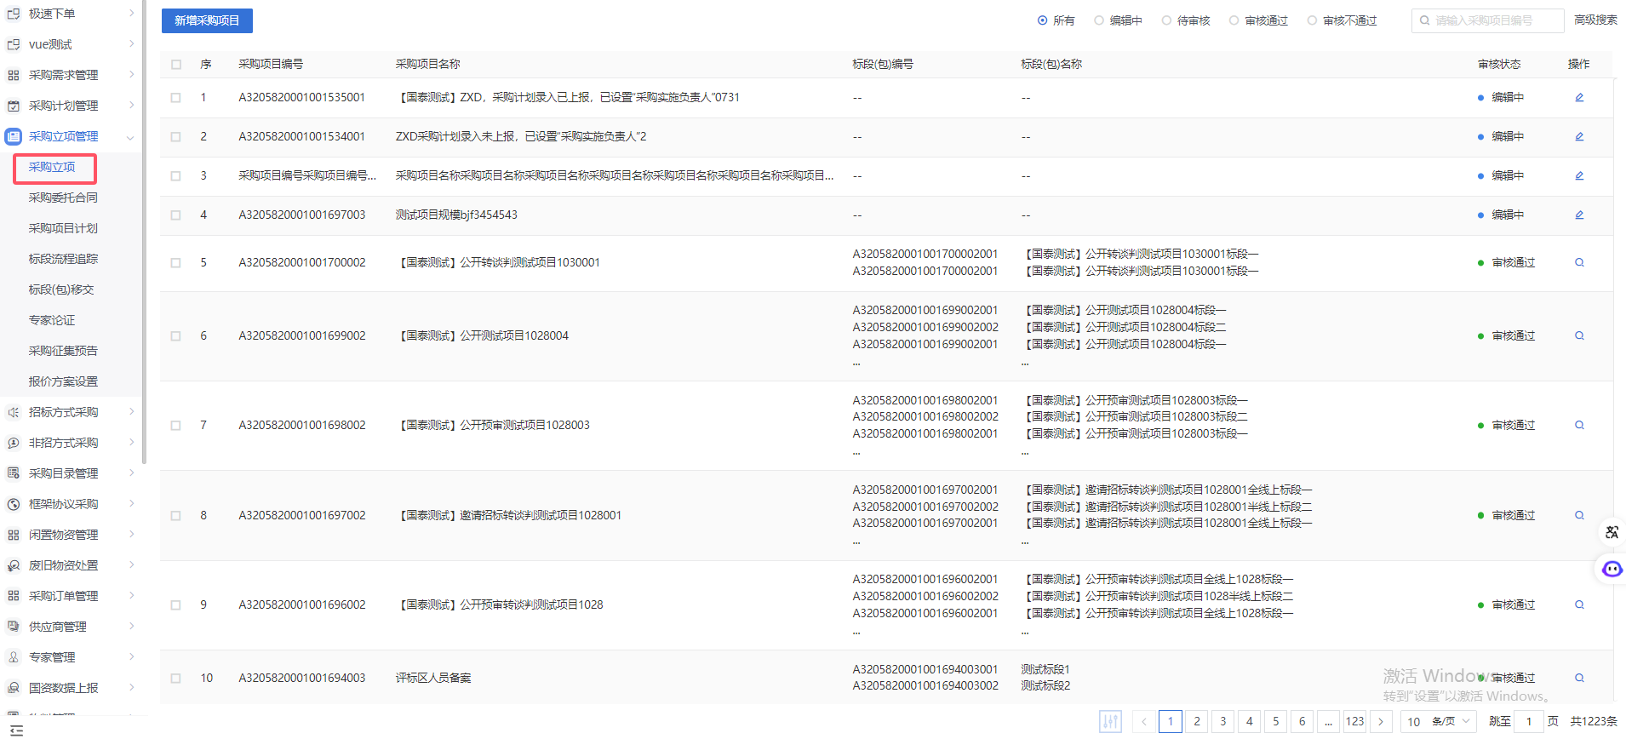
- 点击“新增项目”按钮，进入新增招标采购立项页面。如下图：
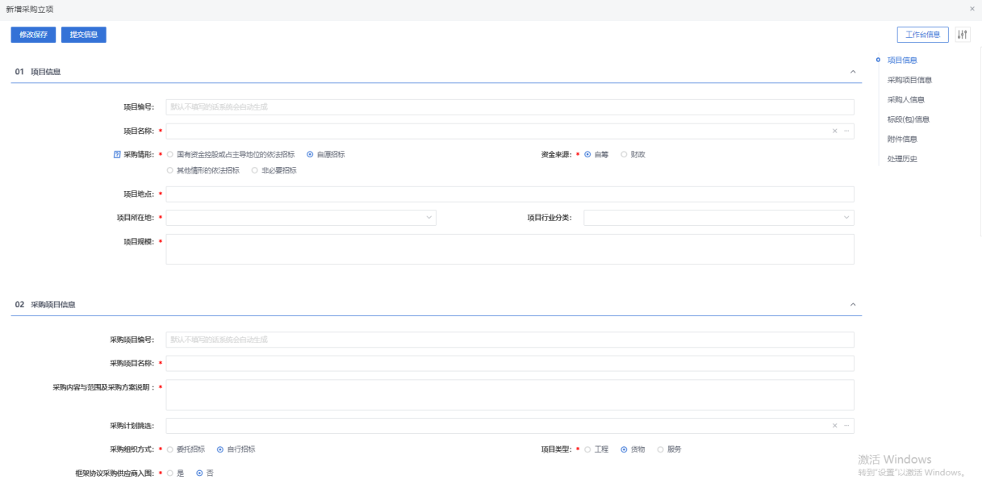
- “项目名称”可以手动填写；
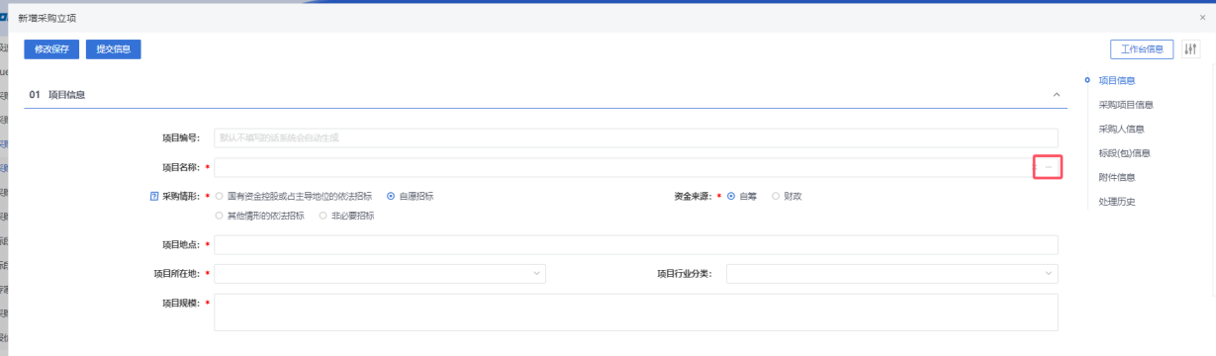
- “采购组织方式”中默认为“自行招标”，允许修改。当是否联合采购，勾选【是】，页面会展示其他单位栏目，新增联合采购单位，如下图：
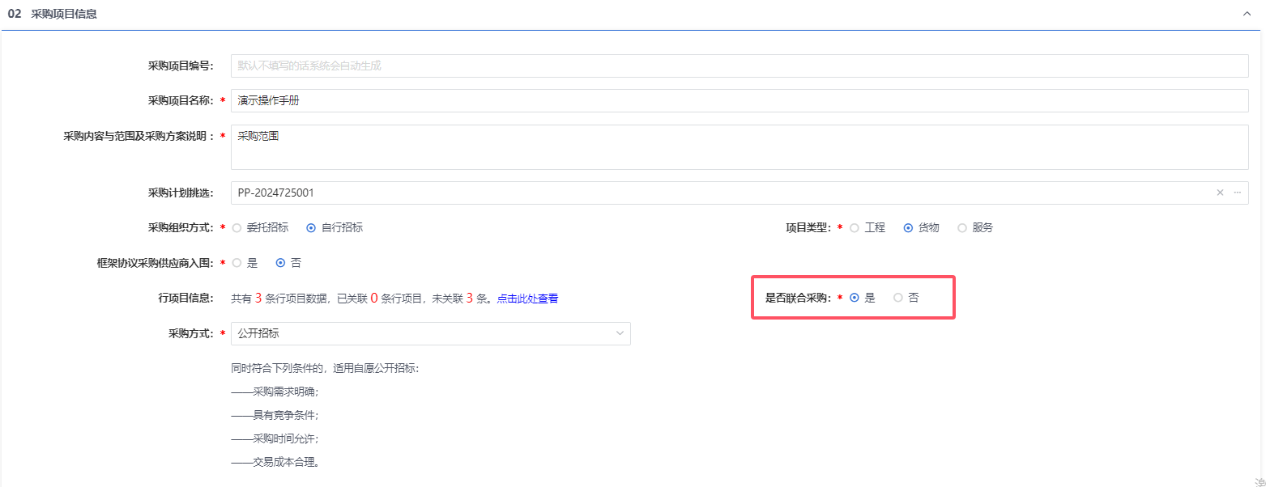
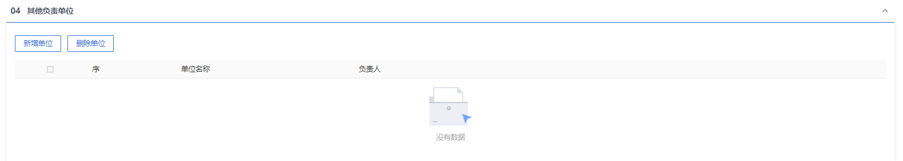
点击“新增单位”，可挑选采购人及采购负责人。如图：
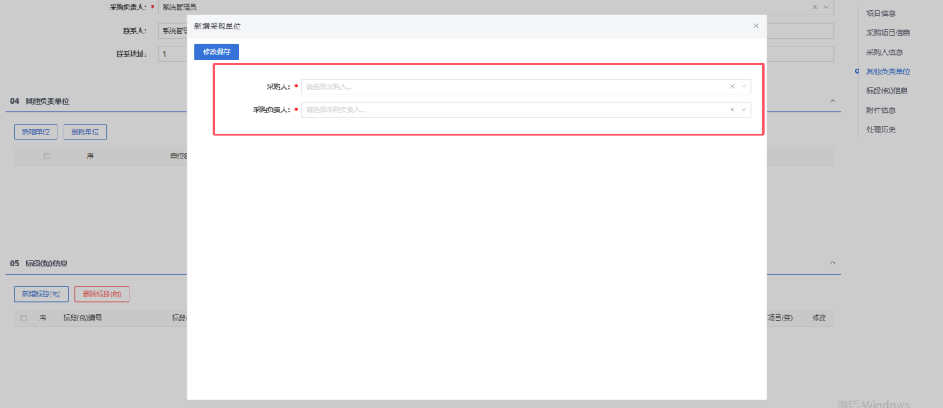
- 点击“新增标段（包）”按钮，进入新增标段（包）信息页面。如下图：
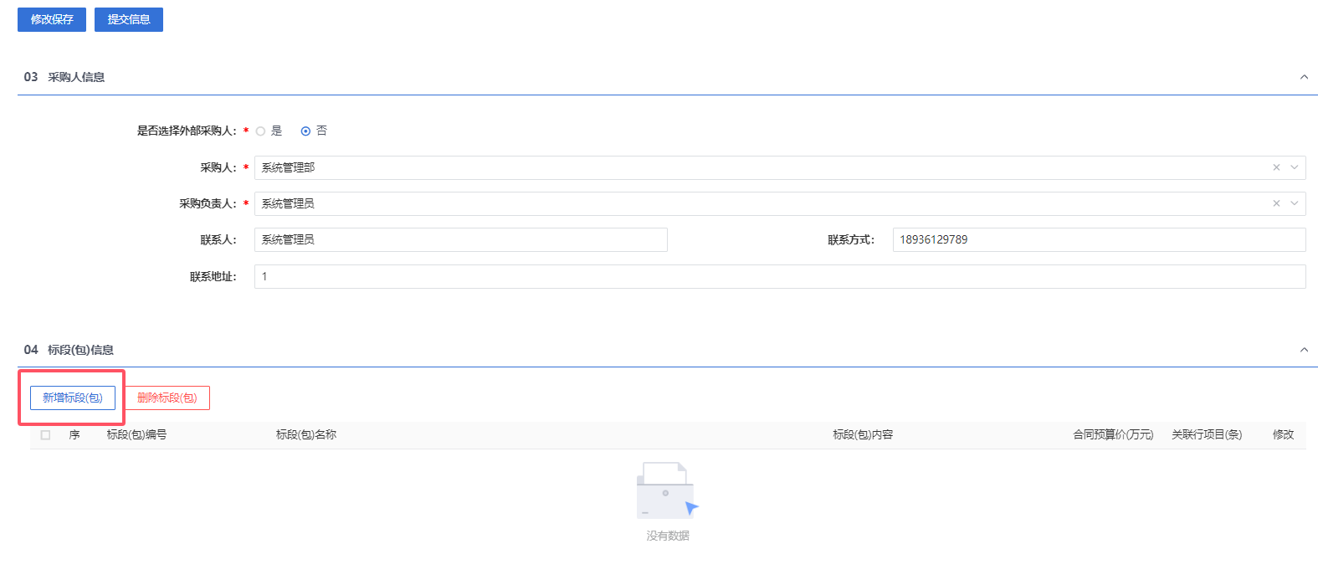
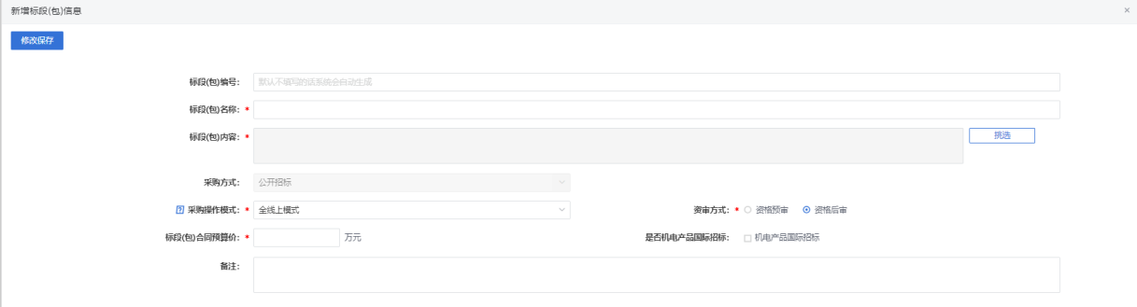
- 完善标段（包）信息后，点击“修改保存”按钮，标段（包）新增成功。如下图：
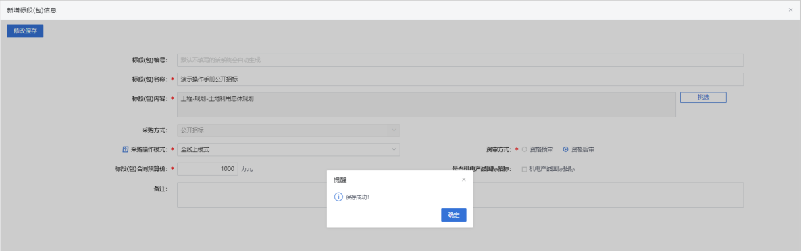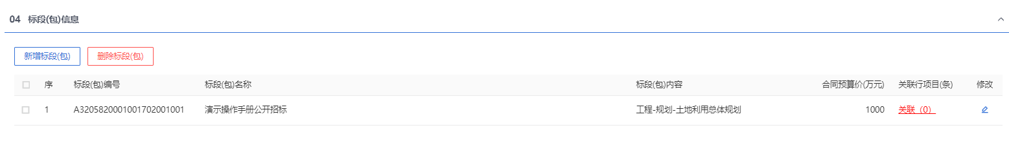
- 新增采购立项页面上，点击“提交信息”按钮，弹出“请输入意见”框，输入意见后点击“确认提交”按钮，若为一步审核，状态为“审核通过”状态；若配置了审核工作流，状态为“待审核”，提交给下一步审核人进行审核。如下图：
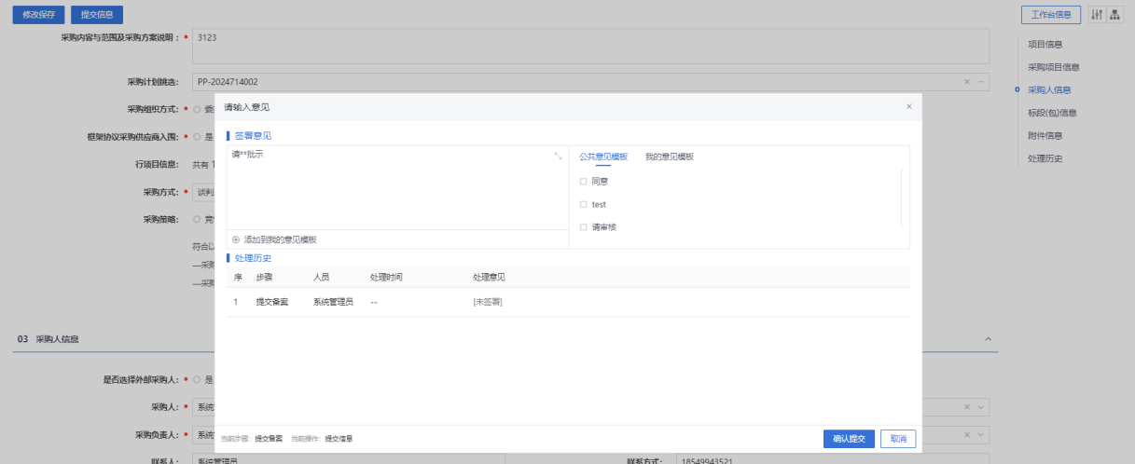
- 采购立项列表页面上，点击招标项目后的“操作”按钮，可修改该招标项目信息。如下图：
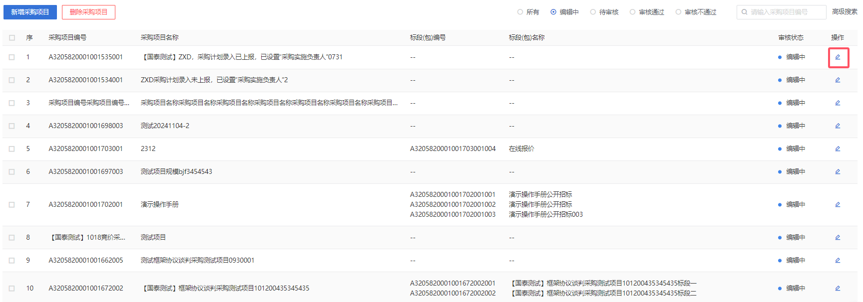
注：只有“编辑中”中的招标项目才可以修改信息。
- 采购立项列表页面上，选中要删除的招标项目，点击“删除项目”按钮，可删除该招标项目。如下图：
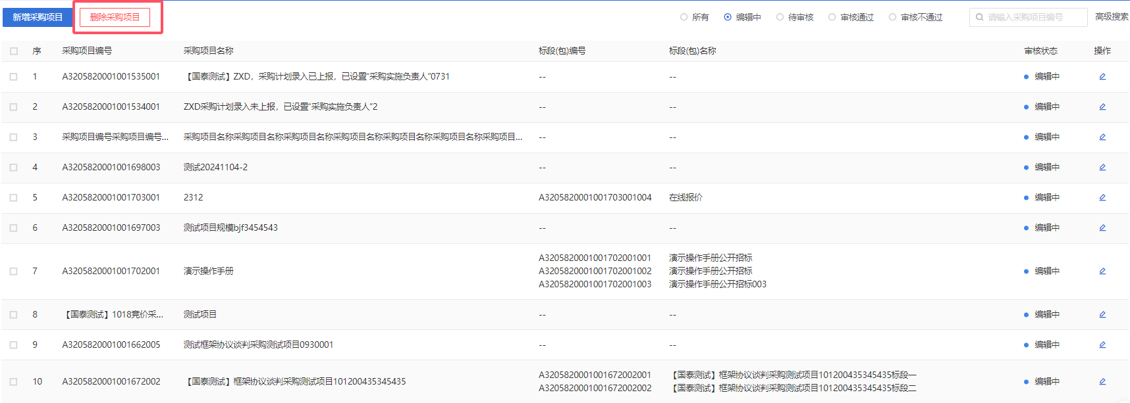
注：只有“编辑中”的采购项目才可以删除。

1.2直接采购
    - 编制采购文件
前置条件：招标采购立项审核通过，标段（包）采购方式为直接采购的标段（包）。
功能说明：编制采购文件。
操作步骤：
- 点击“直接采购-编制采购文件”菜单，进入编制采购文件列表页面。如下图：
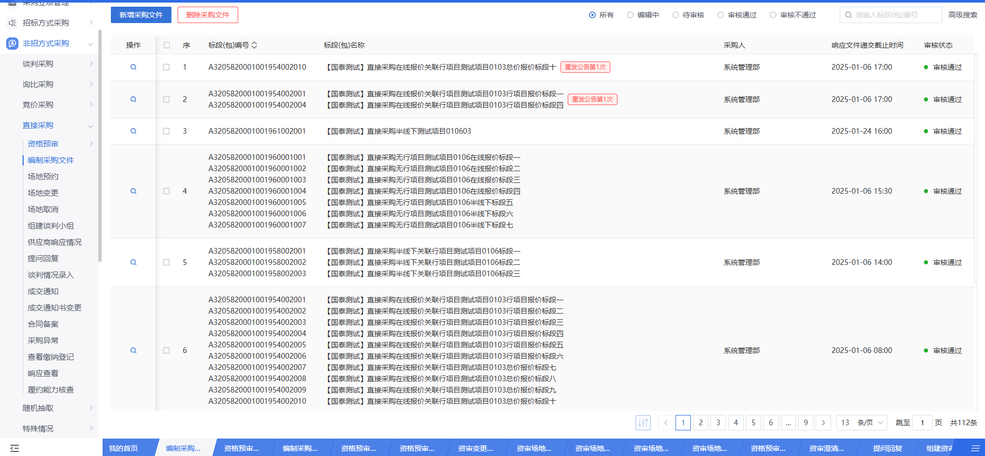
- 点击【新增采购文件】按钮，进入挑选标段（包）页面。如下图：
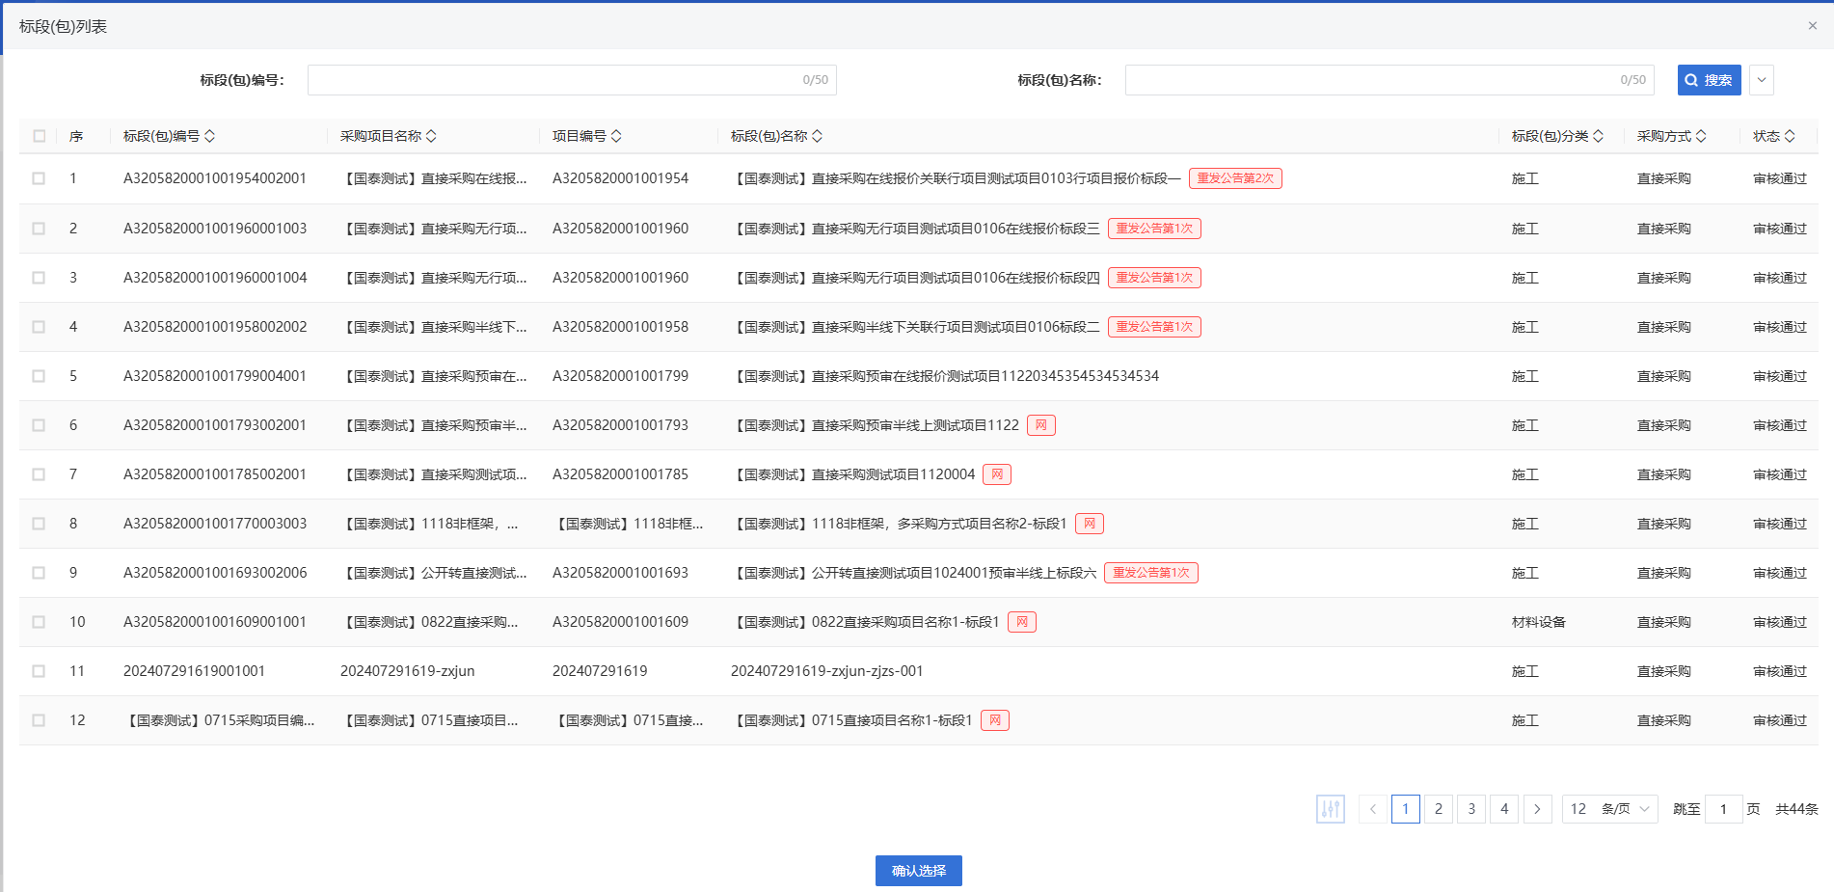
- 挑选标段（包）页面，选择标段（包），点击【确认选择】按钮，进入“编制采购文件”页面。如下图：
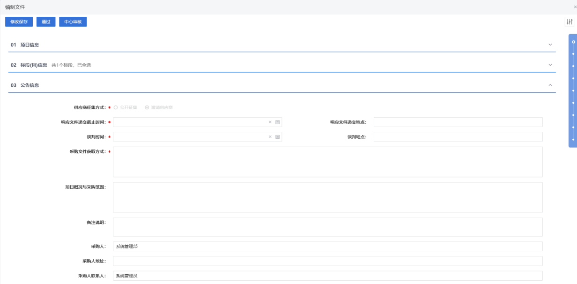
- 填写页面内容。如下图：
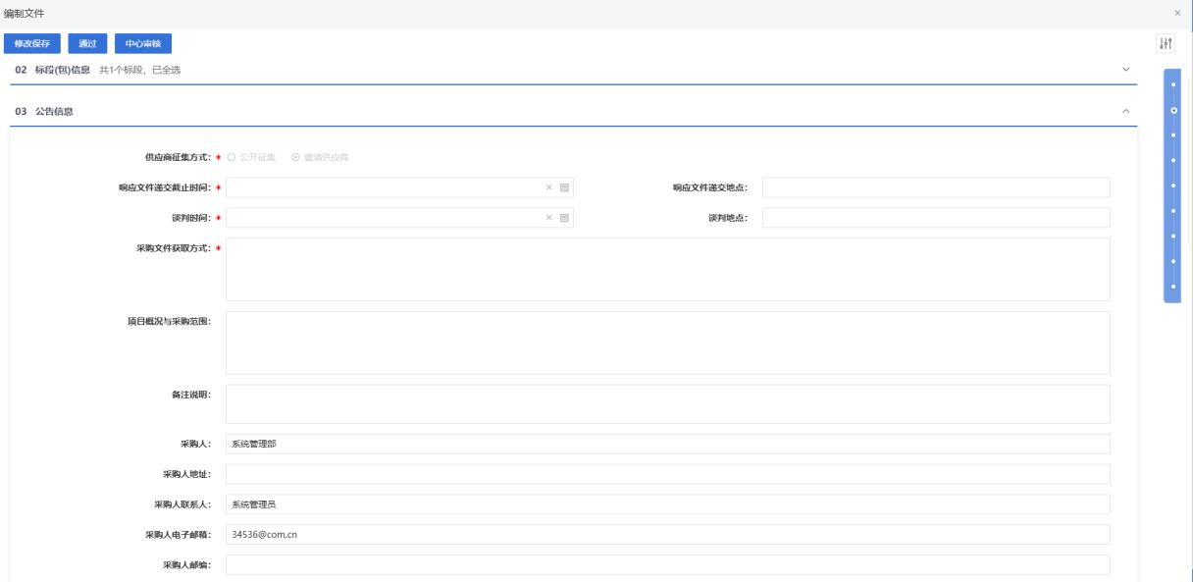
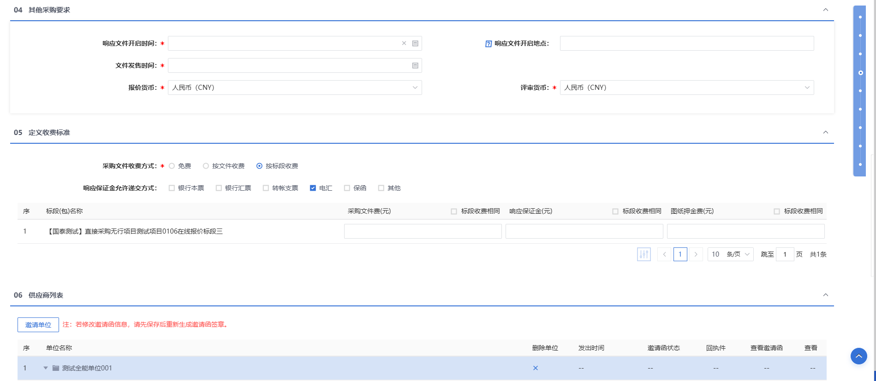
注：
（1）“标段（包）信息”中，点击“”按钮可以添加其他标段（包）一起编制采购文件。（只能选择到同一个招标项目下相同采购方式且尚未编制采购文件的标段（包）。）
（2）“供应商征集方式”默认为“邀请供应商”，并且灰化不可修改。
（3）响应文件递交截止时间：设置的时间之前，被邀请的供应商允许回复邀请函；设置的时间已到，被邀请的供应商不允许回复邀请函。
（4）响应文件开启时间不能早于响应文件递交截止时间。
（5）采购文件工本费为供应商下载采购文件时需支付的费用。
（6）响应保证金金额为供应商参与投标时缴纳的保证金金额。选择“收费”时，需设置响应保证金允许递交方式。
（7）报价货币：选择后，“谈判及评审情况录入”菜单中，针对行项目录入价格时，可以选择到该货币。
（8）评审货币：选择后，在“谈判及评审情况录入”菜单中，录入的最终谈判金额的货币即为所选择的货币。
3、点击“邀请单位”按钮，进入邀请单位录入页面，选择供应商库。如下图：
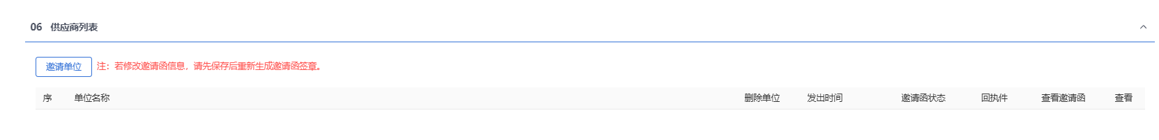
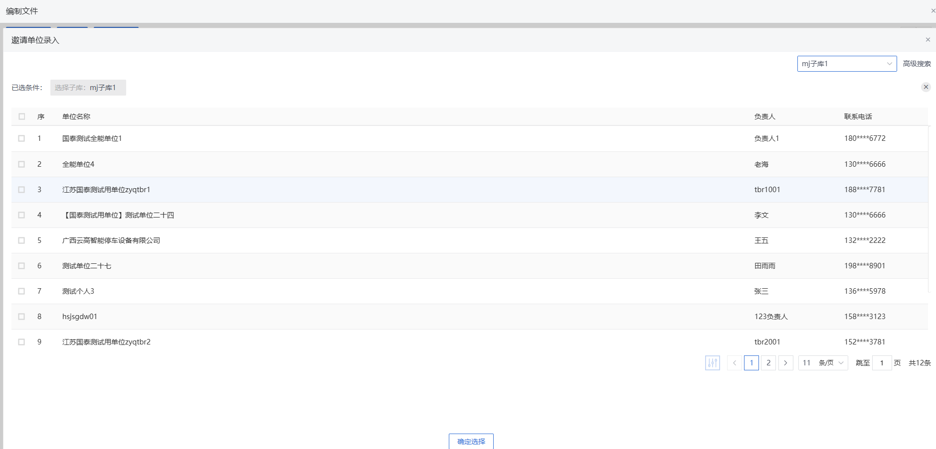
注：添加邀请单位前，必须先填写页面上的信息。
4、选择要邀请的供应商，点击“确定选择”按钮。供应商添加成功。如下图：
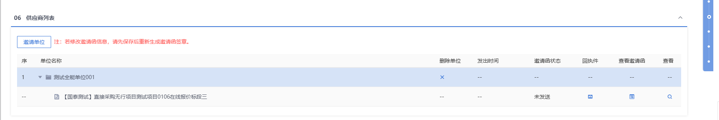
注：直接采购方式下只能邀请一家供应商。若是邀请多家供应商，点击“通过”按钮时，会给出提示信息。
5、如要删除已经添加的单位，点击“”按钮，可以删除单位。如下图：
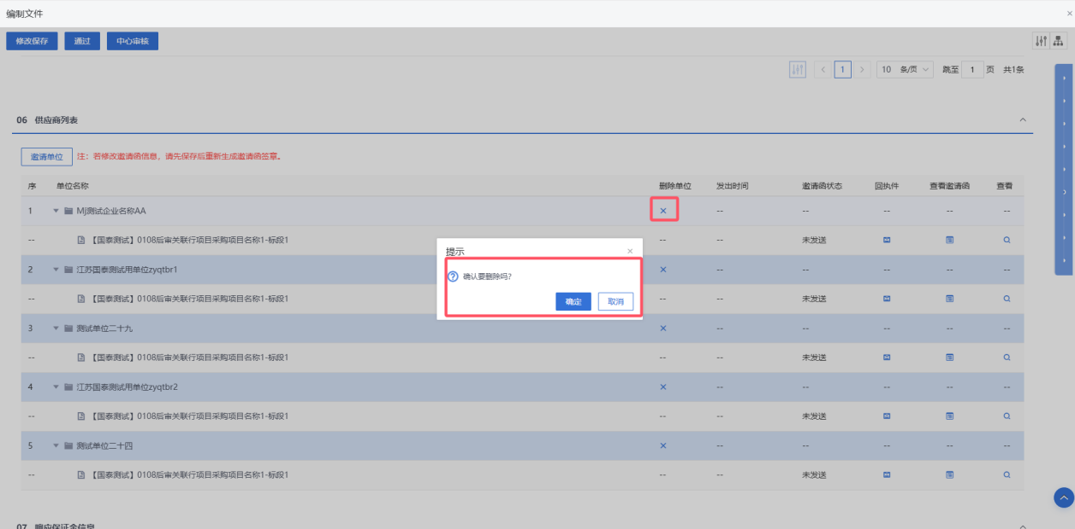
6、点击“查看邀请函”按钮，弹出提示信息对话框。如下图：
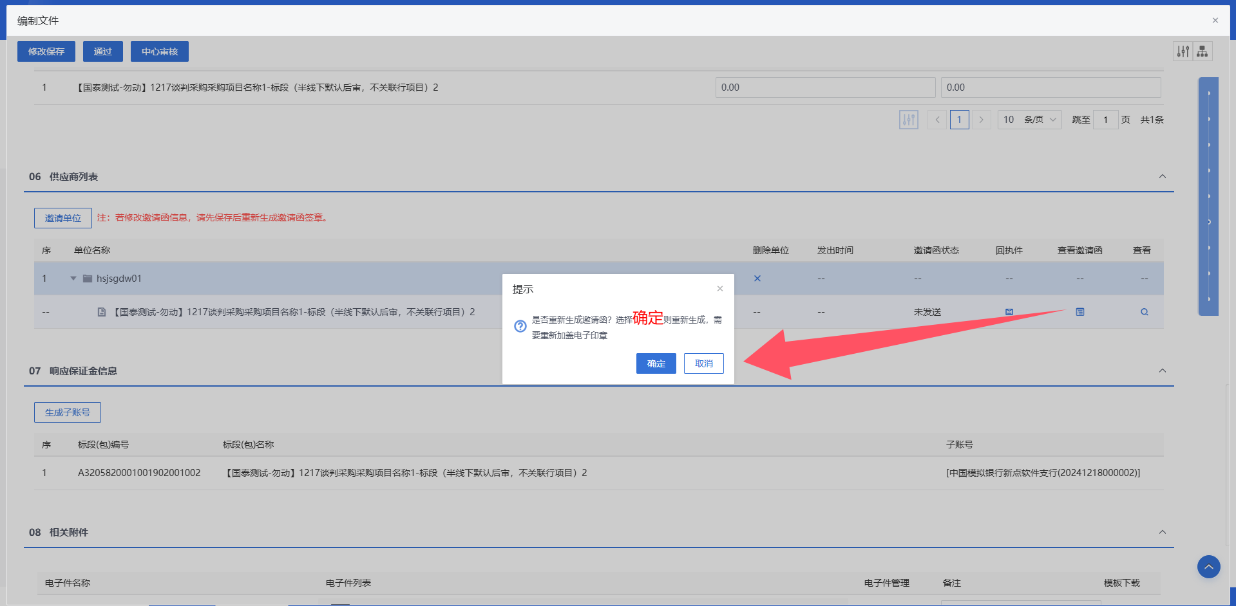
7、提示信息点击“确定”按钮或者“取消”按钮，均可以进入生成邀请函页面。如下图：

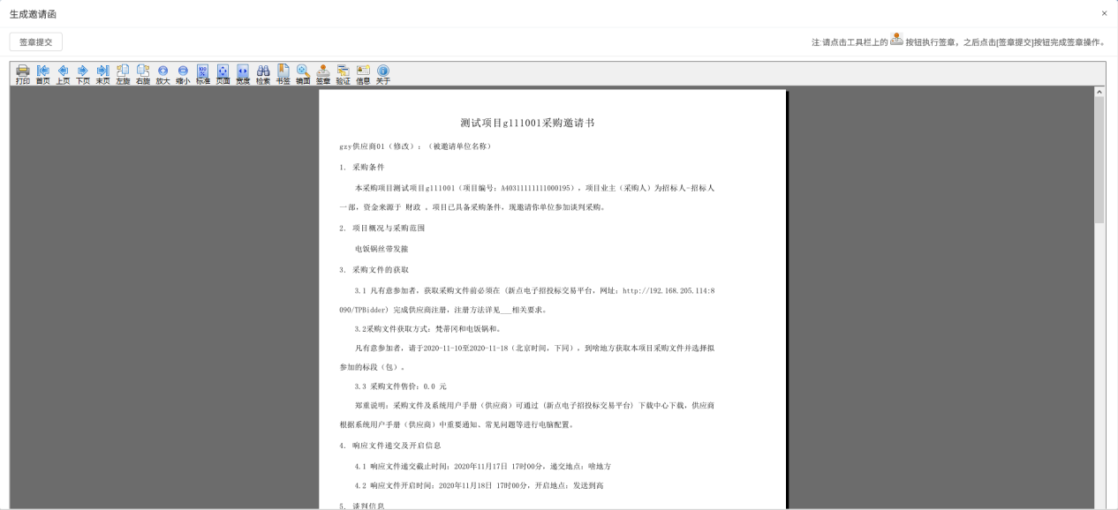
注：如果邀请函已经完成签章，提示信息中，点击“取消”按钮，生成邀请函页面上仍然显示该签章；点击“确定”按钮，则生成邀请函页面上，签章消失，需要重新签章。
8、插入CA锁，点击“”按钮，可以对邀请函签章。签章完成后，点击“签章提交”按钮，签章成功。如下图：
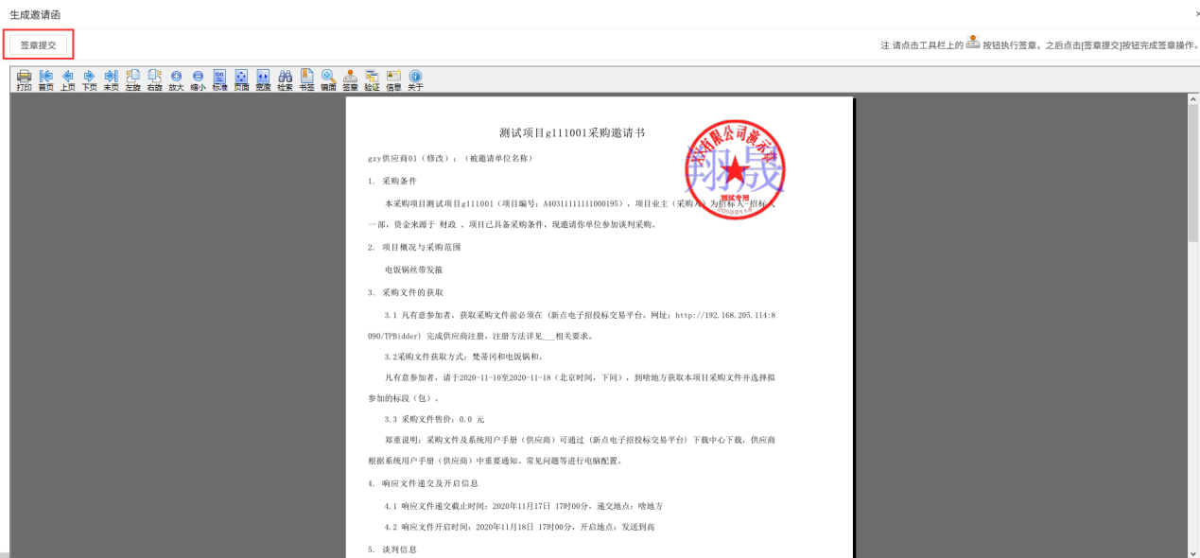
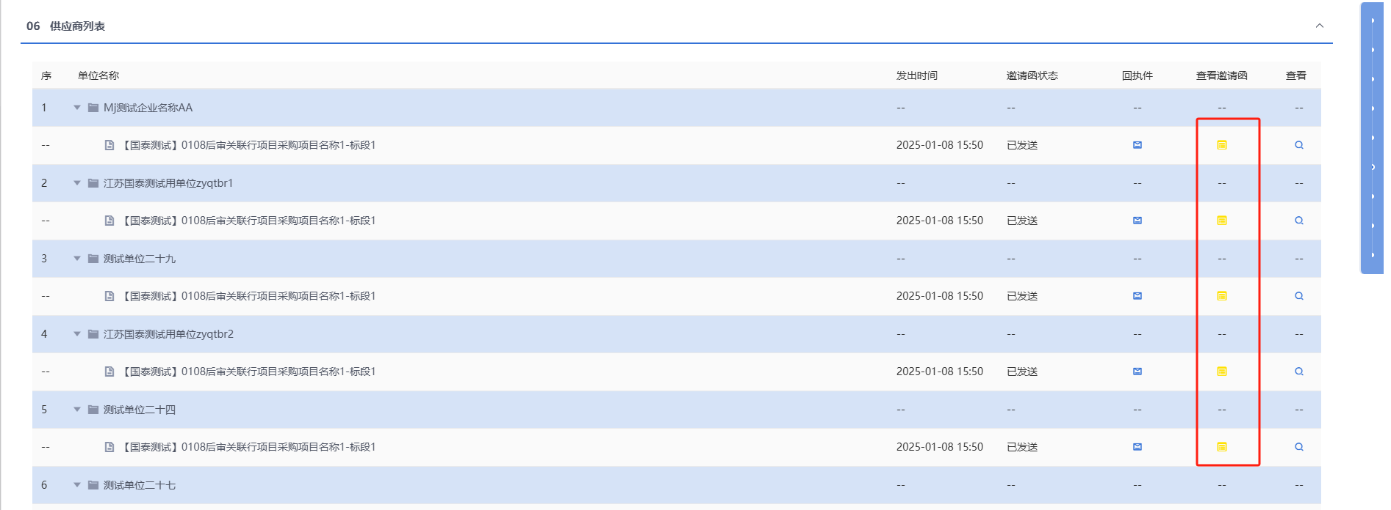
注：
①供应商征集方式选择“邀请供应商”，编制采购文件审核通过，则发出邀请函。
②回执件：供应商征集方式选择“邀请供应商”，审核通过的编制采购文件页面上，如果供应商已经回复邀请函，点击“”按钮，可以查看回执函。
9、“07相关附件”中，点击采购文件中的“上传”按钮，可以上传附件。如下图：
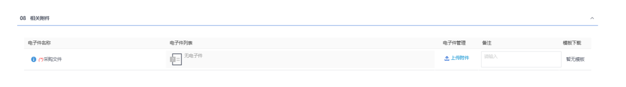
注：如果采购立项中，该标段（包）“采购模式”选择了“全线上模式”，则上传附件时，只能上传固定格式的附件，一般可以从招标文件工具中生成，生成完成后将自动带入。
    - 场地预约
功能说明：
功能类似于资审场地预约。
采购代理或采购人登录系统，选择标段（包），完成标题、开标时间、预计开标时长、是否不见面开标、开标室的录入保存，点击提交审核，经由主管单位领导审核，并确定评标时间、预计评标时长、评标室，完成开评标场地的安排，至此开评标场地预约成功。
录入开评标场地信息时，开标时间必须大于今天且若保存后修改开标时间只能推迟，不能提前；同一时段，同一开/评标场地，不能预约两次。可根据场地使用情况，查询开评标场地在哪些时段已被预约。
具备查看已预约开评标场地的是否已开标、开标剩余天数的功能。
是否不见面开标选择为是时，开标场地只能挑选到不见面开标室。
是否远程评标项目选择为是时，开标场地只能挑选到远程评标室。
操作岗位：
采购人、采购代理
前置条件：
采购立项审核通过。
操作步骤：
- 菜单里，点击“直接采购—场地预约”菜单，进入开评标场地预约列表页面。如下图：
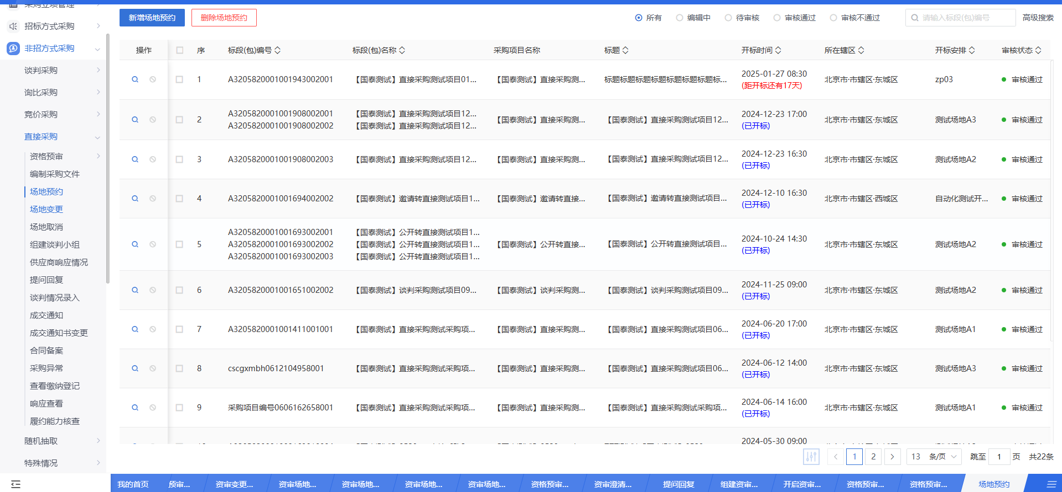
- 场地预约列表页面，点击“新增场地预约”按钮，进入挑选标段(包)列表页面。如下图：
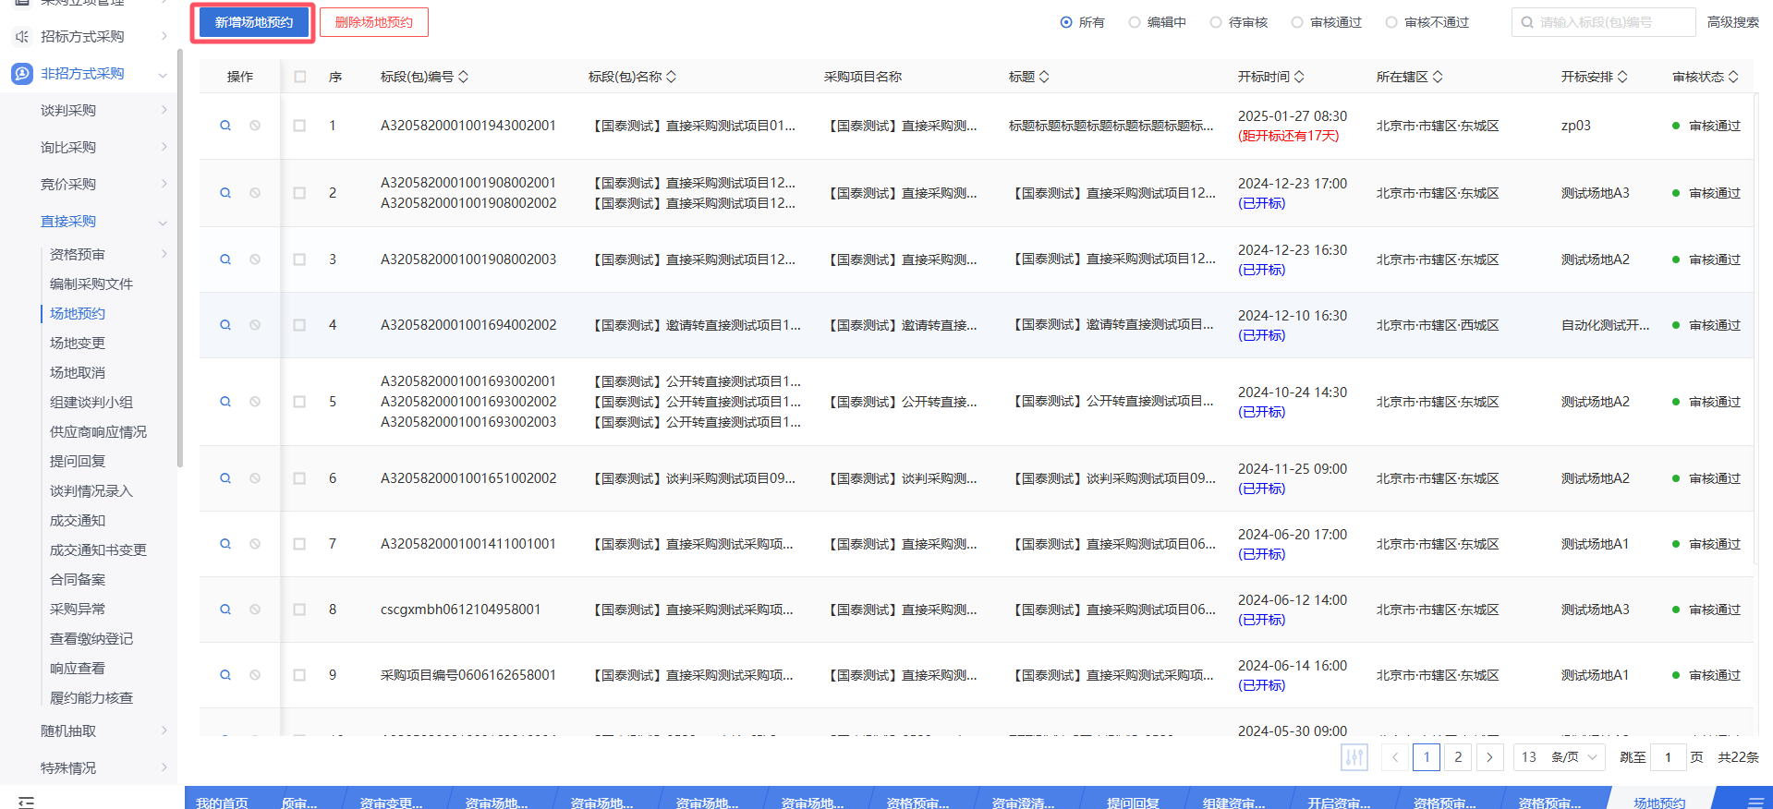
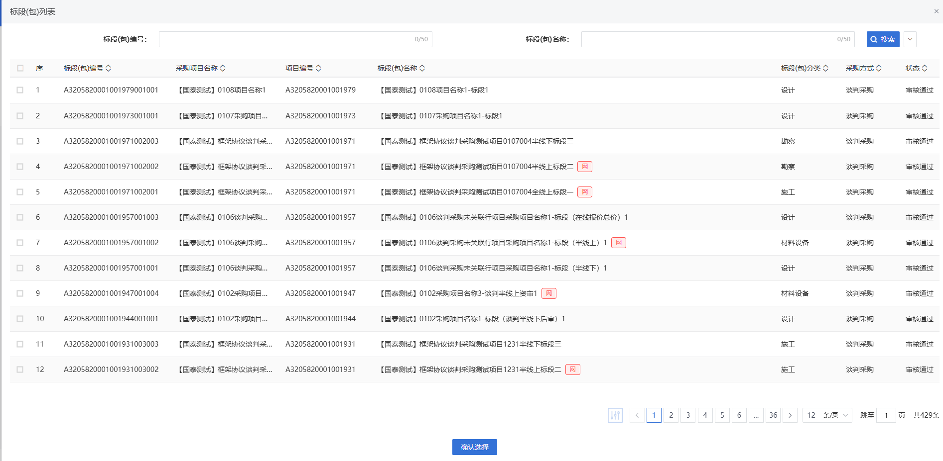
- 进入挑选标段(包)列表页面，勾选标段并点击“确认选择”按钮，进入新增开评标场地预约页面。如下图：
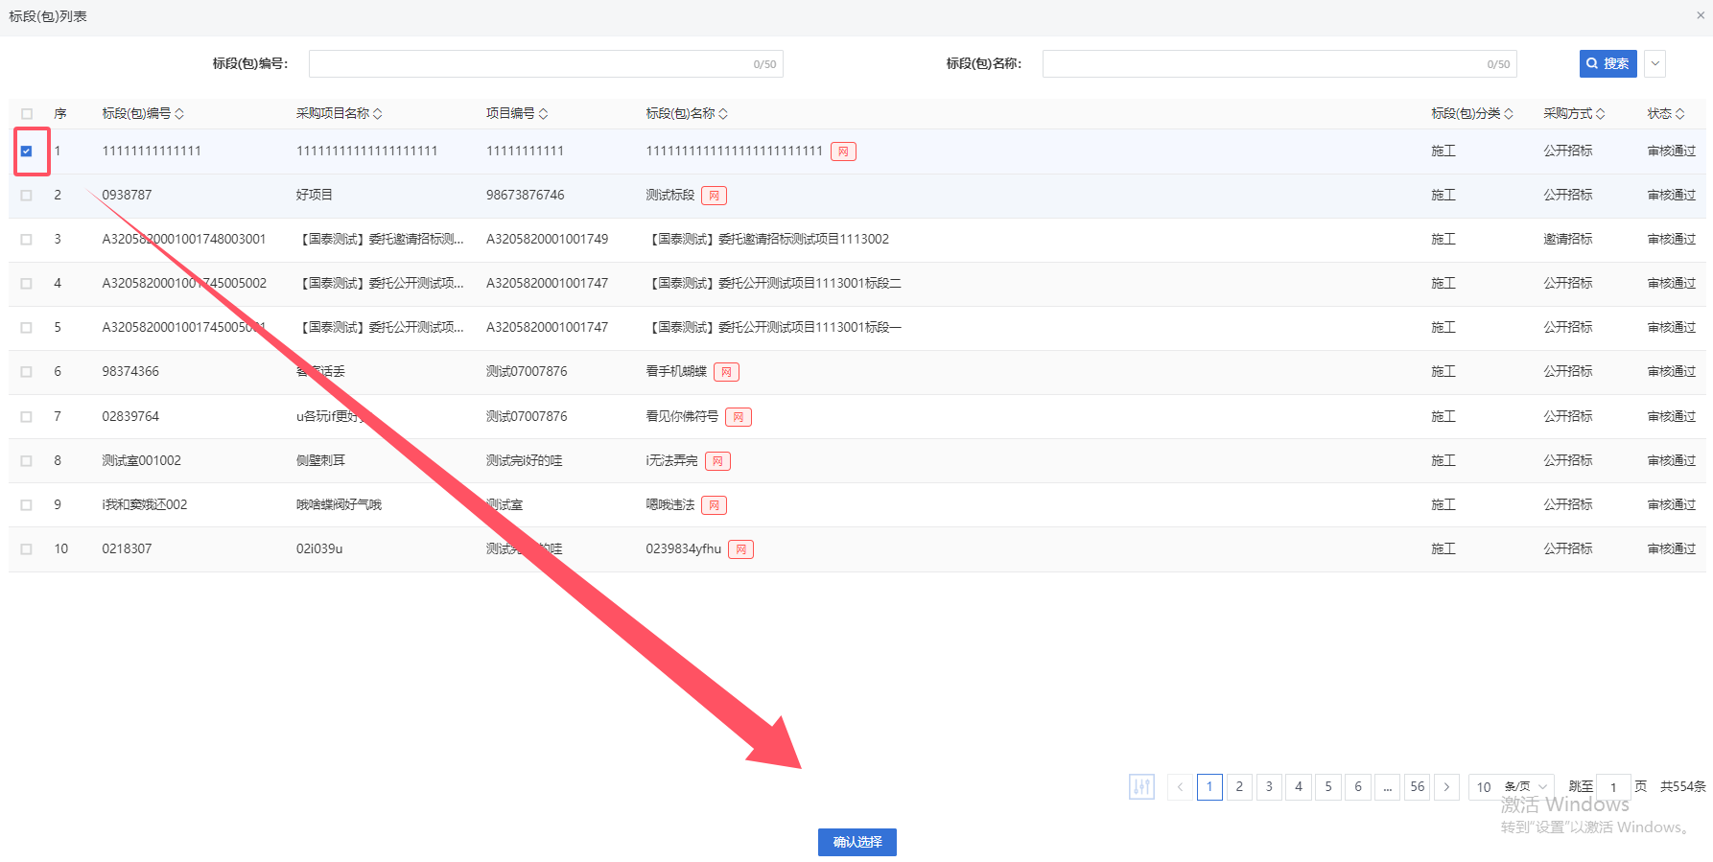
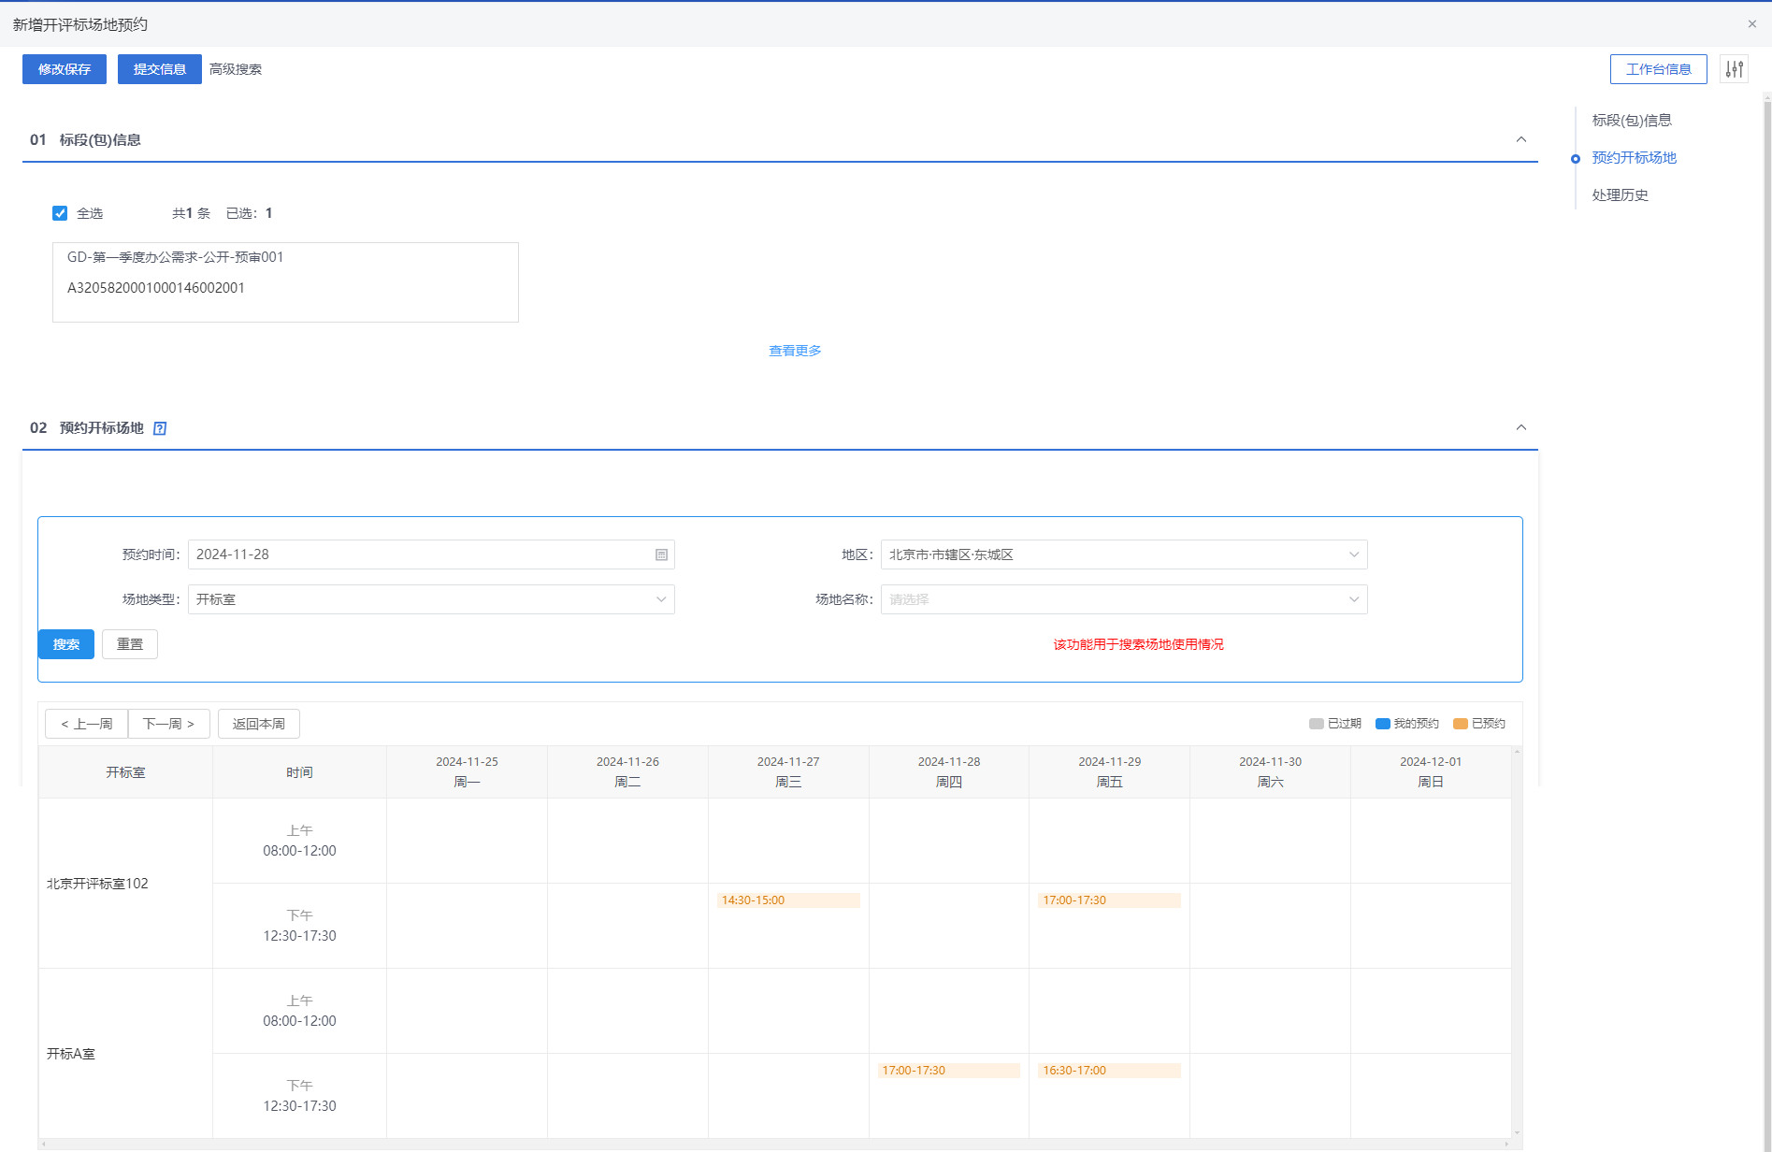
- 新增开评标场地预约页面，选择开评标场地的时间和地点。如下图：
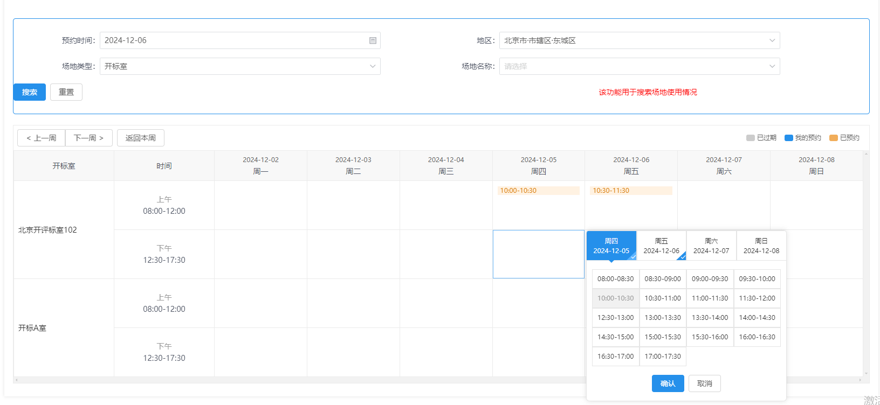
注：
①页面上“标段（包）信息”中，勾选复选框，可以添加多个同一个招标项目下未组建场地预约的标段。
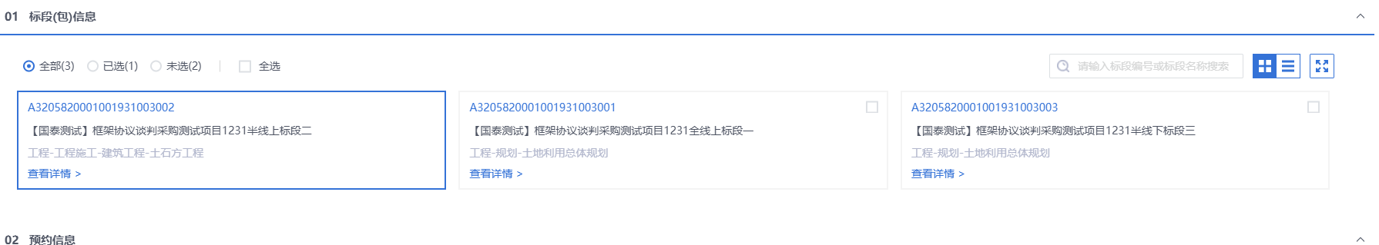
②设置的“开标时间”必须晚于当前时间。
③选择的“开标室”在同时间段内不能与其他标段（包）重复。
④勾选“是否使用外部场地”后，可以填写外部场地信息。
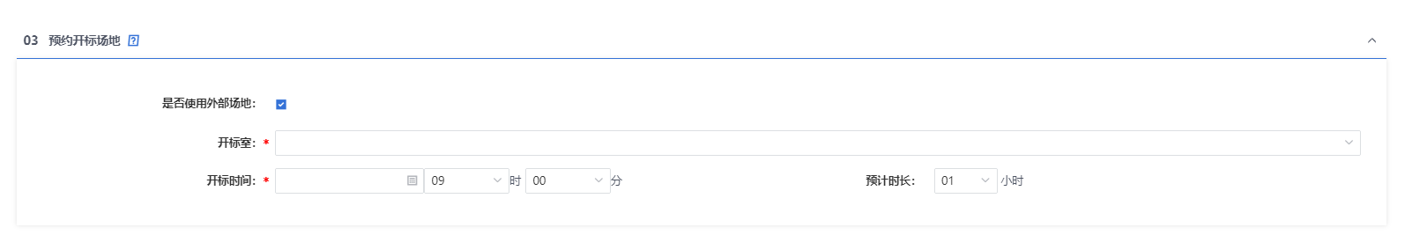
- 场地选择后，点击“提交信息”按钮，弹出意见框中输入意见，点击“确认提交”按钮后，提交中心审核，待中心管理员审核通过。如下图：
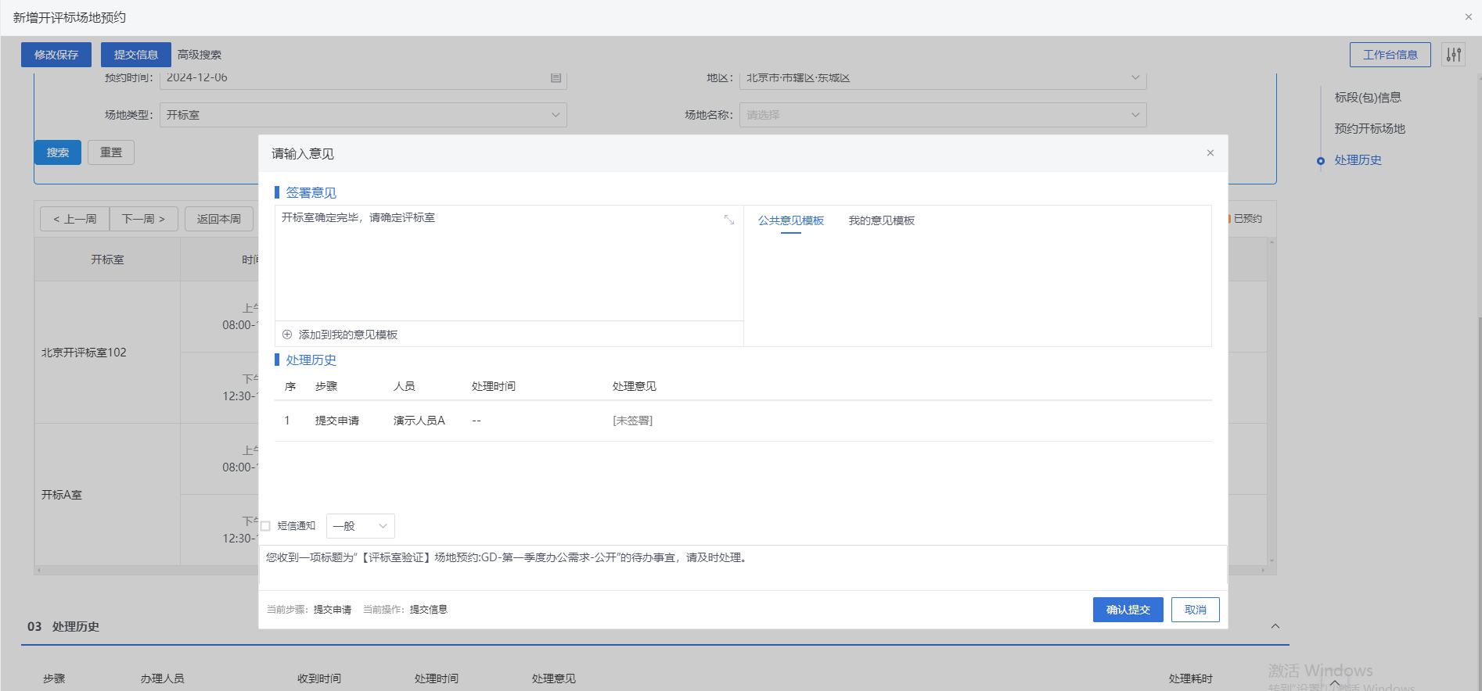
注：点击“提交信息”按钮之前，如果点击“修改保存”按钮，信息保存成功，且可以对页面信息继续进行修改。

    - 场地变更
功能说明：
功能类似于资审场地变更。
采购代理或采购人登录系统，选择标段（包），完成变更原因，开标室的录入保存，点击提交审核，经由主管单位领导审核，并确定评标时间、预计评标时长、评标室，完成开评标场地的安排，至此开评标场地变更成功。
录入开评标场地信息时，开标时间必须大于今天且若保存后修改开标时间只能推迟，不能提前；同一时段，同一开/评标场地，不能预约两次。可根据场地使用情况，查询开评标场地在哪些时段已被预约。
页面选择不见面开标项目时，只能挑选到不见面开标室。
操作岗位：
采购人、采购代理
前置条件：
开评标场地预约审核通过。
操作步骤：
- 菜单里，点击 “直接采购—场地变更”菜单，进入场地变更列表页面。如下图：
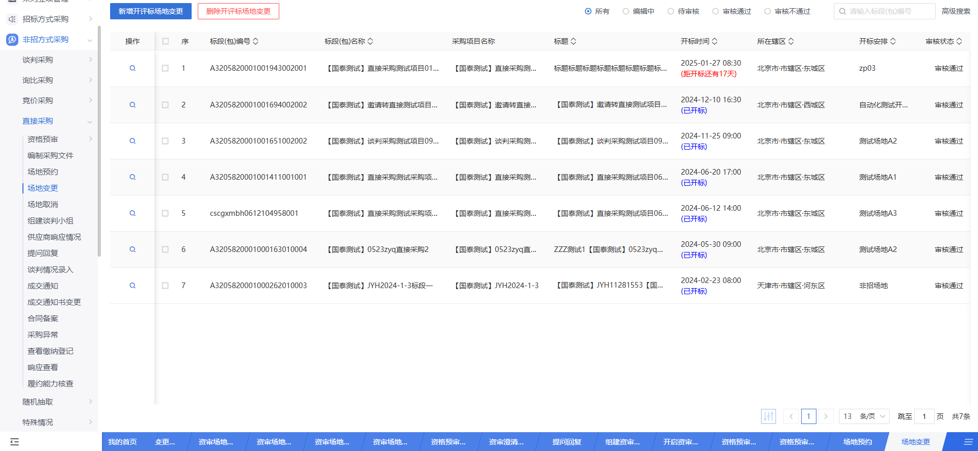
- 场地变更列表页面，点击“新增开评标场地变更”按钮，进入挑选标段包列表页面。如下图：
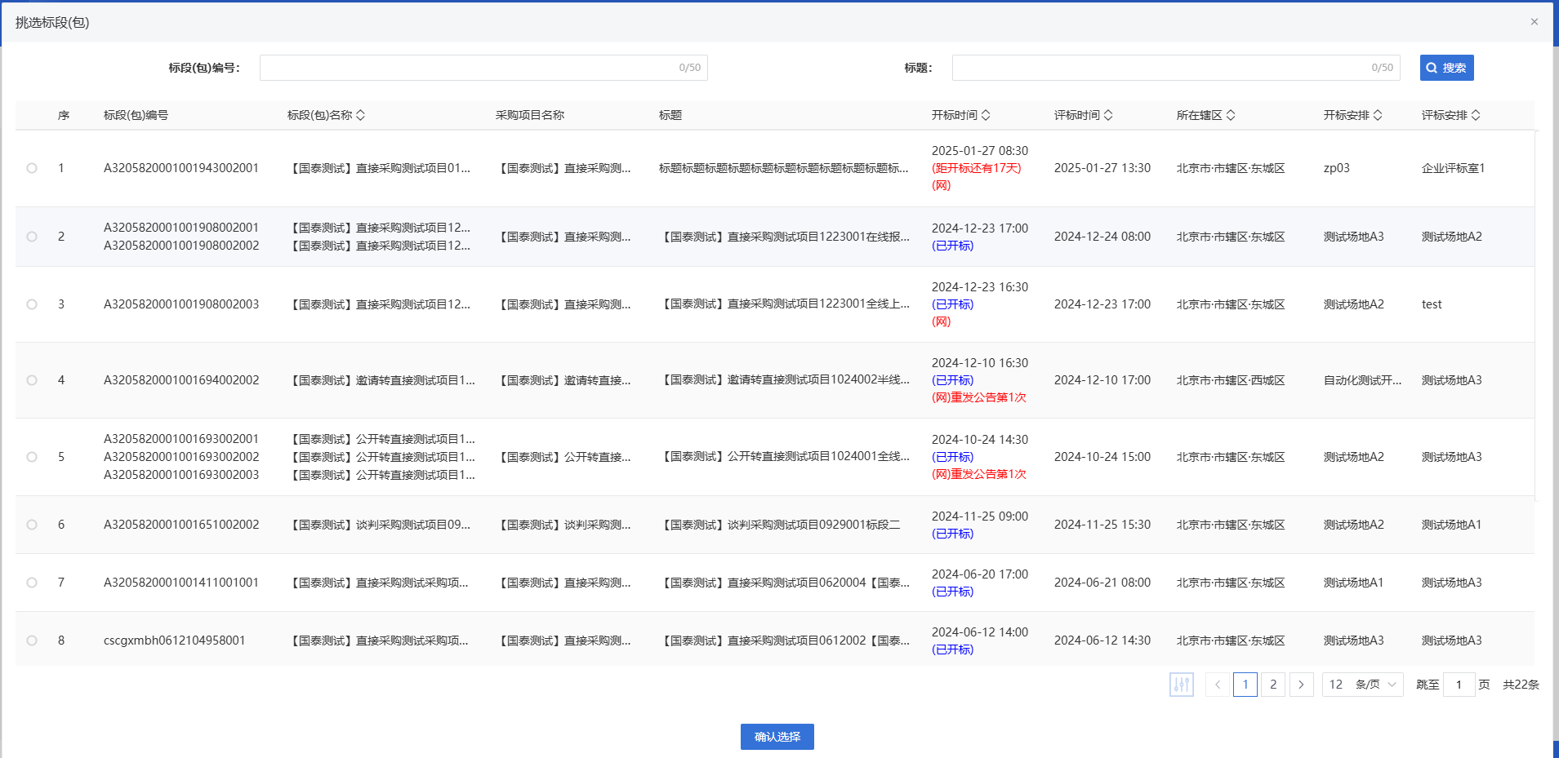
- 挑选标段包列表页面，勾选标段并点击“确认选择”按钮，进入新增开评标场地变更。如下图：
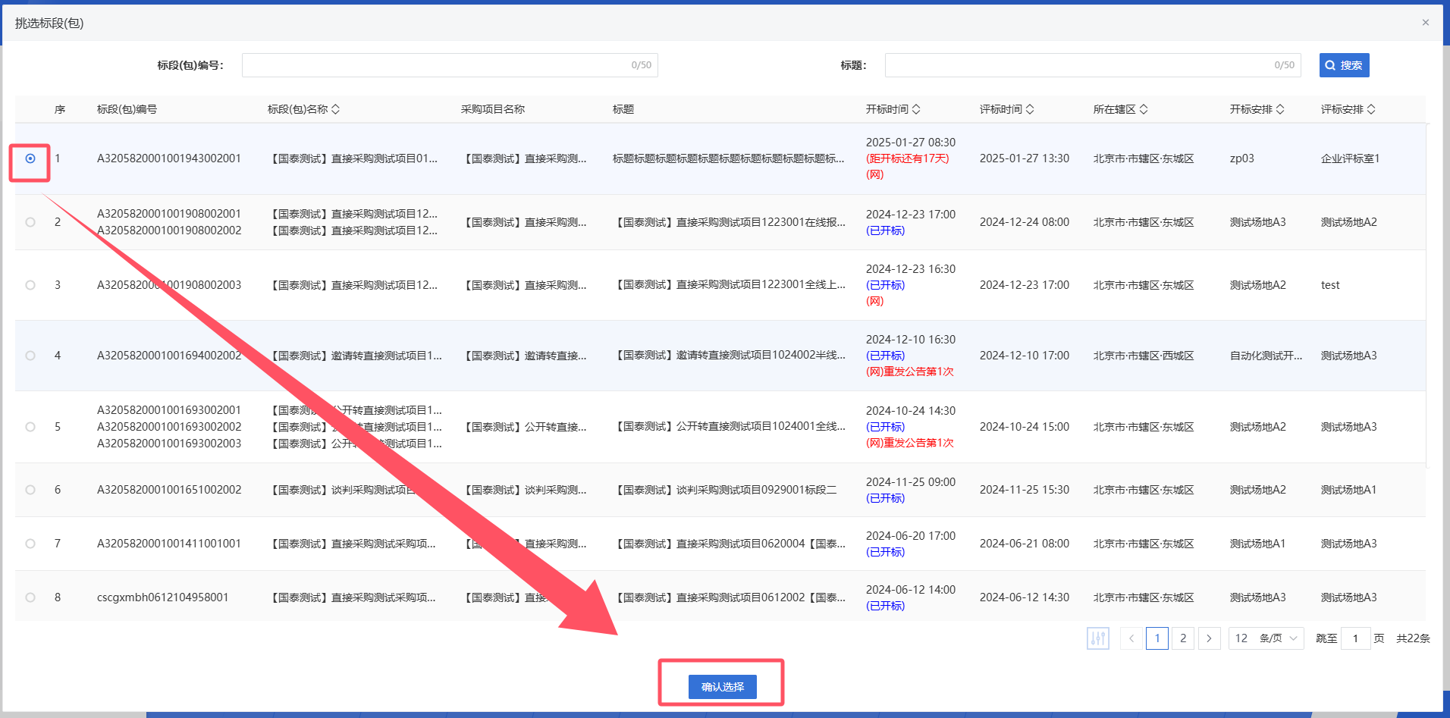
- 进入开评标场地变更页面，填写变更原因，重新选择开标时间、开标场地和评标时间、评标场地。如下图：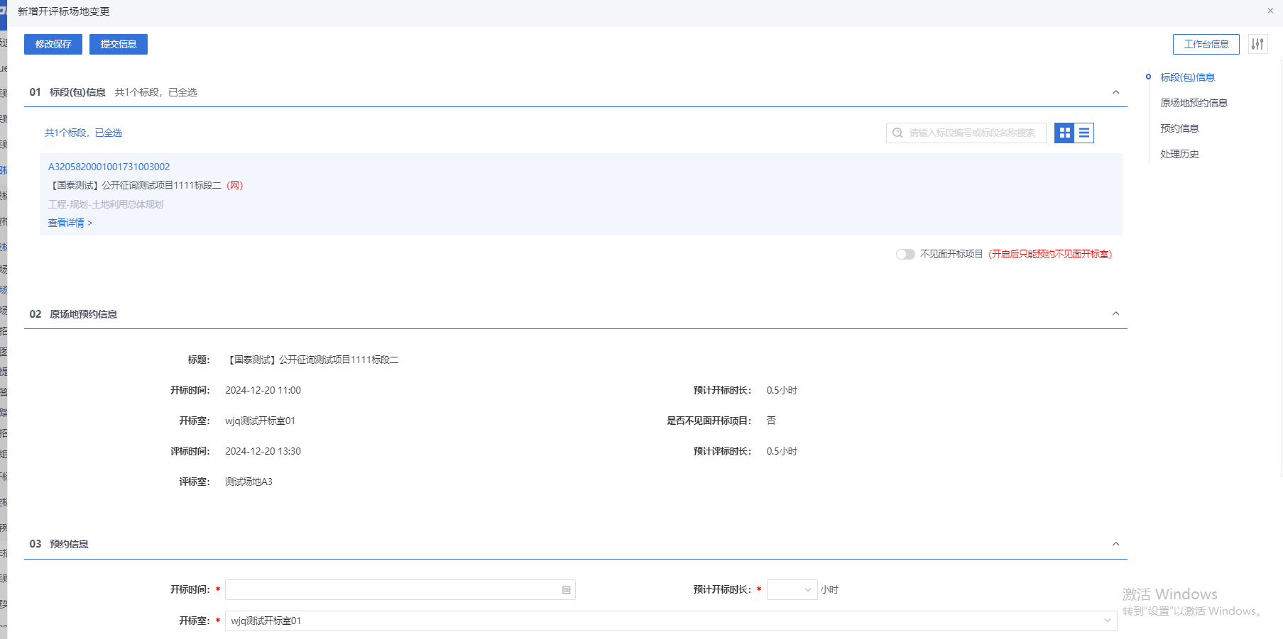
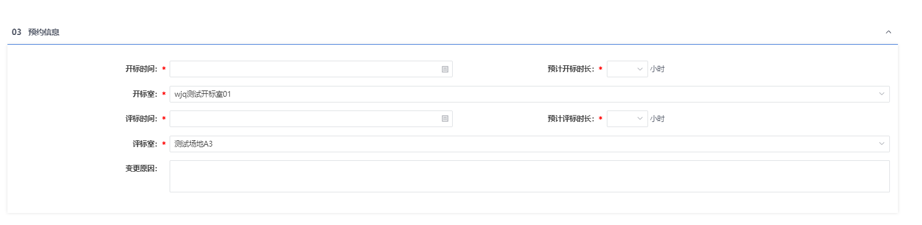
注：
①开标时间只能往后变更，不能往前变更。
②评标时间不能早于开标时间，可以同时选择多个评标室。
③选择的“开标室”“评标室”在同时间段内不能与其他标段（包）重复。
④勾选“是否使用外部场地”后，可以填写外部场地信息。
⑤“评标室”勾选“自定义”，可以填写外部场地信息。
- 选择完时间和场地，点击“提交信息”按钮，弹出意见框中输入意见，点击“确认提交”按钮后，场地变更成功。如下图：
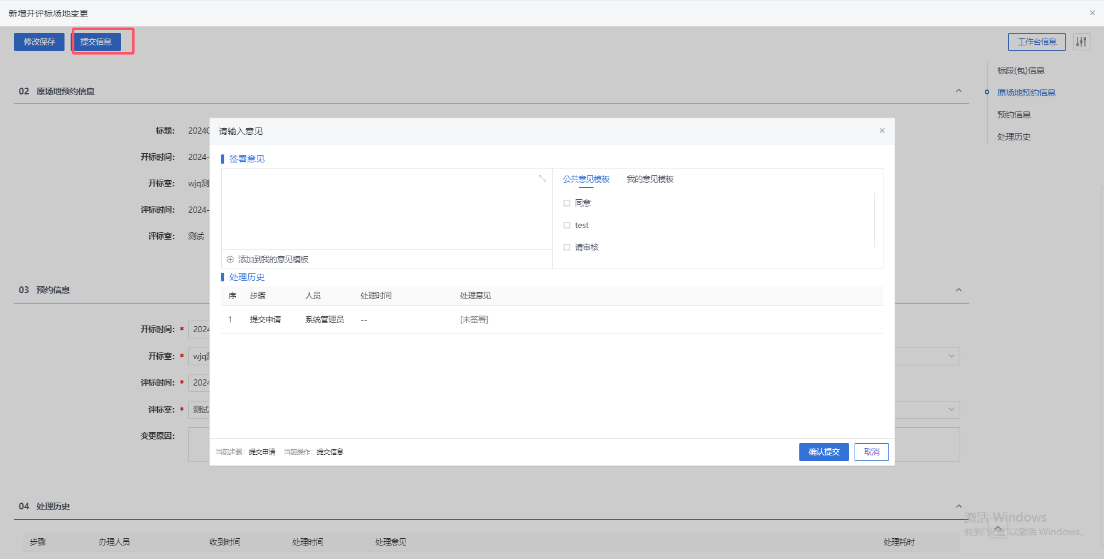
注：点击“提交信息”按钮之前，如果点击“修改保存”按钮，信息保存成功，且可以对页面信息继续进行修改。

    - 场地取消
功能说明：
功能类似于资审场地取消。
采购代理或采购人登录系统，选择标段（包），录入取消原因保存，点击提交审核，经由主管单位领导审核，审核通过后开评标场地取消成功并成功释放场地。
操作岗位：
采购人、采购代理
前置条件：
场地预约审核通过。
操作步骤：
- 菜单里，点击“直接采购—场地取消”菜单，进入场地取消列表页面。如图：
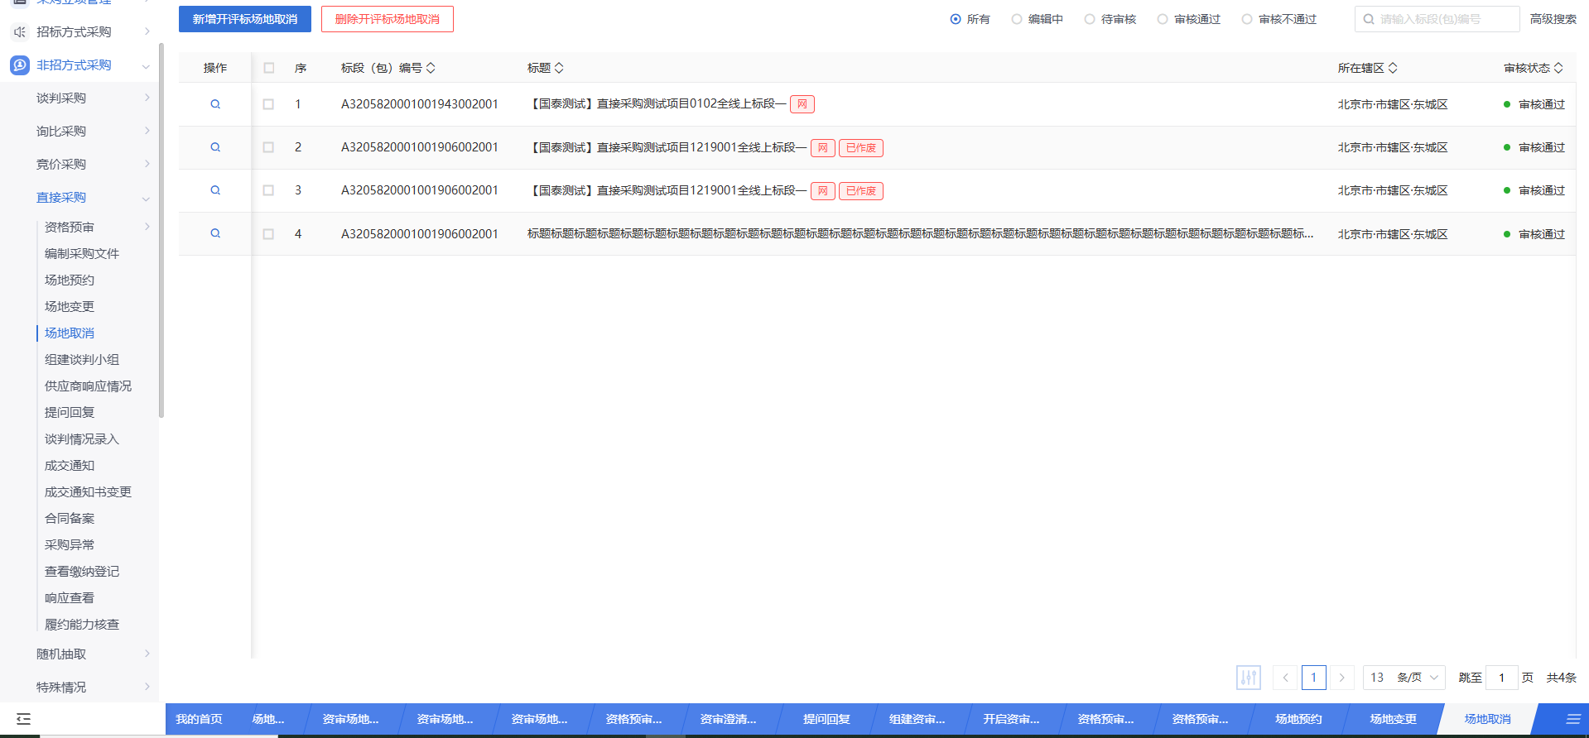
- 场地取消列表页面，点击“新增开评标场地预约取消”按钮，进入挑选标段包列表页面。如下图：
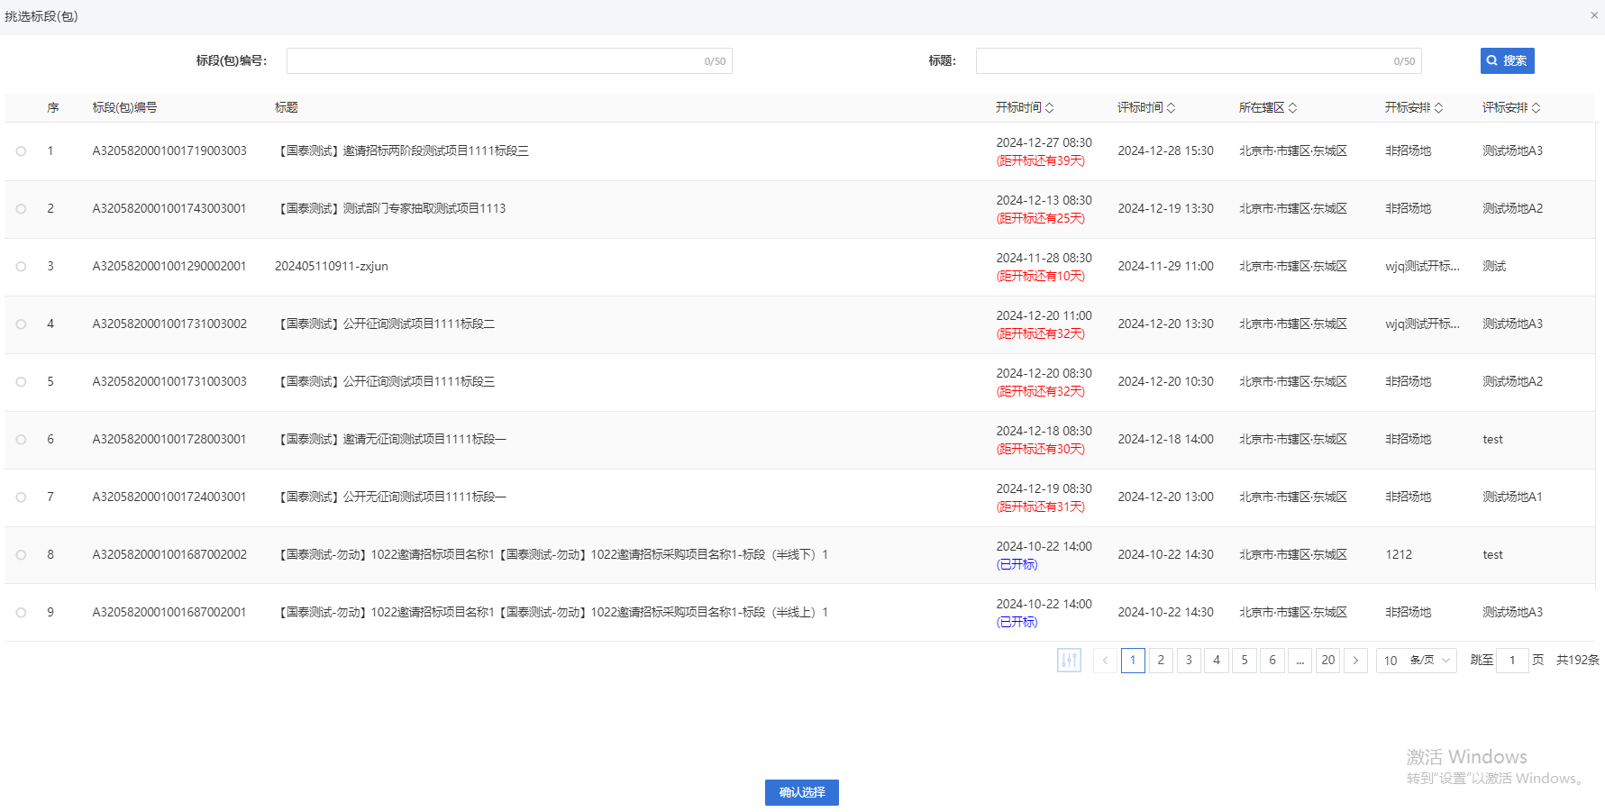
- 挑选标段包列表页面，勾选标段并点击“确认选择”按钮，进入新增资格预审场地取消页面。如下图：
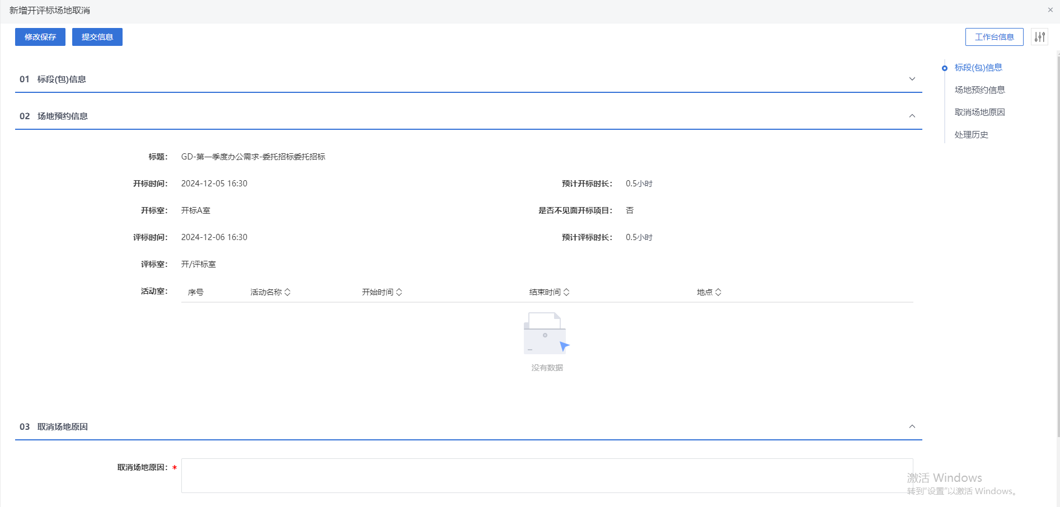
- 输入取消场地原因。如下图：
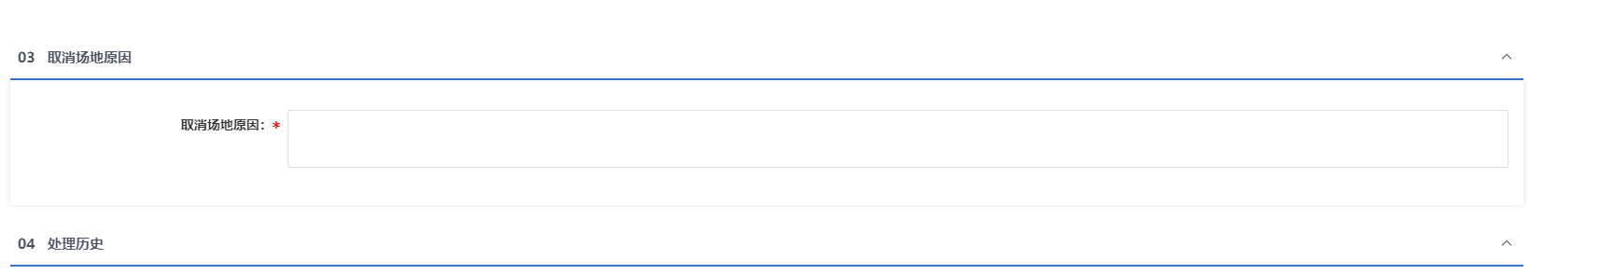
- 输入完成后，点击“提交信息”按钮，弹出意见框中输入意见，点击“确认提交”按钮后，提交至中心审核，待中心管理员审核通过。审核通过后，当前资审场地信息被取消，可以重新对当前标段进行预约资审场地。如下图：
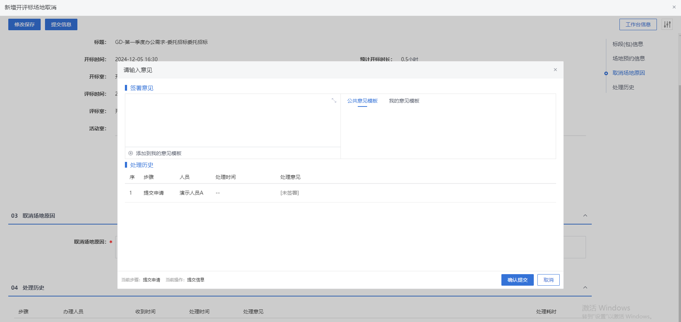
注：点击“提交信息”按钮之前，如果点击“修改保存”按钮，信息保存成功，且可以对页面信息继续进行修改。
    - 组建谈判小组
功能说明：
采购代理或者采购人登录系统，挑选开评标场地项目，录入评委签到时间、抽取回避信息、并设置回避单位、回避专家、抽取专业。同时需要录入采购人评委信息。点击提交审核按钮，进行审核。审核通过之后,可进入项目抽取模块抽取并通知评委。
挑选开评标场地项目，将自动设定该项目关联的采购人，采购代理，供应商为回避单位。
点击设置回避单位按钮，可设置诚信库中的任何有效单位为回避单位。
点击设置回避专家按钮，可设置专家库中的任何有效专家为回避专家。
点击设置专业按钮，可设定设置的为选中专业还是选中专业的相似专业，可设定当前专业所需专家为资深专家还是应急专家。确定专业后返回，可设置专业所需专家人数，需抽人数，默认需抽人数为所需人数的三倍。
操作岗位：
采购人、采购代理
前置条件：
开评标场地预约审核通过。
操作步骤：
- 菜单里，点击“直接采购—组建谈判小组”菜单，进入组建评标委员会列表页面。如下图：
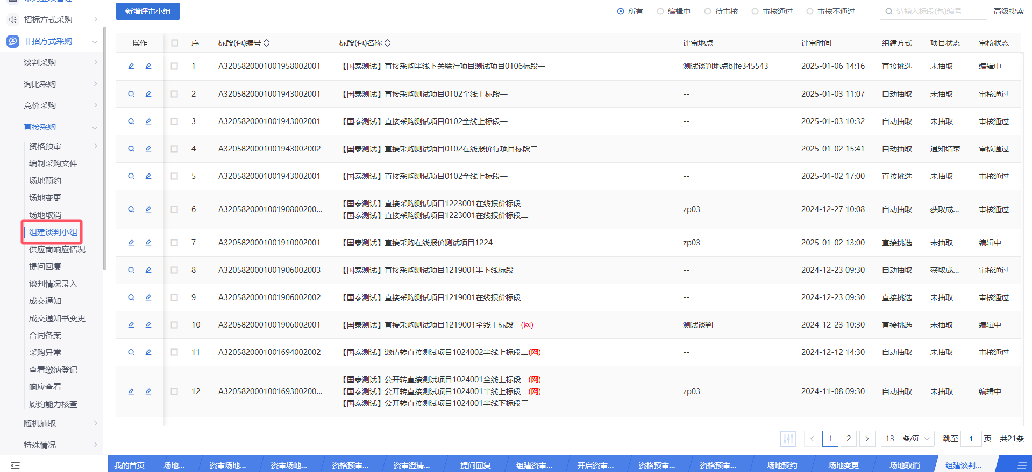
- 组建谈判小组列表页面，点击“新增项目”按钮，进入挑选标段包列表页面。如下图：
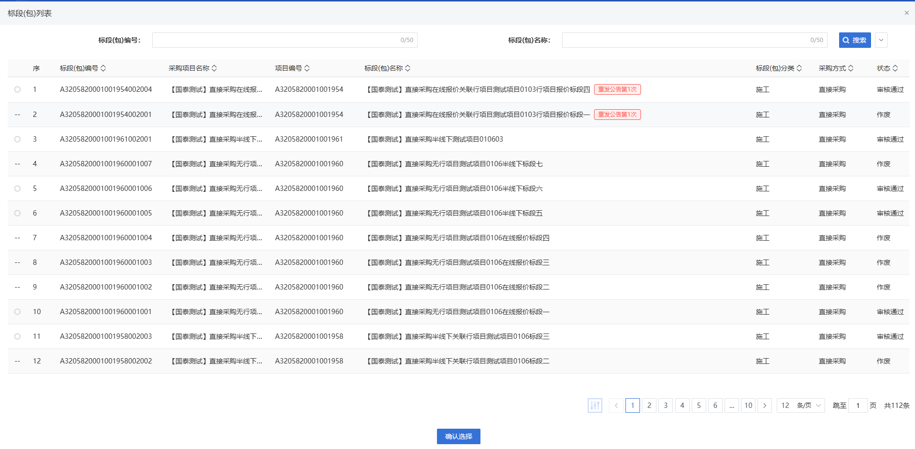
3、评审小组组建方式有两种，直接挑选和自动抽取。如下图：
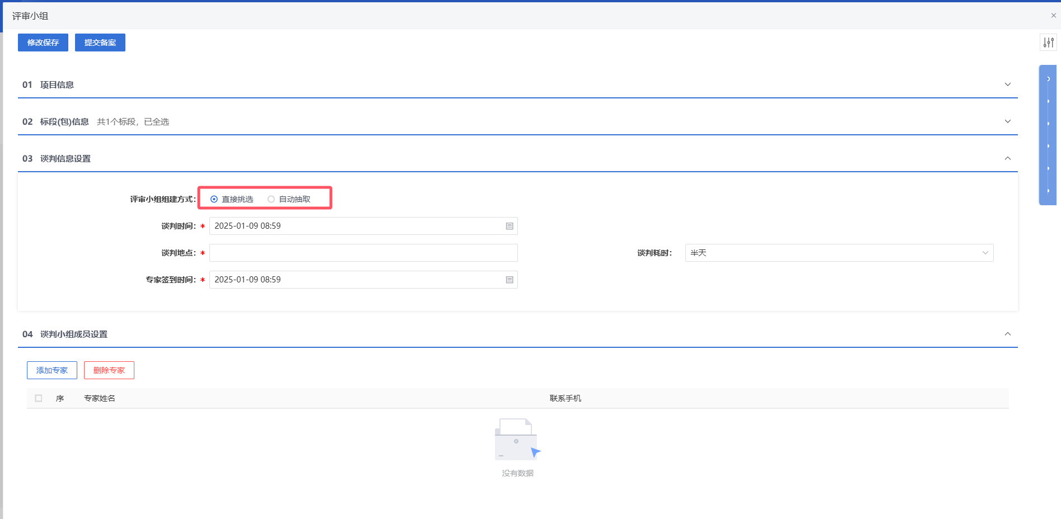
4、“评审小组组建方式”选择“直接挑选”，点击“添加专家”按钮，即可添加专家。如下图：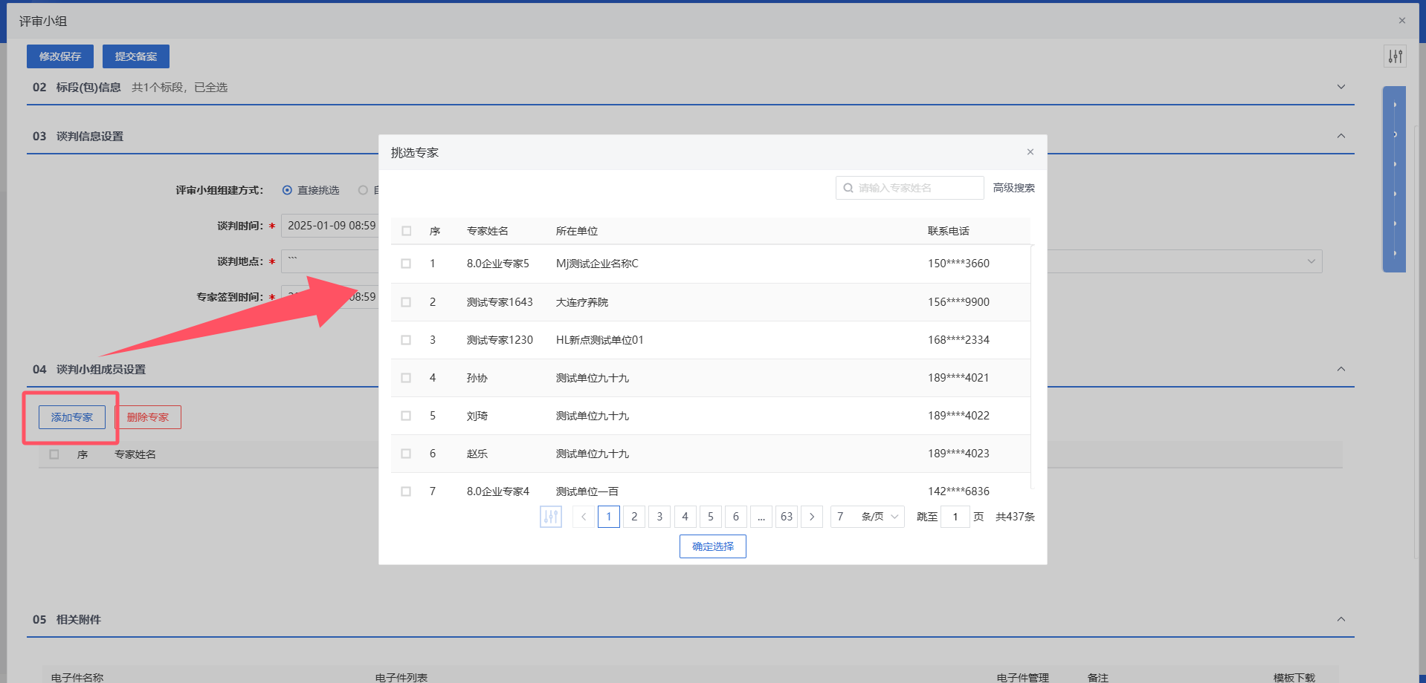

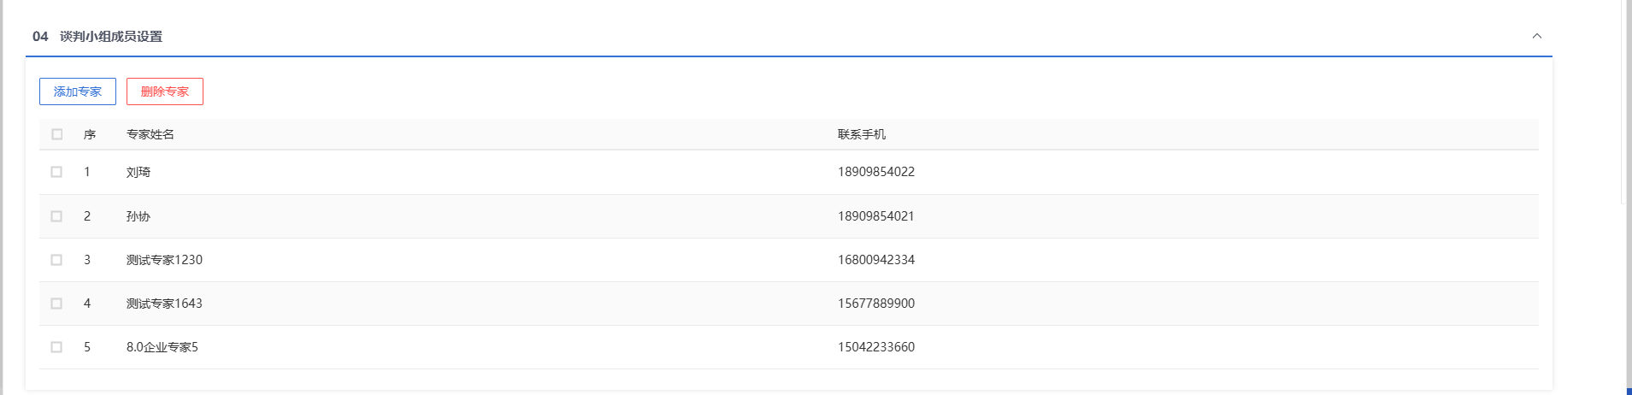
5、选中添加的专家，点击“删除专家”按钮，可以删除专家。如下图：
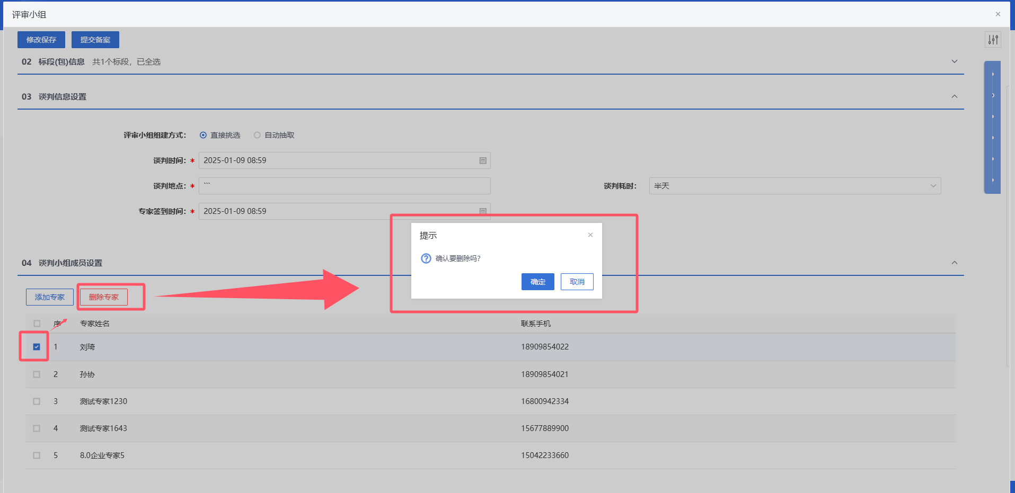
6、“评审小组组建方式”选择“自动抽取”，组建谈判小组页面上，显示抽取信息、回避信息、专业信息、采购人代表等内容。如下图：
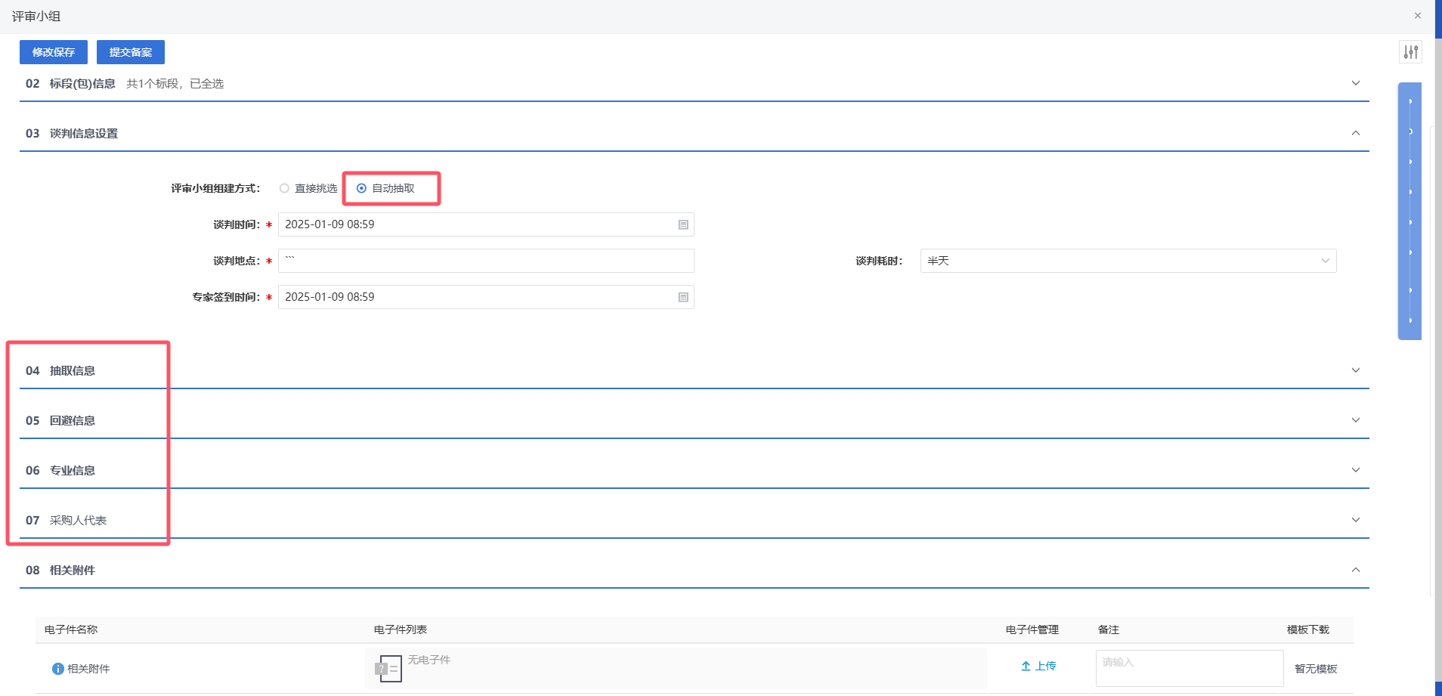

7、“04抽取信息”中，设置“抽取回避”信息等内容。
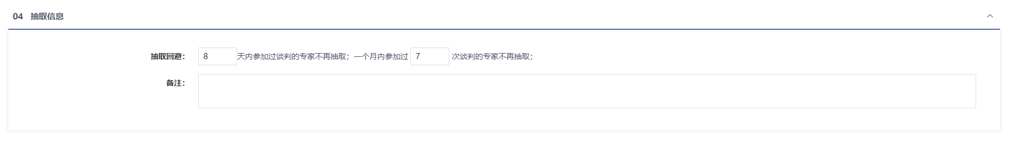
8、“05回避信息”手风琴，点击“设置回避单位”和“设置回避专家”按钮，设置回避信息，设置的回避单位和回避专家，在专家抽取时，不会被抽取到。
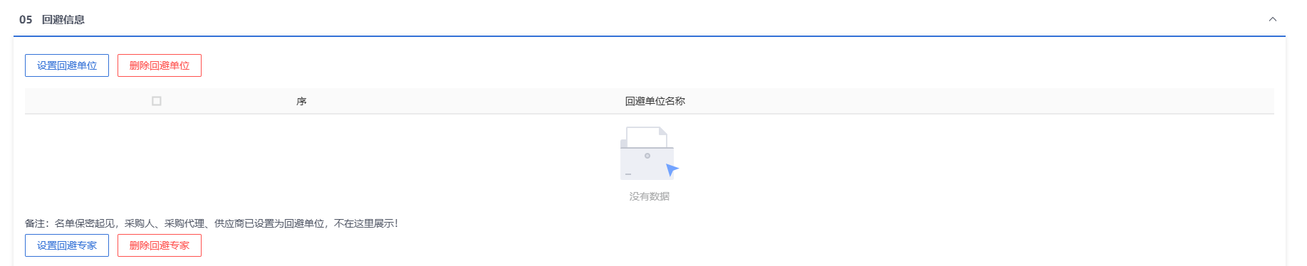
9、回避信息中，点击“删除回避单位”和“删除回避专家”按钮，可以删除已设置的回避单位和回避专家。如下图：
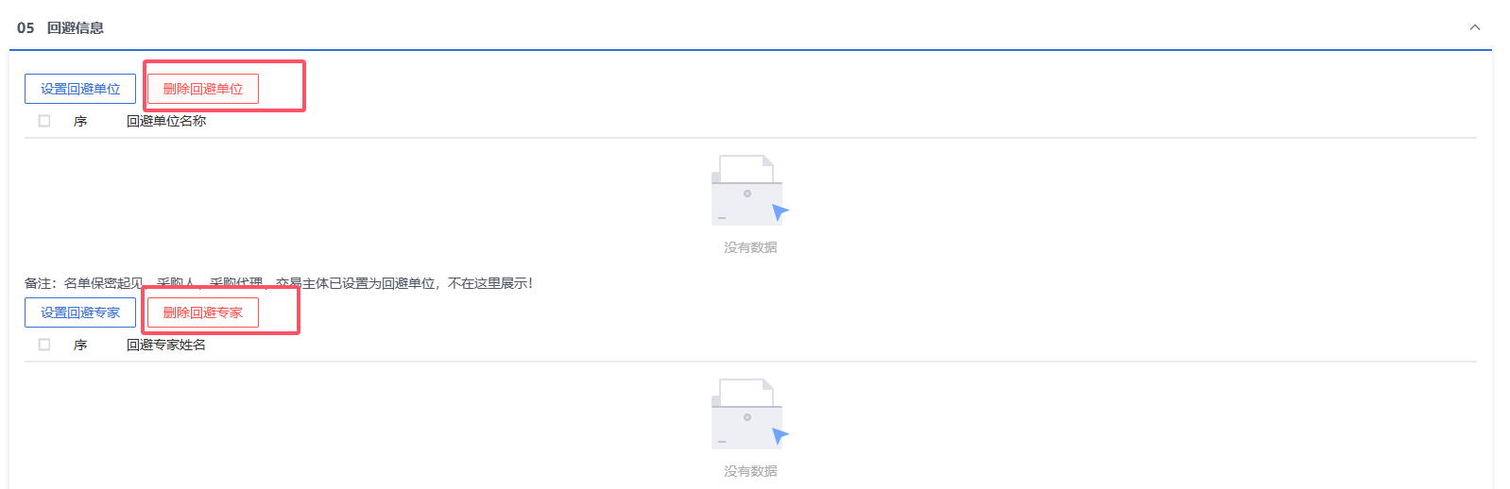

10、“06专业信息”手风琴中，点击“添加专业”，打开“设置专业信息”窗口，可以进行设置抽取的专业范围。
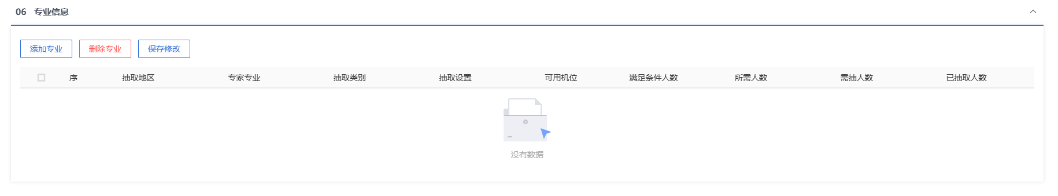
注：
- “本地抽取”，默认用户当前地区抽取地区。
- “地市抽取”，可以选择不同地区进行抽取。
- “定向抽取”，可以选择专家地区和不同的服务平台，限制抽取的范围
- 选择“单专业”，挑选多个专业后，点击“确认选择”后，添加的行以单个专业进行展示。
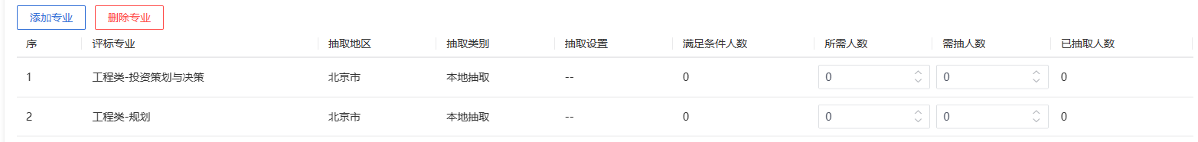
- 选择“相似专业”，挑选多个专家，点击“确认选择”后，添加为一条专业行信息，但是评标专业是包含挑选的多个行项目。
- 设置“所需人数”以及“需抽人数”。“需抽人数”默认为“所需人数”中值的3倍。
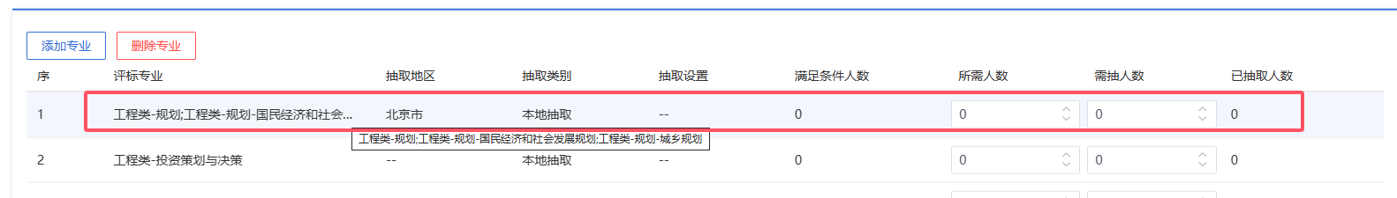
11、“07采购人代表”，点击“新增专家”，如图：
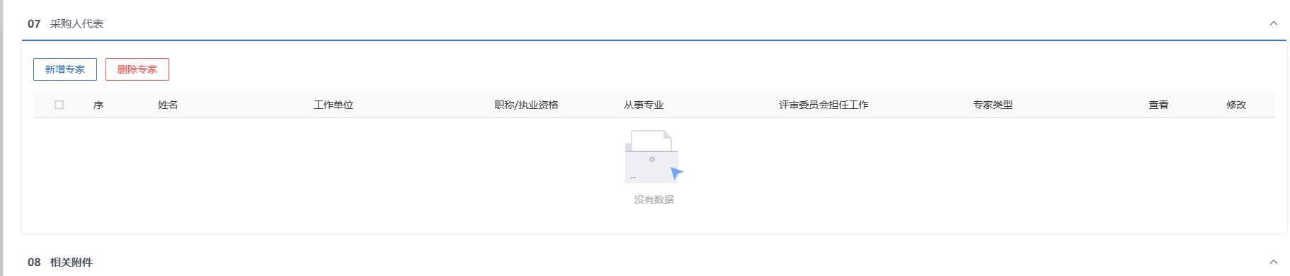
进入“新增采购人代表”页面，填写专家基本信息和专家详细信息；
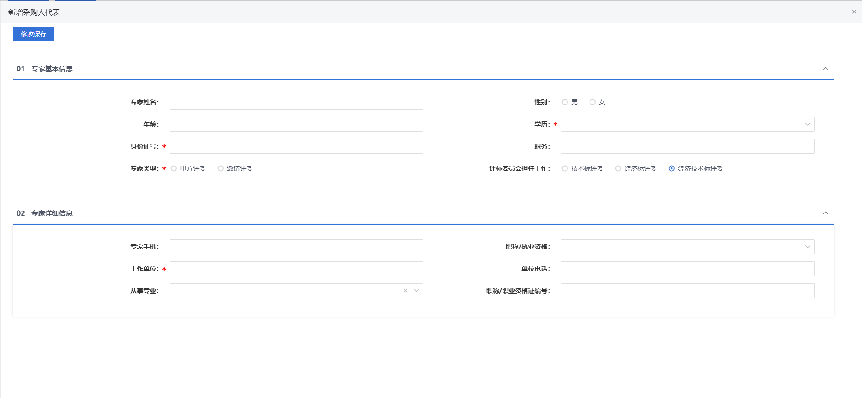
填写完成后，点击修改保存，新增的采购人代表展示在列表中。
注：
①依法必须进行的招标项目，各个专业所需人数加招标人代表数量总和应为5人以上的单数。
②依法必须进行招标的项目，设置技术、经济等方面的专家不得少于成员总数的三分之二，招标人代表不多于三分之一。
③若评标地点有多个，则单个评标地点的专家和招标人代表数量总和不做限制。
12、填写完信息，点击“提交备案”按钮，弹出意见框中输入意见，点击“确认提交”按钮后，审核通过。如下图：
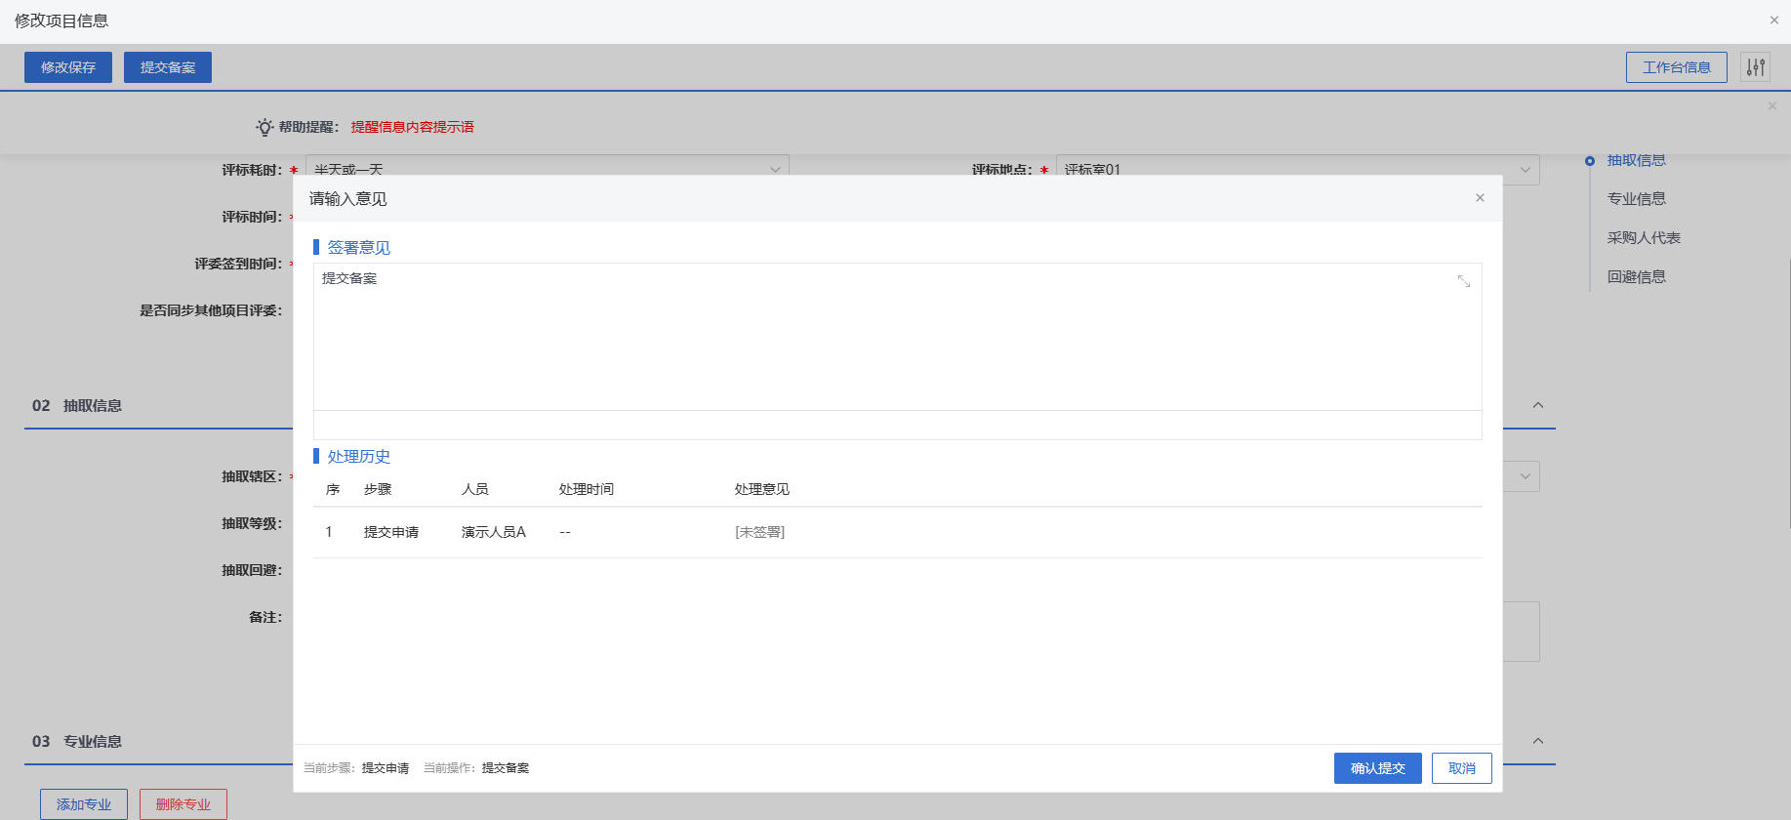
注：点击“提交信息”按钮之前，如果点击“修改保存”按钮，信息保存成功，且可以对页面信息继续进行修改。
    - 供应商响应情况
功能说明：查看供应商响应情况。
操作岗位：采购人、采购代理
前置条件：编制采购文件审核通过。
操作步骤：
- 菜单中，点击“直接采购-供应商响应情况”，进入供应商响应情况页面。如下图：
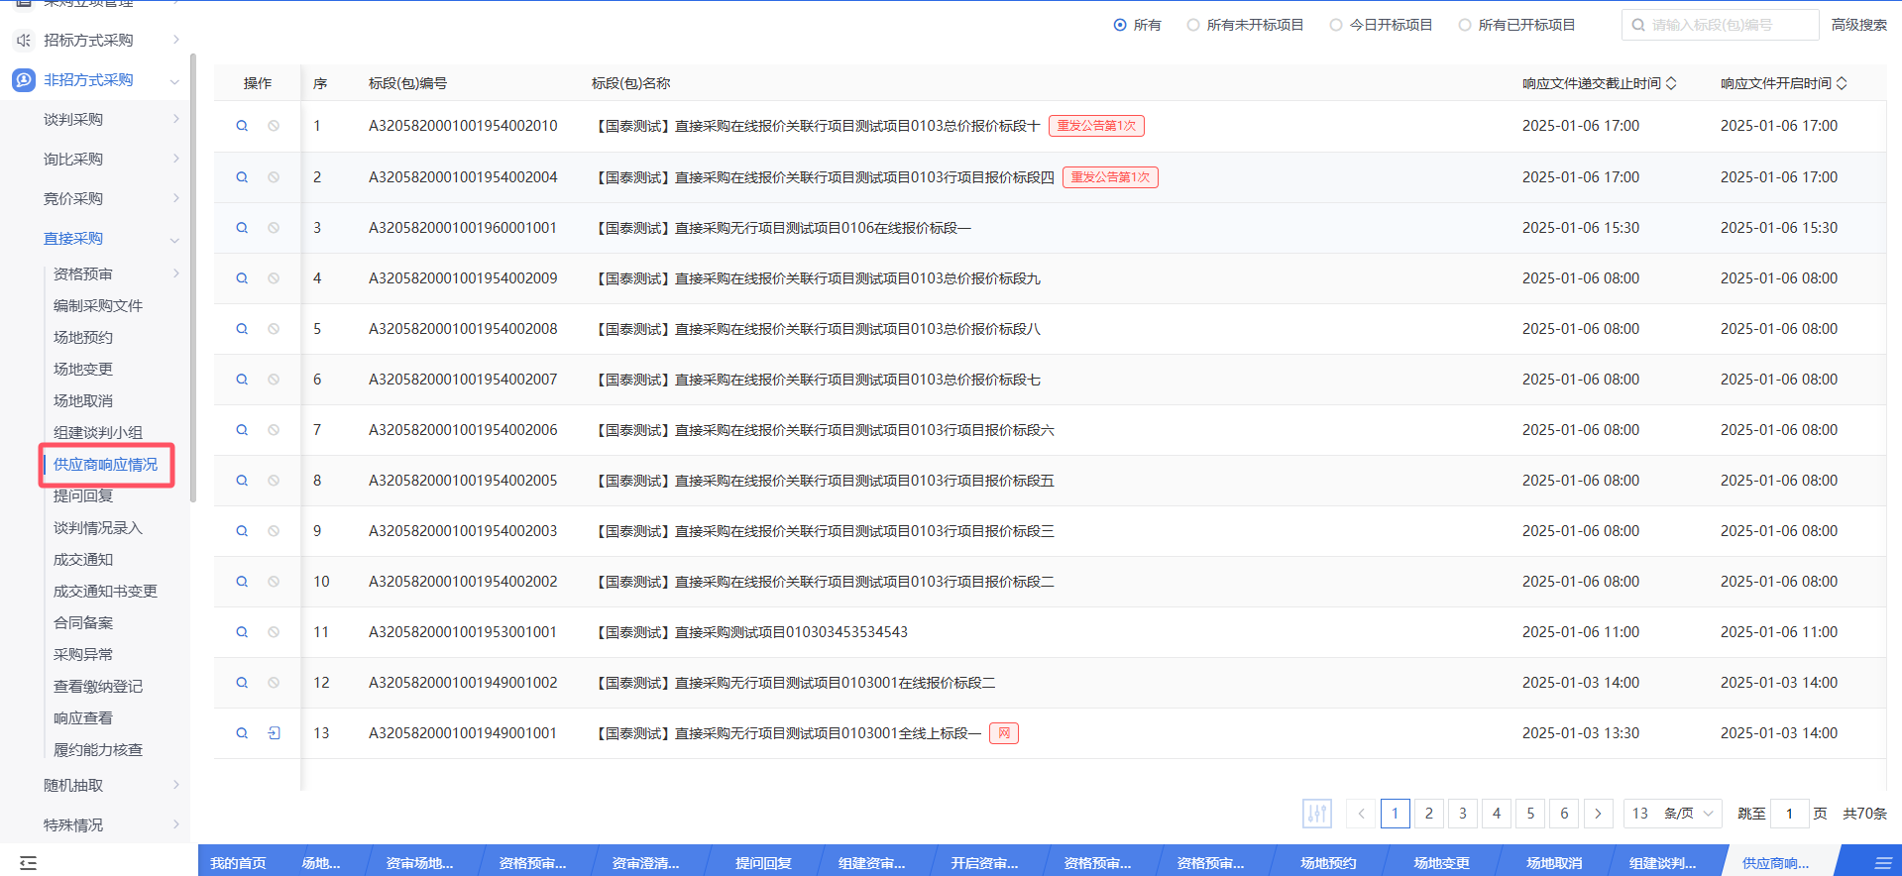
- 页面列表按照【所有】【所有未开标项目】【今日开标项目】【所有已开标项目】4个状态查看标段。
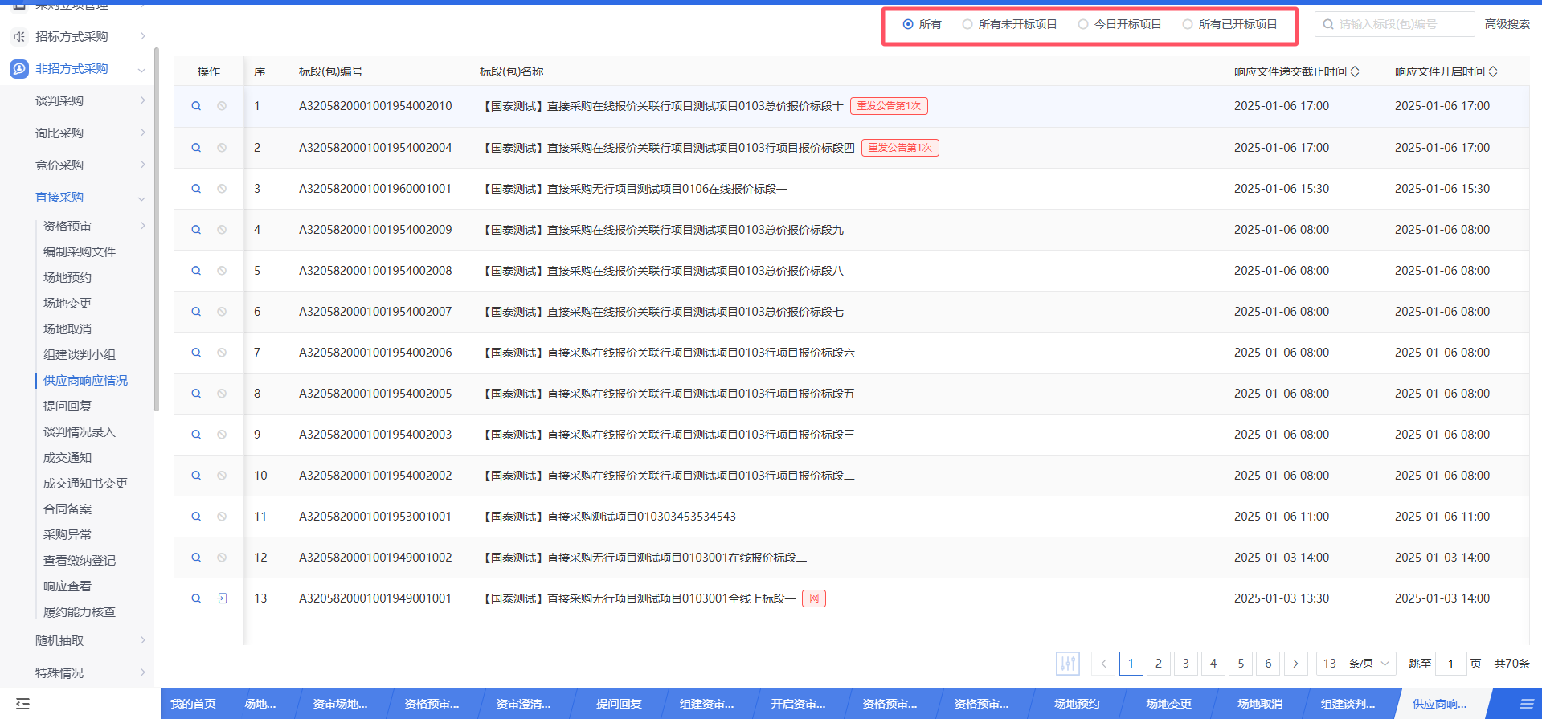
- 点击“报价查看”，进入查看报价页面，查看供应商响应情况。
①响应文件开启时间未到，“供应商响应情况”中不显示供应商的响应情况。
②响应文件开启时间已到，“供应商响应情况”中显示供应商的响应情况。
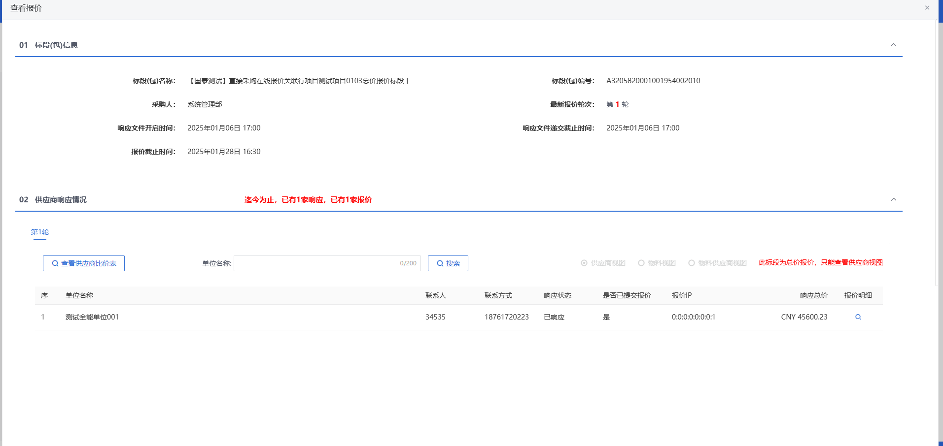
注：
用户想提前查看投标供应商名单，通过系统参数控制是否允许开标前查看投标供应商名单。

    - 提问回复
功能说明：
该环节主要由采购人或者采购代理对供应商在本次投标中存在的疑惑进行解答。问题由供应商发起，采购人或者采购代理对问题进行作答。作答环节主要包含标段、问题、提问时间等相关信息。在此采购人和招标单位亦可下载供应商上传的关于问题的相关附件，更直观的了解问题，更深入全面的进行作答。
采购人或者采购代理登录系统，选择相关问题进行作答。
操作岗位：
采购人、采购代理
前置条件：
供应商针对开标过程提交了提问信息。
操作步骤：
- 菜单里，点击“直接采购—提问回复”菜单，进入提问回复列表页面。如下图：
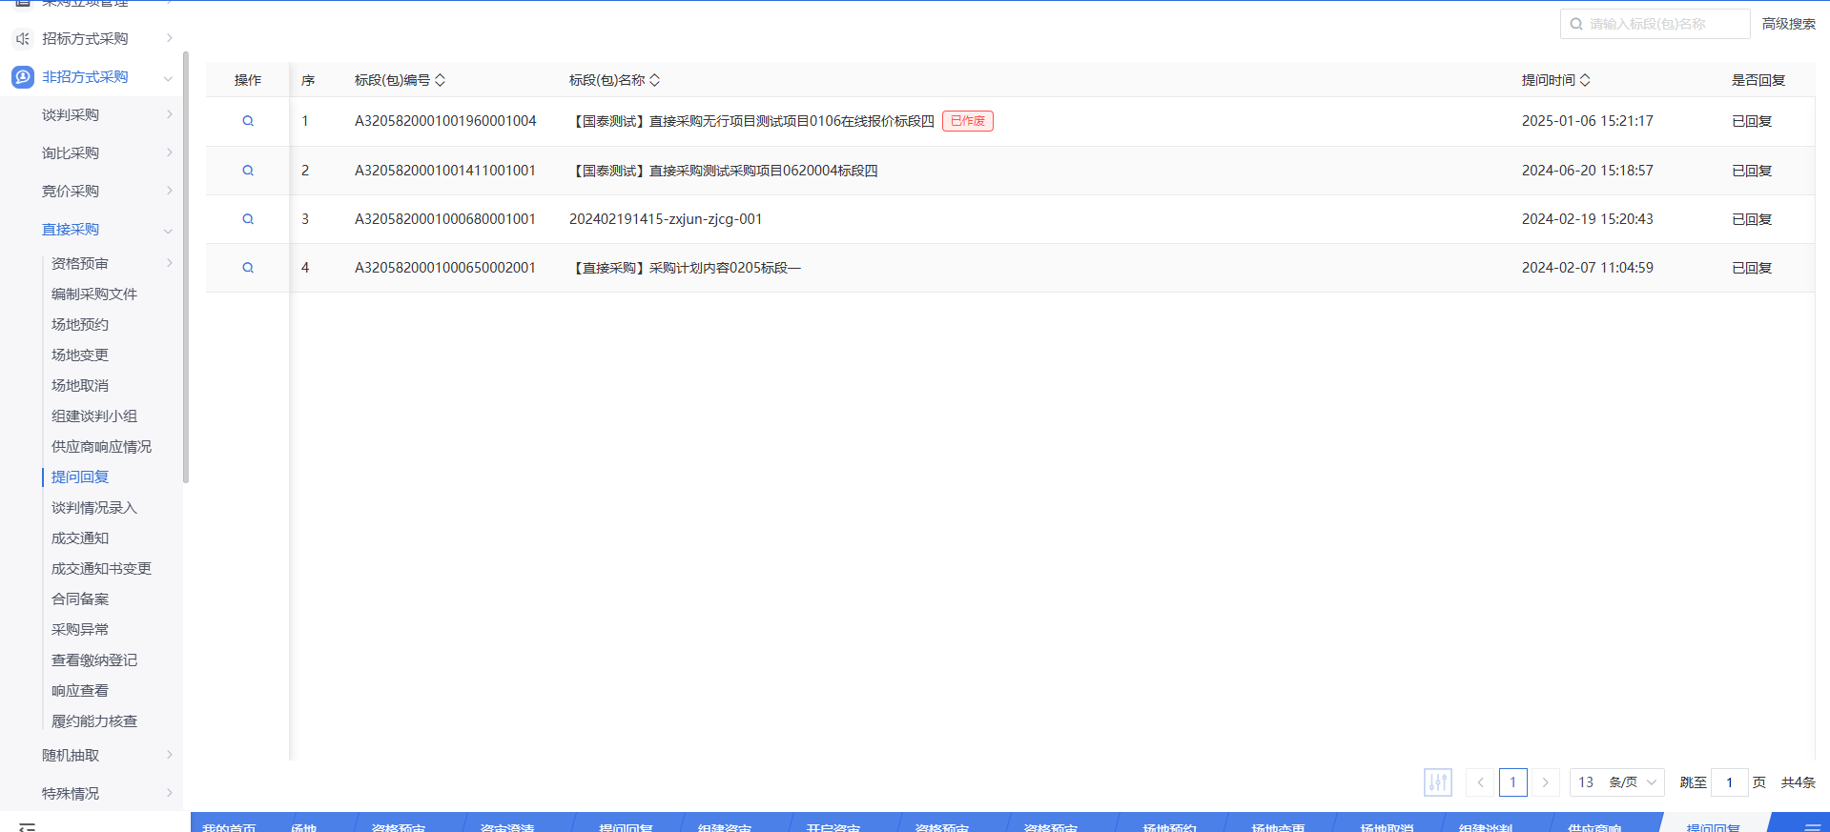
- 提问回复列表页面，选择“未答复”状态的提问，点击“操作”进入回复页面。如下图：
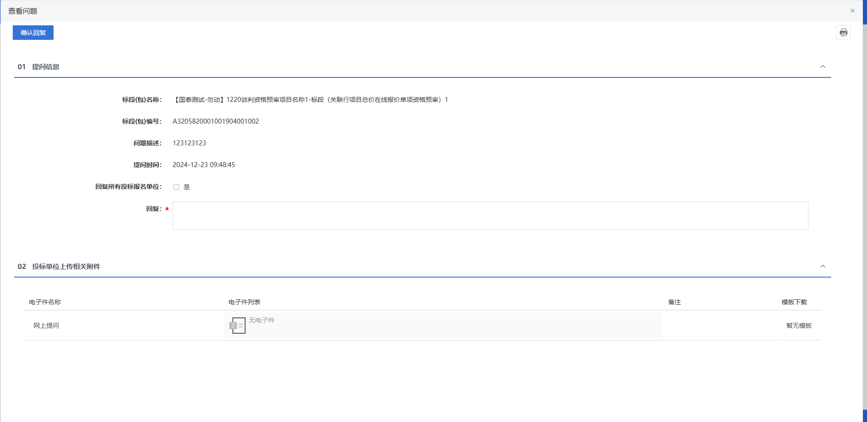
- 输入“回复”信息内容，点击“确认回复”。如下图：
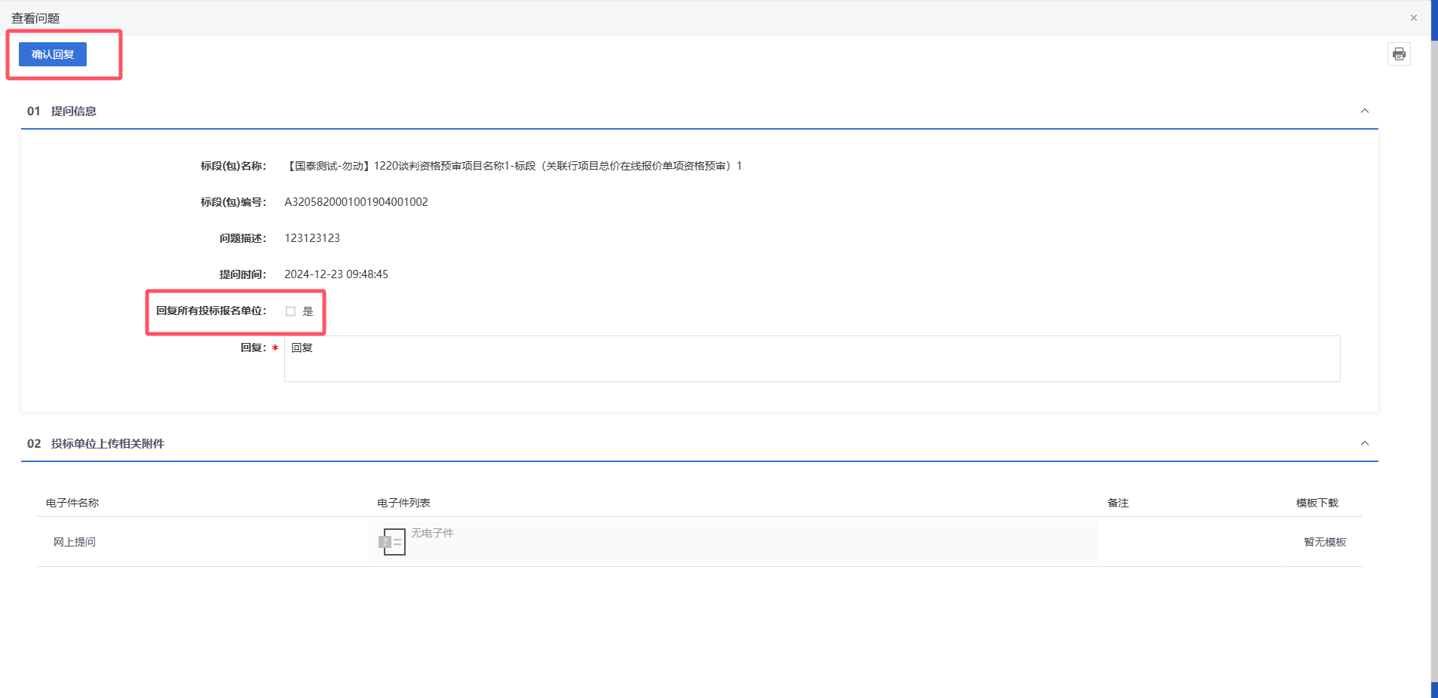
注：若是勾选了“回复所有投标单位”，当前回复信息回展示给所有投标单位可查看。
- 回复完成后，供应商提问人可以收到回复信息。状态变为“已回复”。
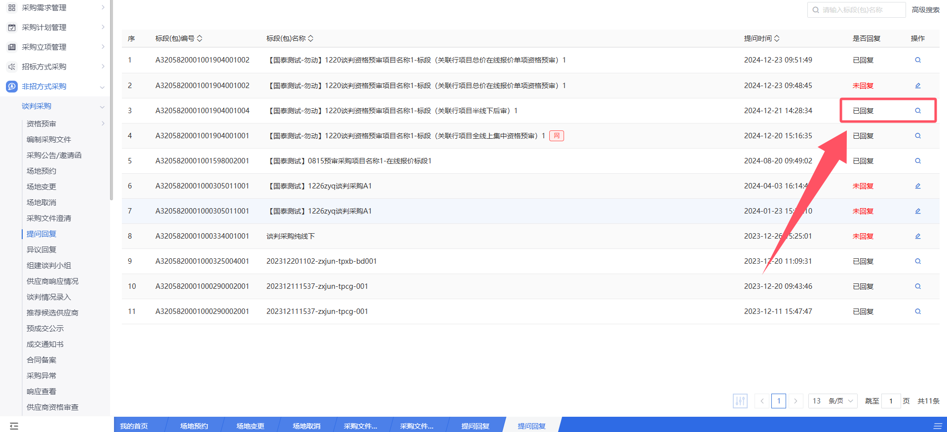

    - 谈判情况录入
功能说明：录入最终谈判金额及谈判结果。
操作岗位：采购人、采购代理
前置条件：编制采购文件审核通过，响应文件开启时间已到。
操作步骤：
- 点击“直接采购-谈判情况录入”菜单，进入谈判及评审情况录入列表页面。如下图：
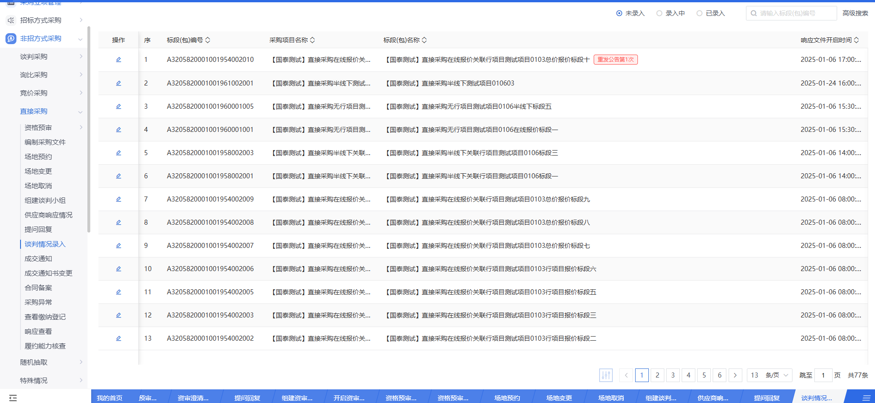
- 点击“未录入”列表后的查“查看”图标，进入“谈判及评审情况录入”页面。 如下图：
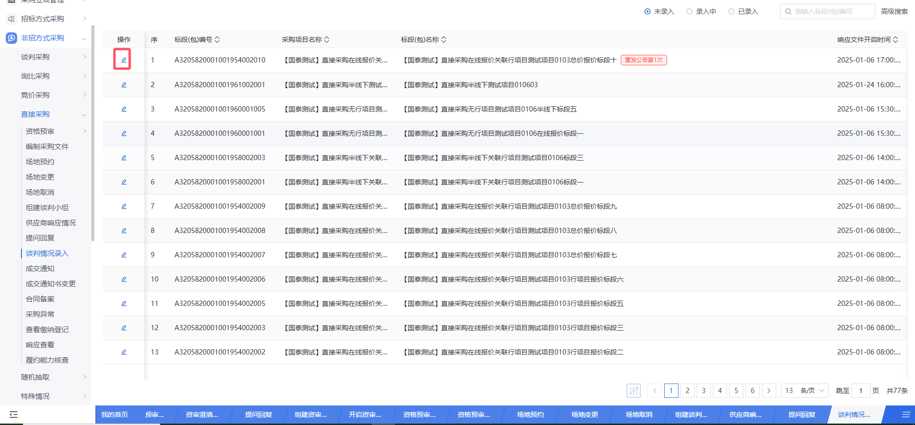
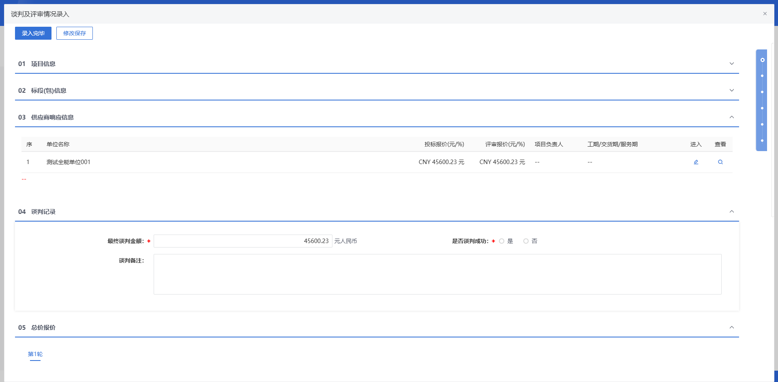
- 填写页面上的信息。如下图：
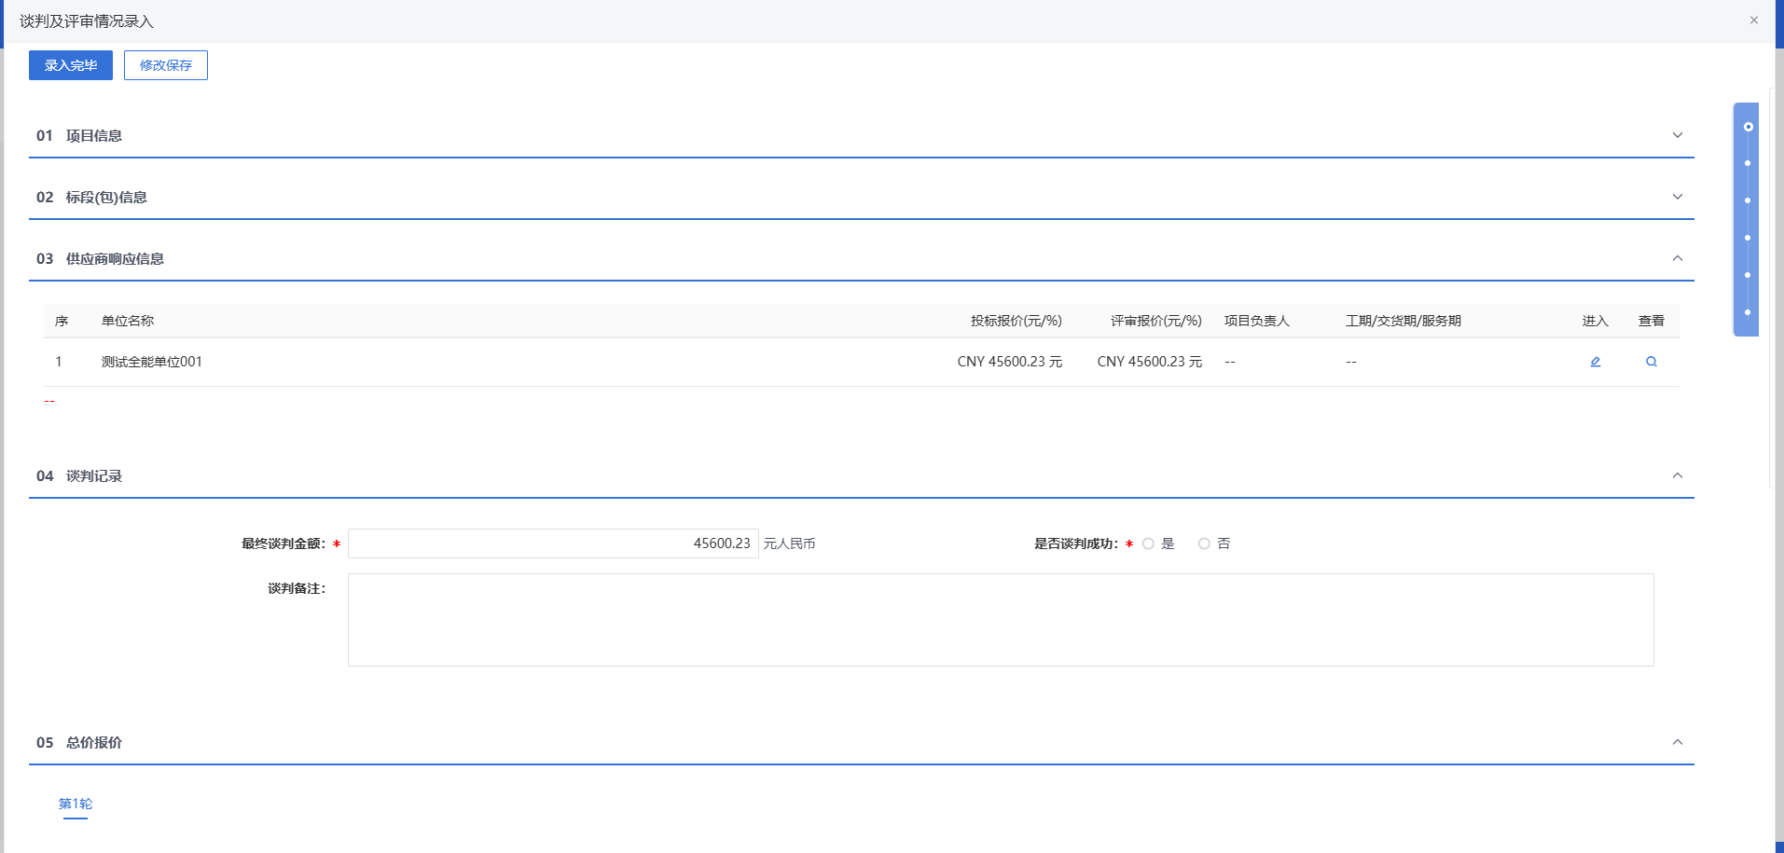
注：
- “最终谈判金额”的货币种类为编制采购文件时设置评审货币种类。
- “是否谈判成功”无论选择“是”或“否”对后面流程没有实际影响，只是备案功能。
- 填写完信息，点击“录入完毕”按钮，弹出的信息提示中，点击“确定”按钮，直接为“录入完毕”状态。
    - 成交通知
功能说明：编制、发送成交通知书。
操作岗位：采购人、采购代理
前置条件：编制采购文件审核通过，谈判及评审情况录入完成。
操作步骤：
- 点击“直接采购-成交通知”菜单，进入成交结果通知列表页面。如下图：
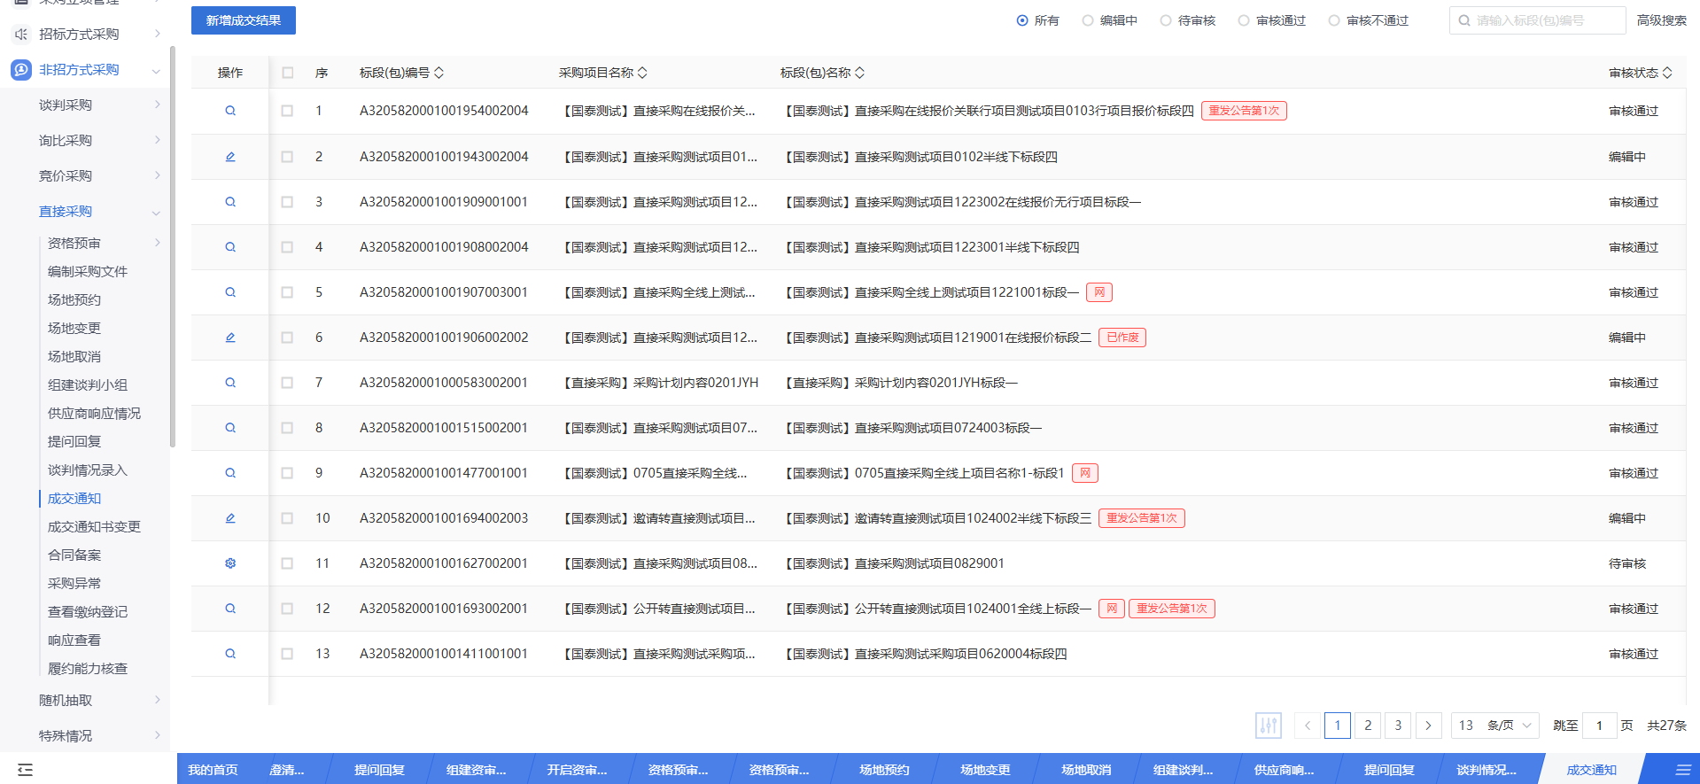
- 点击【新增成交结果通知】按钮，进入挑选标段（包）页面。如下图：
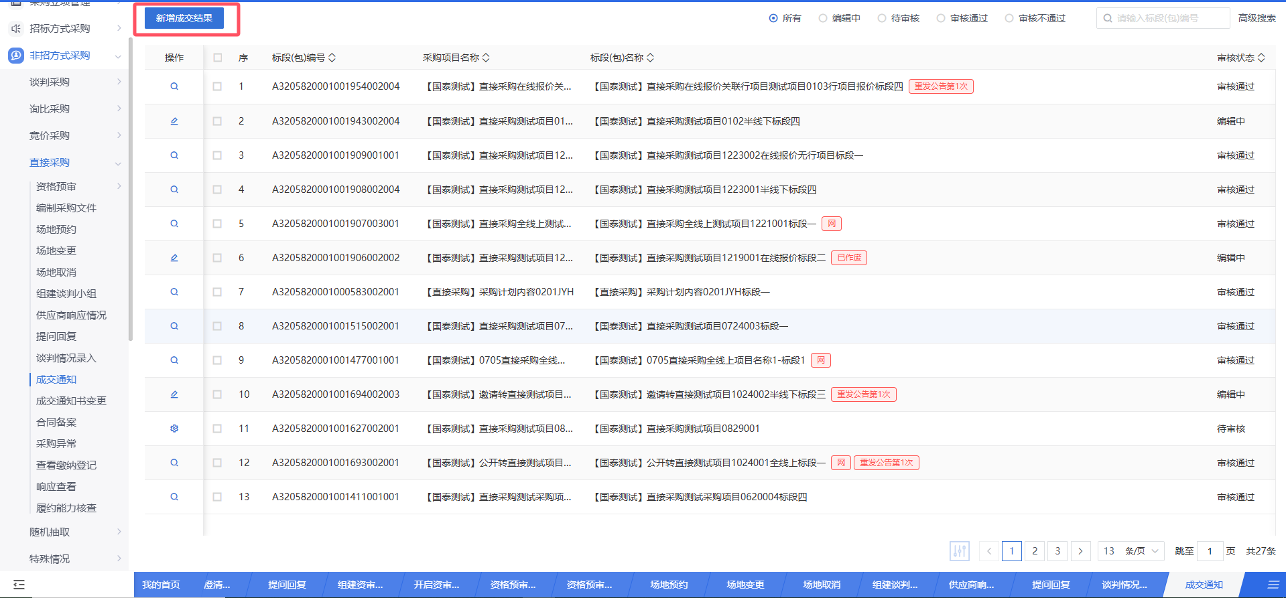
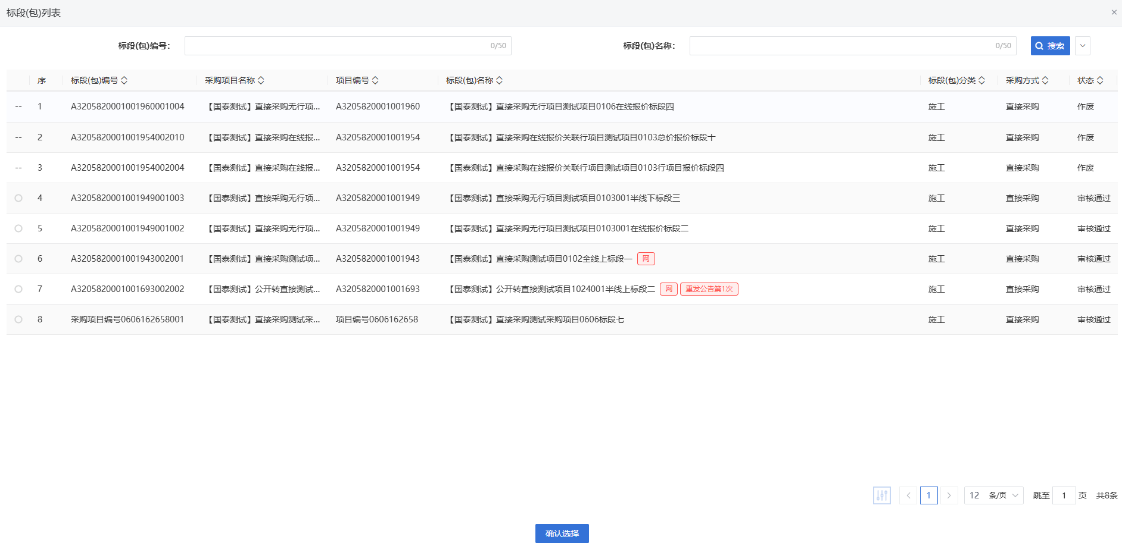
- 挑选标段（包）页面，选择标段（包），点击【确认选择】按钮，进入“新增成交结果通知”页面。如下图：
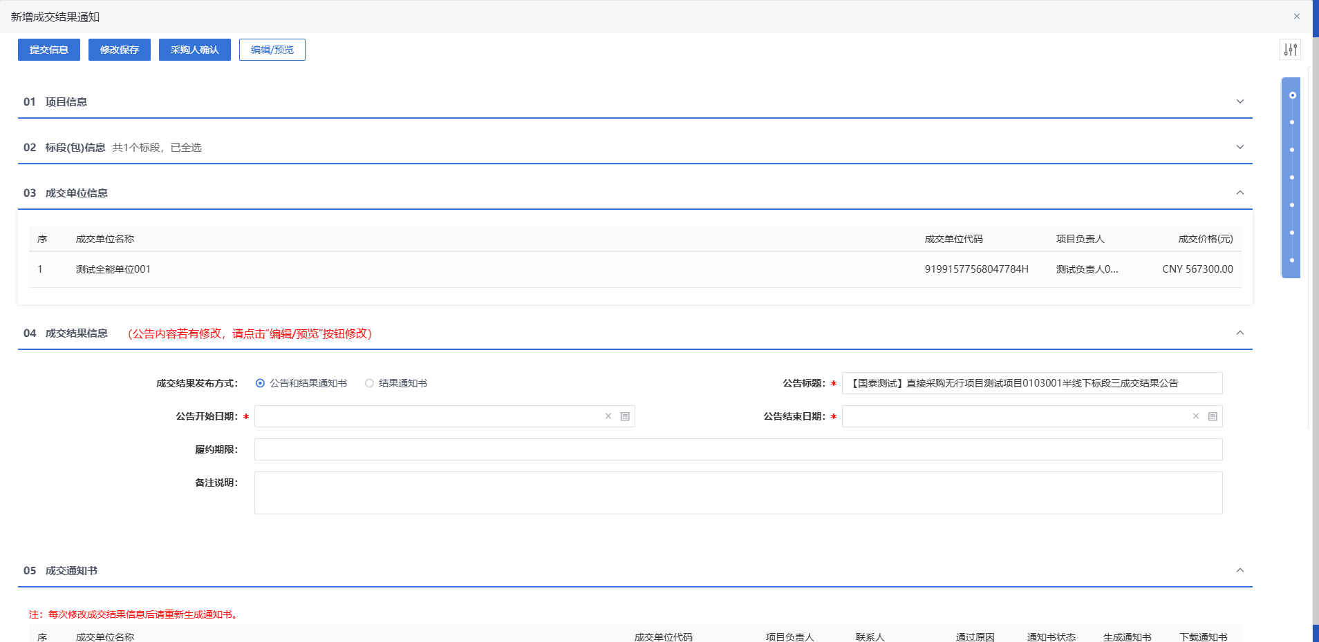
- 填写成交结果信息。如下图：
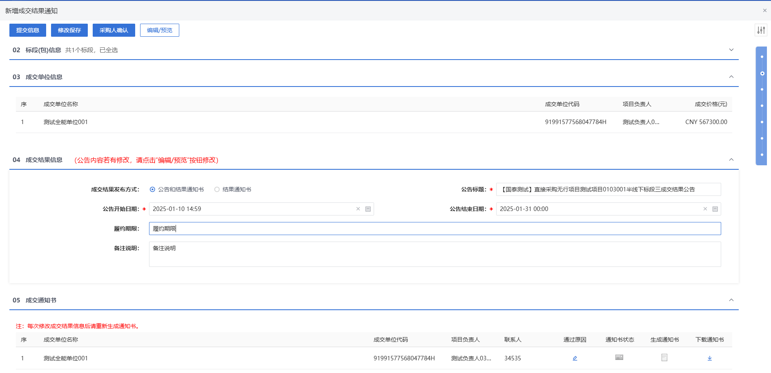
注：
- “成交单位信息”中获取邀请并确认参加的供应商。
- “是否发布成交公告”，选择“否”，隐藏“公告开始日期”、“公开结束日期”和“备注说明”字段。并隐藏右上角的“编辑/预览”按钮。
- 是否发布成交公告，选择“是”会将成交公告推送至网站；选择“否”，则不会将成交公告推送至网站。
- 是否发布成交公告，选择“是”，成交公告审核通过后，查看页面显示多出06公示内容部分，显示公告内容。选择“否”，则不显示公示内容部分。
- “成交通知书”中，点击“通过原因”按钮，弹出通过原因对话框，可添加通过原因。如下图：
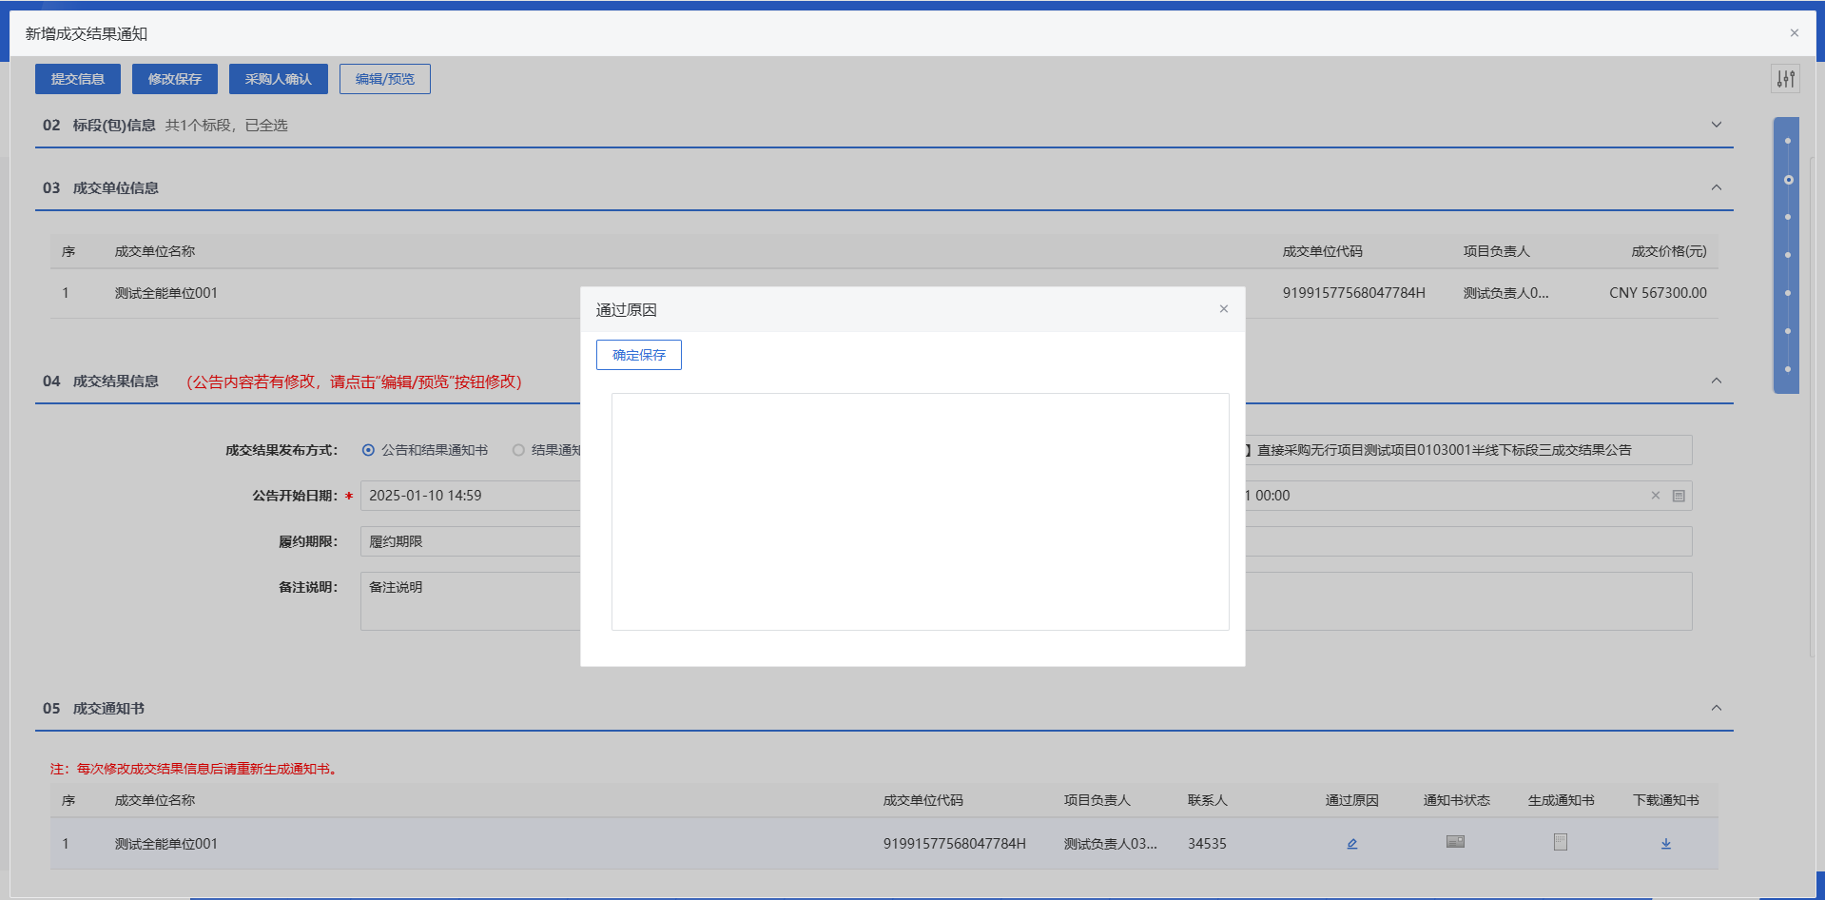
- “成交通知书”中，点击“生成通知书”按钮，弹出提示信息，点击“确定”或“取消”按钮后，进入生成成交通知书页面。如下图：
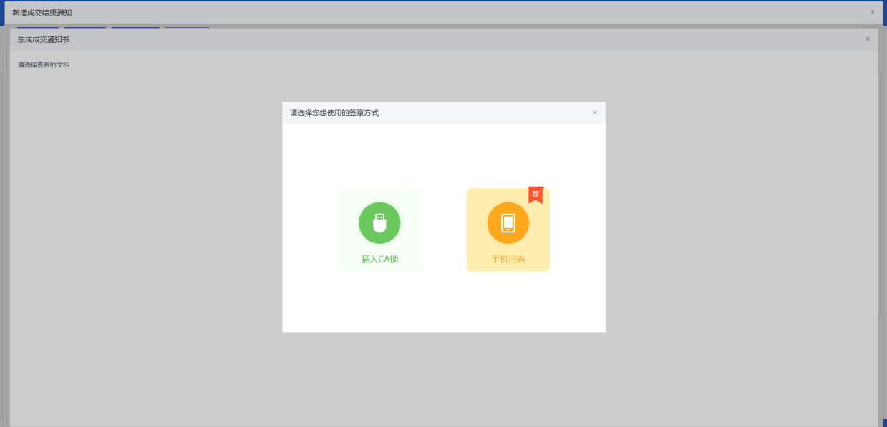
注：成交通知书已经签章完成后，再次点击“生成通知书”按钮，弹出的提示信息，点击“确认”按钮，重新生成成交通知书，之前的签章会被清除；提示信息若是点击“取消”按钮，进入生成成交通知书页面，之前的签章不会被清除。
- 插入CA锁，点击“”按钮，可以对成交通知书签章。签章完成后，点击“签章提交”按钮，签章成功。如下图：
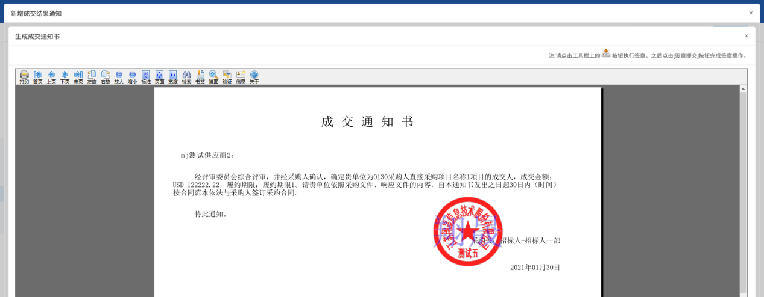
- 签章完成后，关闭生成成交通知书页面，返回成交结果通知页面，签过章的通知书按钮变为“”。
- 如要修改公告内容，点击“编辑/预览”按钮，进入修改/编辑公告内容页面，可修改公告内容。如下图：
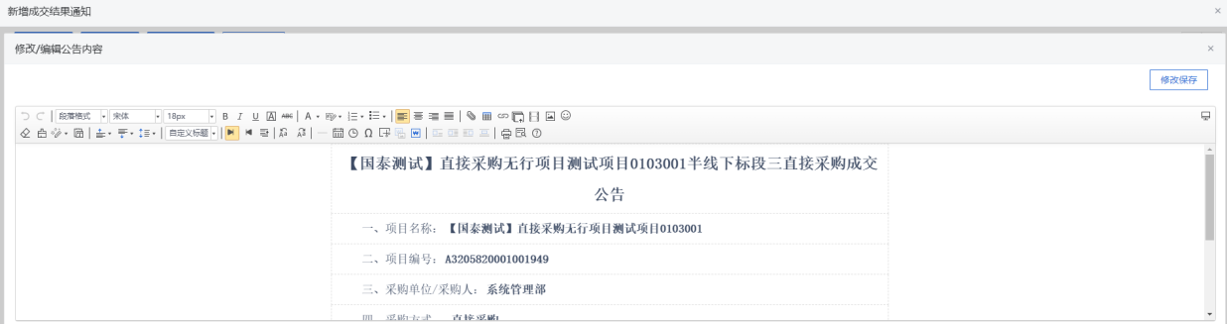
注：必须要先保存信息后，才能修改公告内容。
- 公告内容修改后，点击“修改保存”按钮，公告内容保存成功。
- 成交结果通知页面上，点击“提交信息”按钮，弹出“请输入意见”对话框，输入意见后点击“确认提交”按钮，成交结果通知编制成功，状态显示为“审核通过”。
11、成交结果通知审核通过后，“通知书状态”变为“”。如下图：
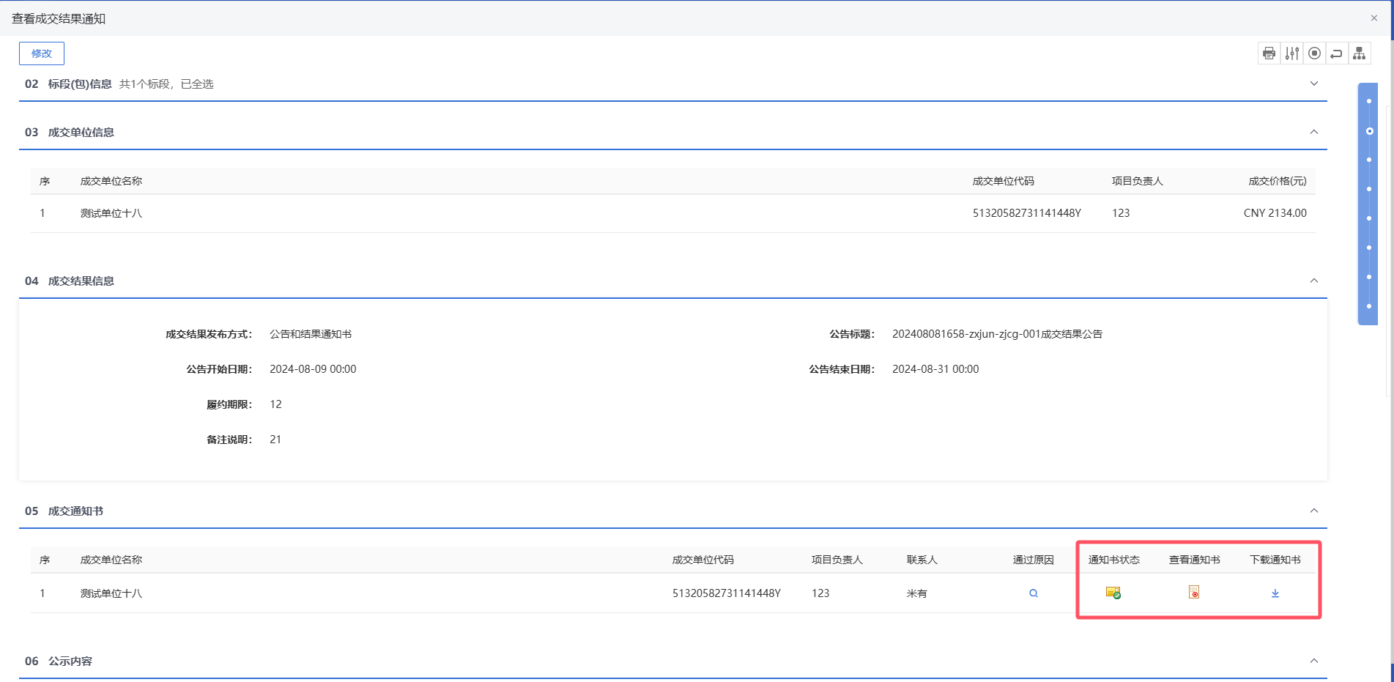
    - 合同备案
功能说明：
实现采购人和中标人网签中标合同的功能。
提供采购项目标段（包）与合同的关联关系。具备根据法律法规规章和招标文件的规定内容，编辑、形成、递交、验证确认和签署合同文本的功能。具备按规定要求向相关主体和管理单位收集、记录和验证合同履行结果的相关信息。
中标人登录系统，挑选标段（包），设定合同金额，合同内容等信息，并且上传合同原稿，提交给采购人确认。若采购人对合同有异议，可以以Word留痕的形式修改文档，然后再返回中标人，中标人确认无误后，可转换成pdf文档进行签章，然后提交给采购人签章，采购人签完章之后，提交审核。
操作岗位：
采购人、采购代理
前置条件：
中标通知书审核通过。
操作步骤：
- 菜单里，点击“直接采购—合同备案”菜单，进入合同备案列表页面。如下图：
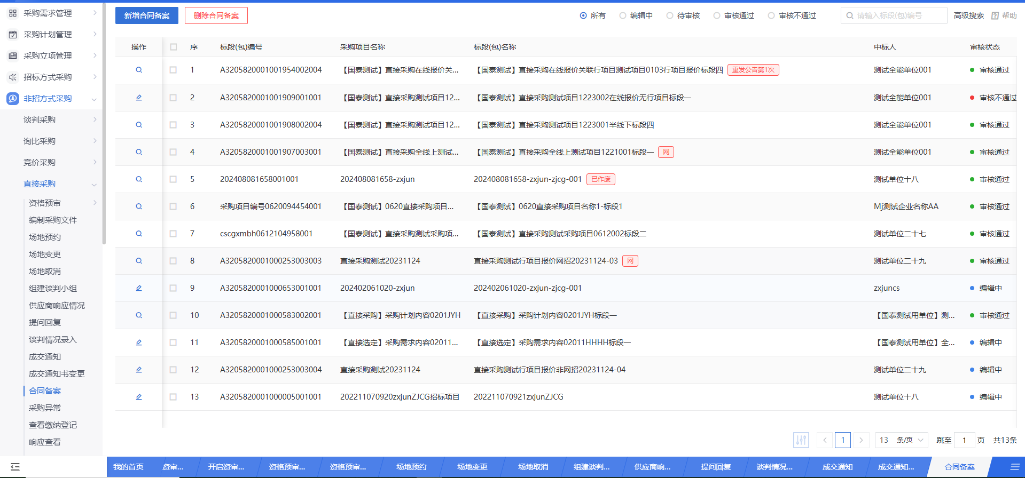
- 合同备案列表页面，点击“新增合同备案”按钮进入挑选中标单位页面。如下图：
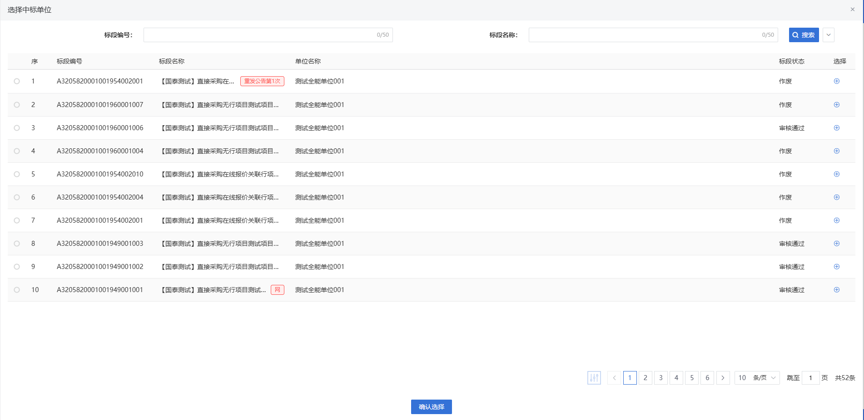
- 挑选标段包列表页面，选择标段进入新增合同备案页面。如下图：
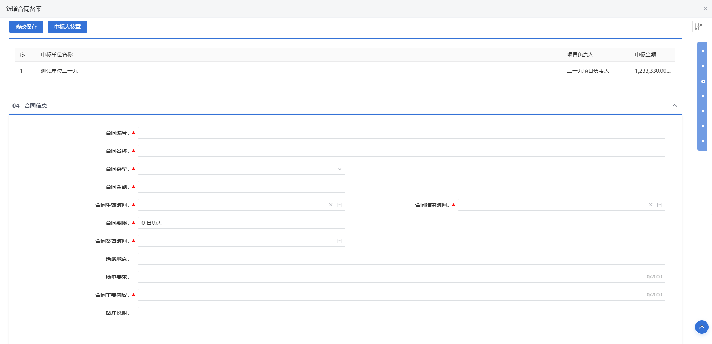
- “03中标人信息”直接获取中标人信息，如图
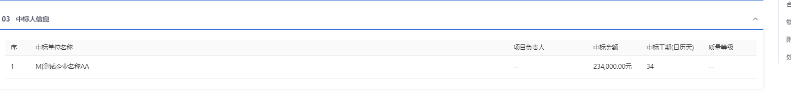
- 填写04合同信息，如图：
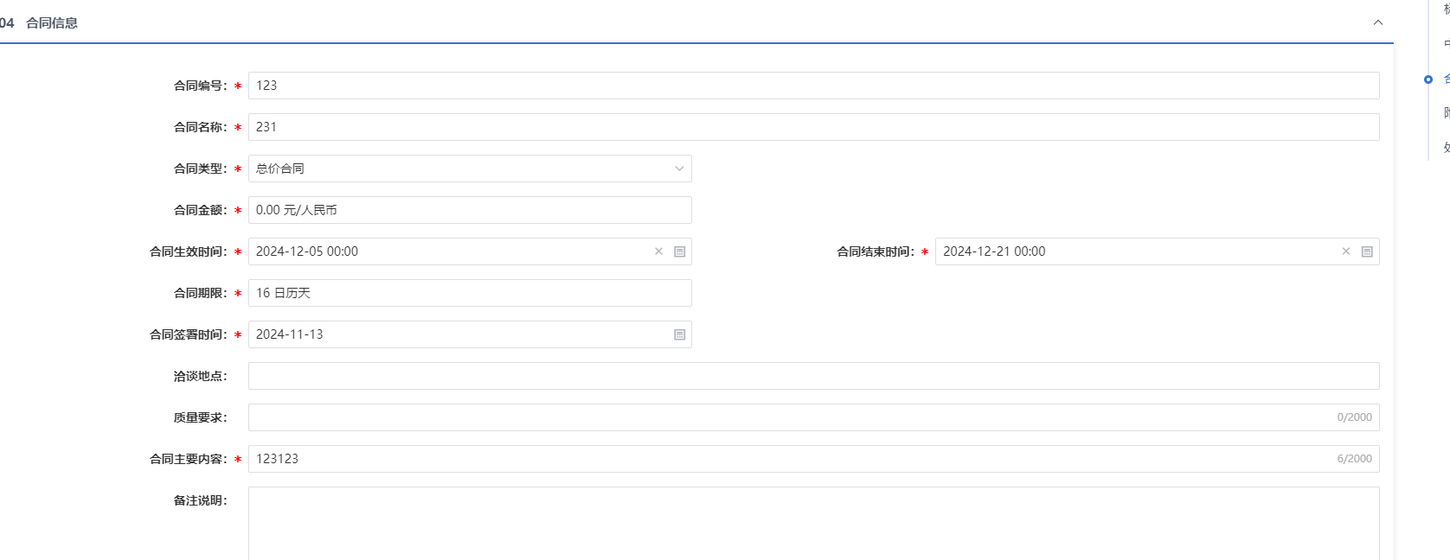
- “05附件信息”，点击“选择模板”，弹出多个合同模板进行挑选。选中需要生成合同的模板，点击“确定选择”，系统即可根据模板和系统页面内容信息生成在线合同。
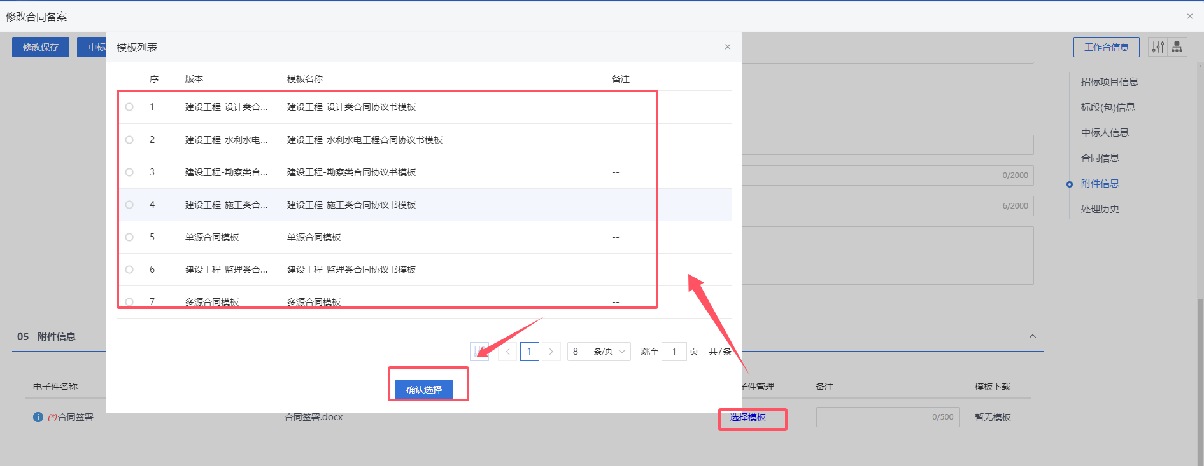
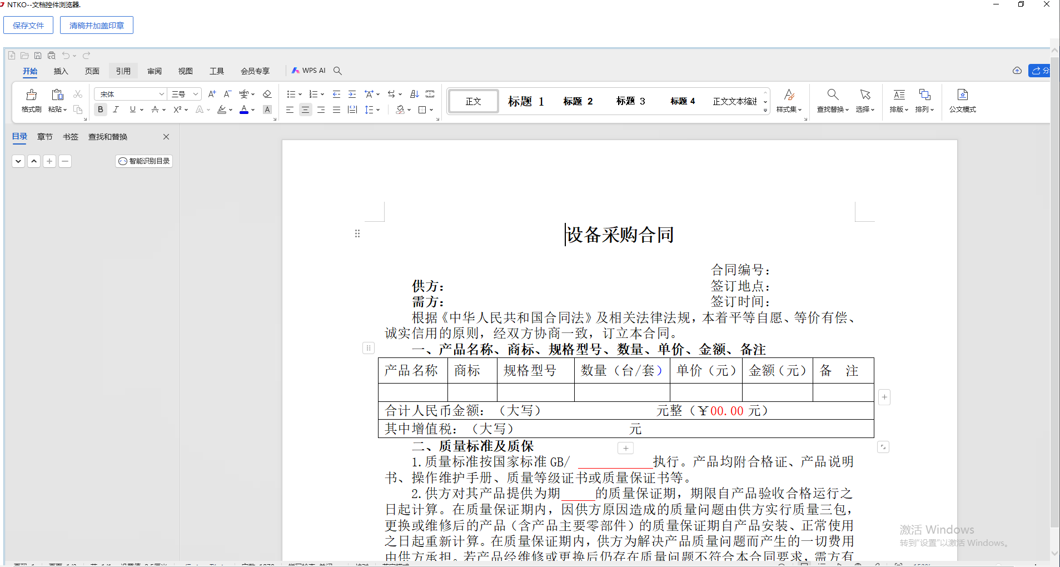
Word格式合同可以进行修改，修改完成后，点击“清稿加盖印章”，可以转化为pdf格式，进行签章，如图。
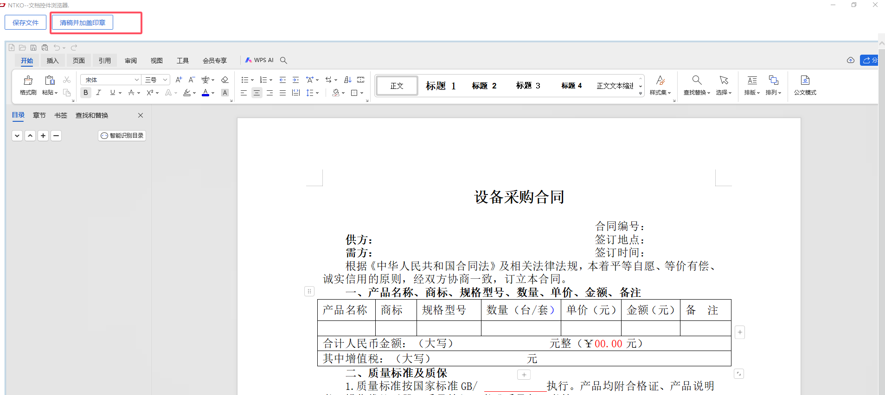
选择签章方式，点击“签章”，可以对合同进行签章。
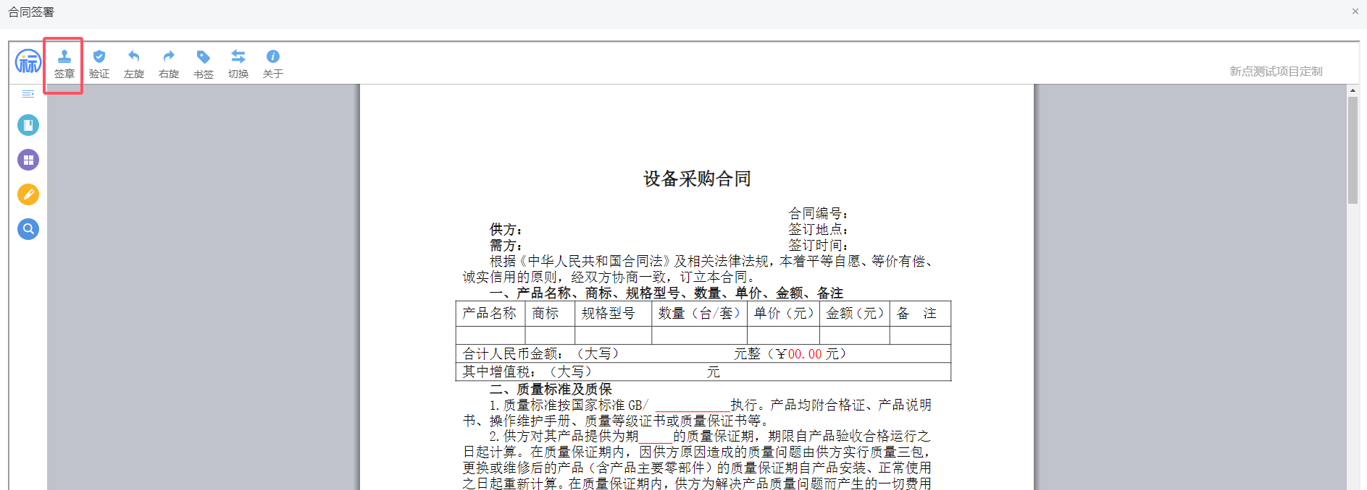
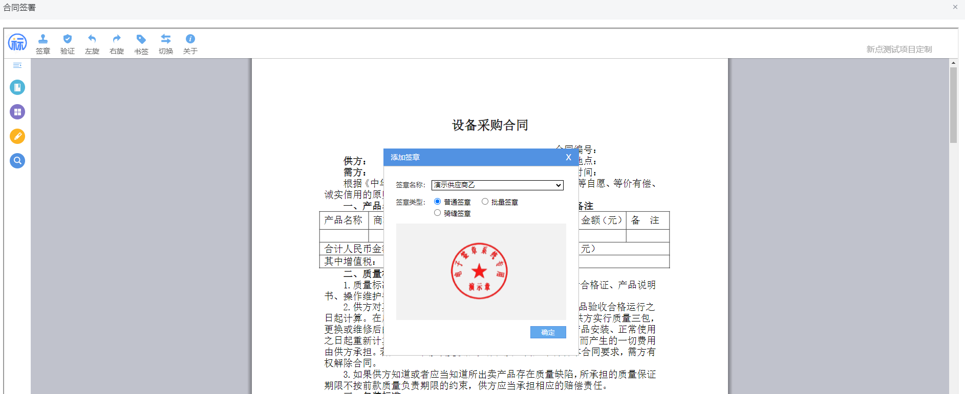
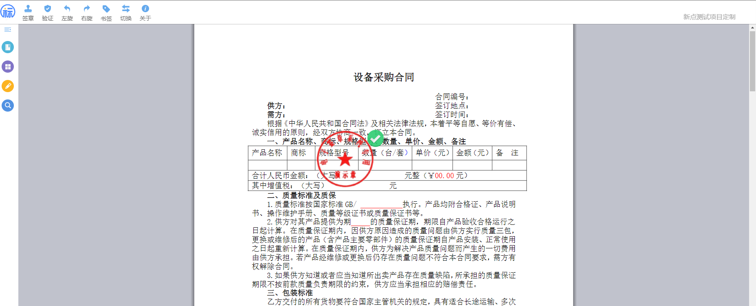
签章完成后，合同附件状态变为“已签章”，如图。
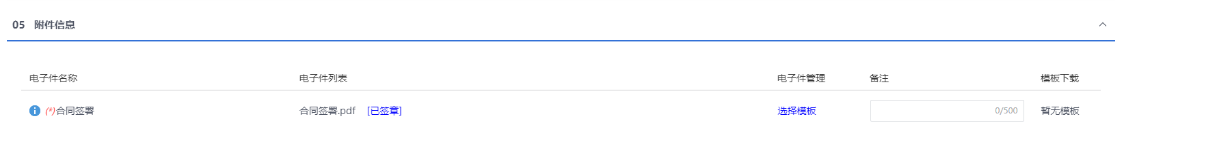
- 合同信息完成后，点击“中标人签章”，打开确认意见框，点击“确认提交”，流程流转给中标人进行签章，如图：
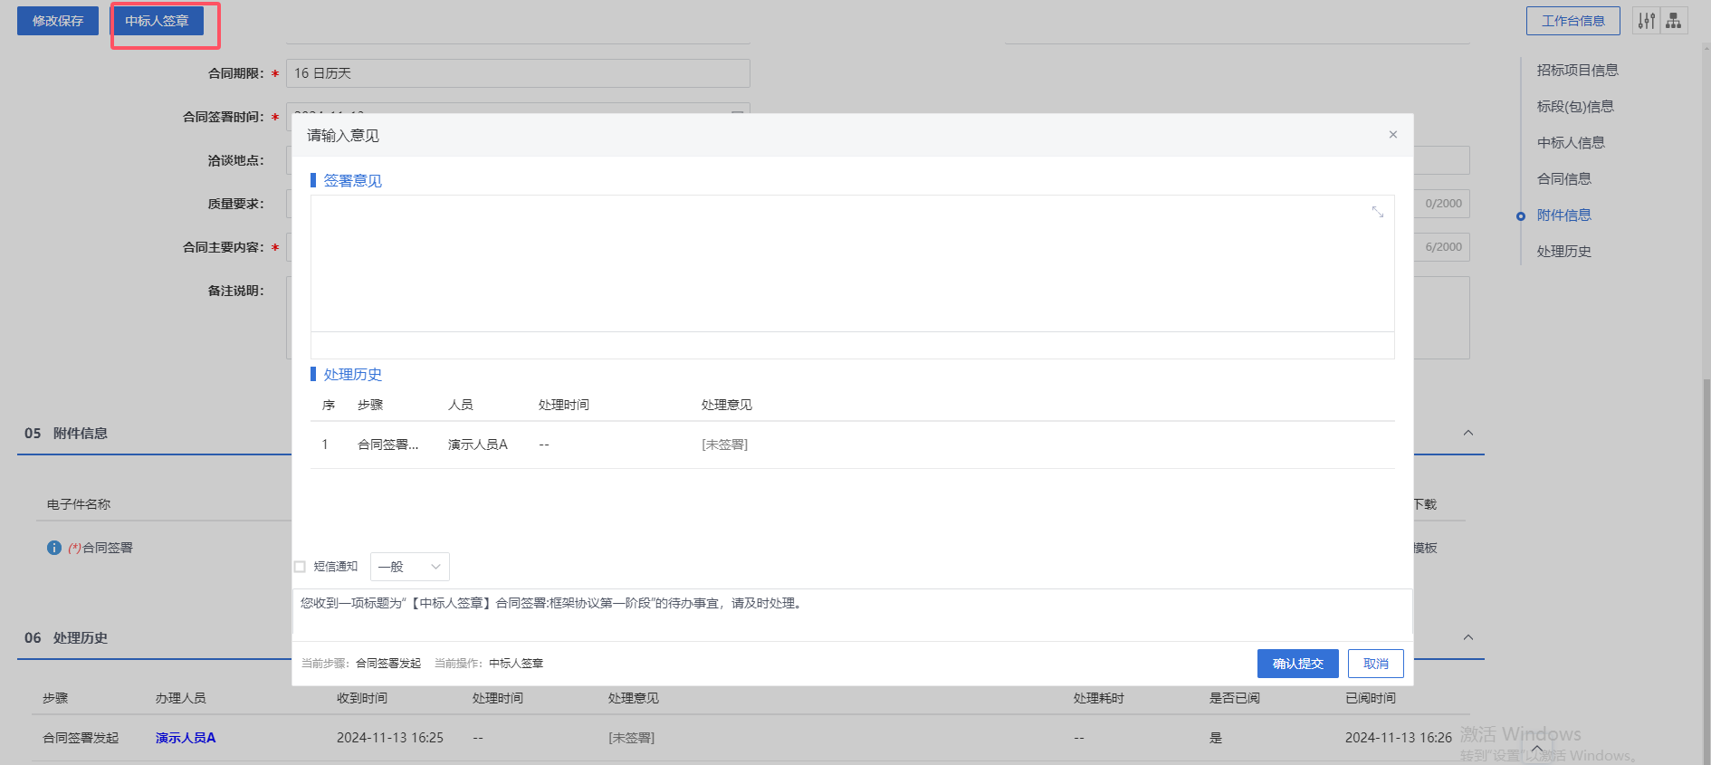
注：
①采购人和中标人均进行签章后，流程才可结束。
②点击“提交信息”按钮之前，如果点击“修改保存”按钮，信息保存成功，且可以对页面信息继续进行修改。
    - 采购异常
功能说明：
采购异常模块具备采购项目的终止功能及招标终止公告的编辑、提交和发布的功能；及重新发布招标公告或资格预审公告、资格预审文件或招标文件和重新评标，并保留已完成招标程序的相关数据的功能；具备采购项目按有关规定改用非采购方式后，记录其他交易方式和成交结果的功能。包含采购项目名称、标段（包）名称、标段（包）编号、采购人、采购代理机构、异常情况描述、处理结果、已发布公告情况及标段（包）历史记录等信息。
采购代理机构或采购人登录系统，选择需要进行异常变更的标段（包），填写异常情况描述等信息并在所填信息确认无误后提交至审核人员审核，审核完成后将需要发布到门户网站。
操作岗位：
采购人、采购代理
前置条件：
采购立项审核通过。
操作步骤：
- 点击“直接采购-采购异常”菜单，进入采购异常列表页面。如下图：
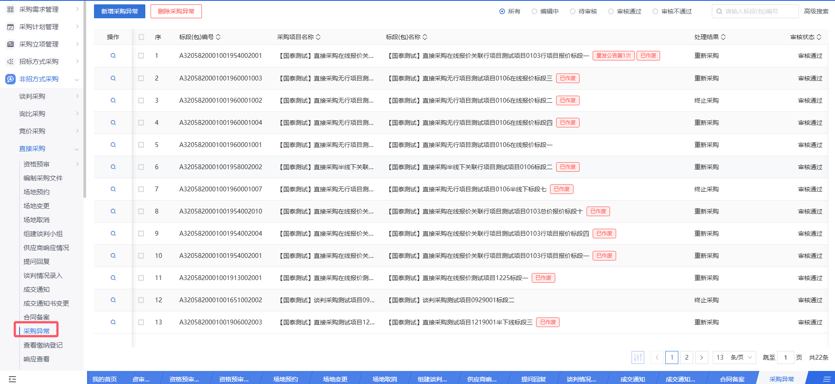
- 点击“新增标段异常”按钮，可以进入“挑选标段（包）”页面。如下图：
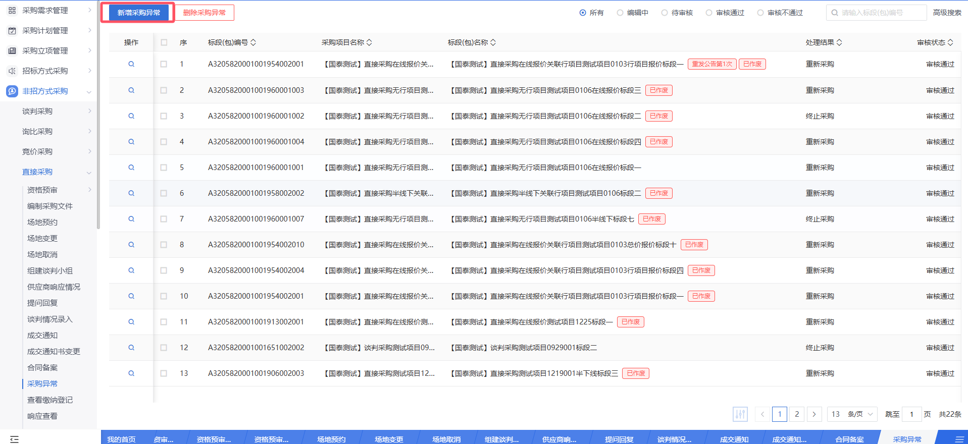
- 选择一个标段（包），点击“确认选择”按钮，进入新增标段（包）异常页面。如下图：
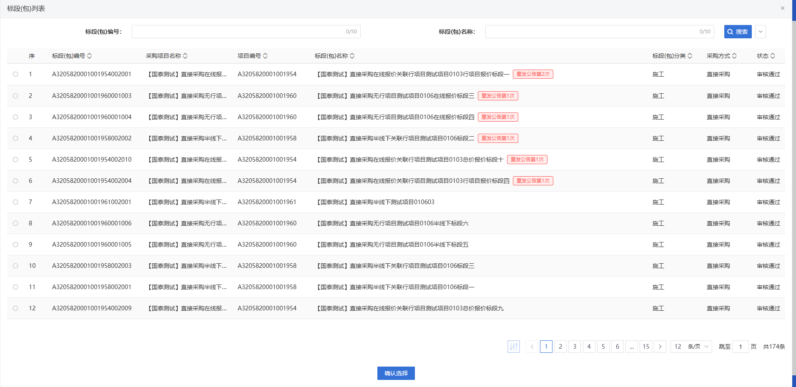
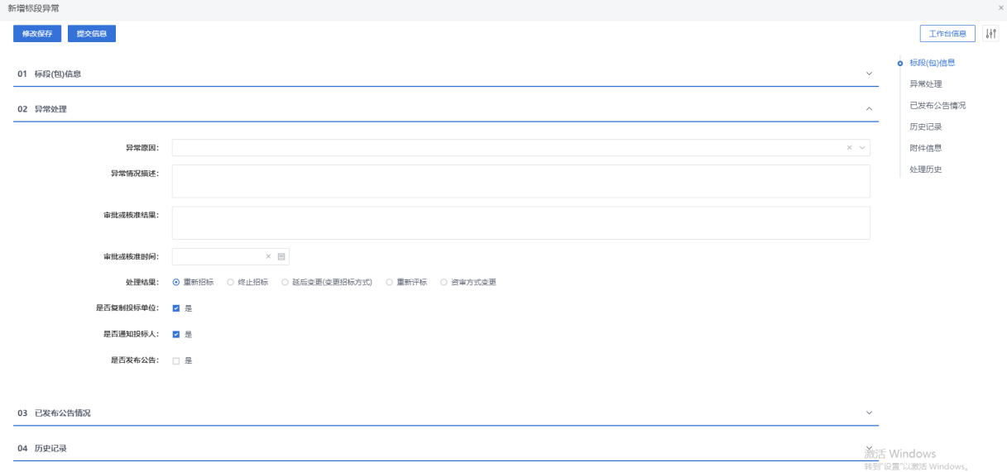
注：
（1）重新招标、延后变更、终止招标审核通过，旧标段终止，不会生成新的标段。
（2）是否通知投标人：勾选“是”会给投标单位发招标异常的消息提醒，不选中则不发送。
（3）是否发布公告：勾选“是”，则向网站发送招标异常公告；不选中则不发送。
（4）是否复制投标单位：勾选“是”，则会复制原标段的投标单位信息；不选则不复制，需要重新报名。
- 填写完信息，点击“提交信息”按钮，弹出的意见框中输入意见，输入意见后点击“确认提交”按钮，直接为“审核通过”状态。如下图：
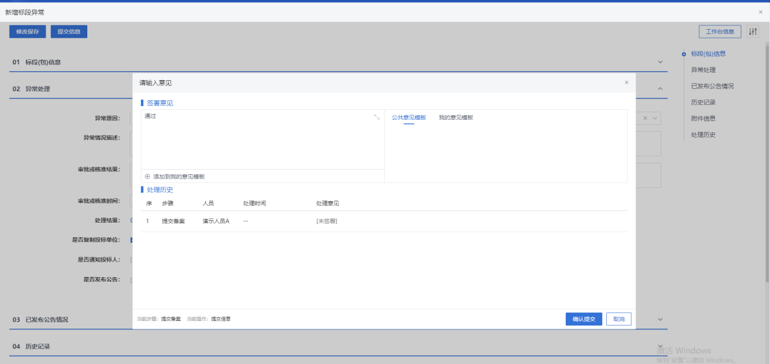
注：点击“提交信息”按钮之前，如果点击“修改保存”按钮，信息保存成功，且可以对页面信息继续进行修改。
- 采购异常列表页面上，点击“编辑中”状态下的“操作”按钮，可修改编辑中的采购异常。如下图：
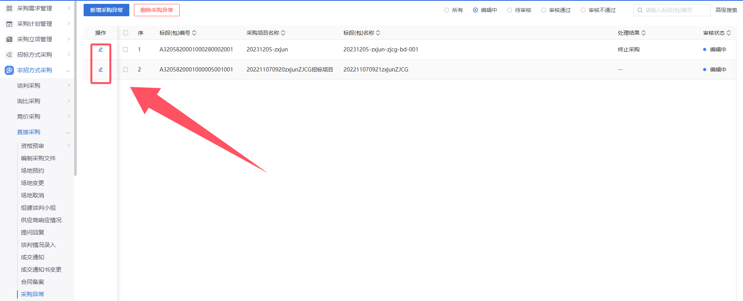
- 采购异常列表页面上，选中要删除的招标异常，点击“删除标段（包）异常”按钮，可删除该标段包异常。如下图：
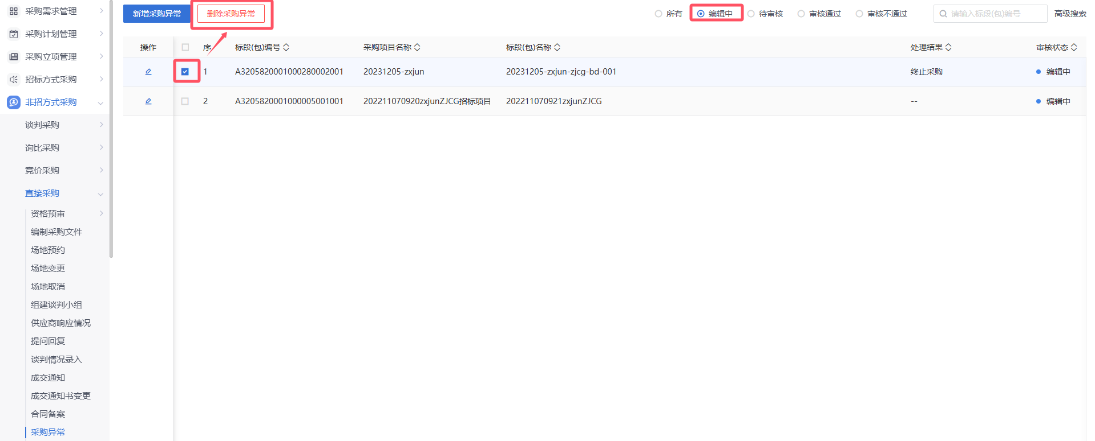
注：只有“编辑中”的数据才可以删除。

